超奇幻的黑暗冒险故事,更多发现与体验的全媒体互动小说

潘宫的秘密 PAN GONG DE MINI
ANHEI SHOUYIN 暗黑手印 司徒平安◎著
危机来袭，黑暗势力陷阱重重 正义与邪恶再次正面交锋
长江出版传媒 长江少年儿童出版社

潘宫的秘密 Pan Gong De Muni

故事简介
哇，路菲菲的屁股上莫名其妙地出现了一个黑手印！为了弄清这个黑手印的来历，菲菲跟踪公交车上奇怪的“黑斗篷”，竟误打误撞进入了一个神秘的地下组织。
诡异的入会仪式，失踪的人们，死而复生的少女，摆满器官的密室……地下组织里隐藏了太多的秘密和阴谋，而潜在的危险也正不知不觉向菲菲袭来。
“潘宫是虚无缥缈的，这个世界才是真实的。你不珍惜自己的生命，那就奉上你的灵魂吧！”
操控一切的黑暗力量再次浮现， 新的危机即将降临……
来自潘宫的豪华赠礼 超华丽卡牌游戏+独家定制3D解密卡
长江少年儿童出版集团 CHANGJIANG CHILDREN’S PUBLISHING GROUP
微博童书榜 微博客户端扫描条形码为本书打榜
建议上架：儿童文学

定价：15.00元· 公主魔咒卷 · ANHEI SHOLYIN 暗黑手印 司徒平安◎著本书如有印装质量问题 可向承印厂调换
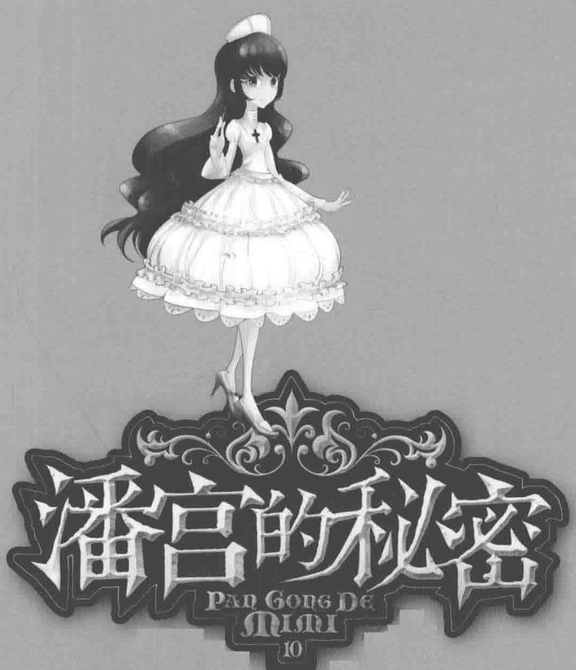
鄂新登字04号
图书在版编目(CIP)数据暗黑手印/司徒平安著.—武汉:长江少年儿童出版社,2017.8(潘宫的秘密.公主魔咒卷;10)ISBN978-7-5560-6066-5I.1暗...II.1司...III.1儿童文学—中篇小说—中国—当代IV.1I287.45中国版本图书馆CIP数据核字(2017)第109478号
书名 | 潘宫的秘密;10暗黑手印
出版发行 | 长江少年儿童出版社 | 业务电话 | (027)87679199(027)87679179
网址 | http://www.cjcpg.com | 电子邮件 | cjcpg_cp@163.com
承印厂 | 今印印务有限公司
经销 | 新华书店湖北发行所
印张 | 6.25 | 字数 | 90千字
印次 | 2017年8月第1版,2017年8月第1次印刷
规格 | 889毫米×1194毫米 | 开本 | 32开
书号 | ISBN978-7-5560-6066-5 | 定价 | 15.00元

目录
第一章 突如其来的意外…… 1 第二章 包藏秘密的黑手印…… 20 第三章 奇怪的入会仪式…… 37 第四章 能听懂人话的乌鸦…… 54 第五章 神秘会所的贵宾待遇…… 71 第六章 摆满器官的可怕密室…… 89 第七章 死神的宣判…… 108 第八章 黑鸦神的重大阴谋…… 126 第九章 吸取灵魂的恐怖影像…… 144 第十章 永远的朋友…… 159
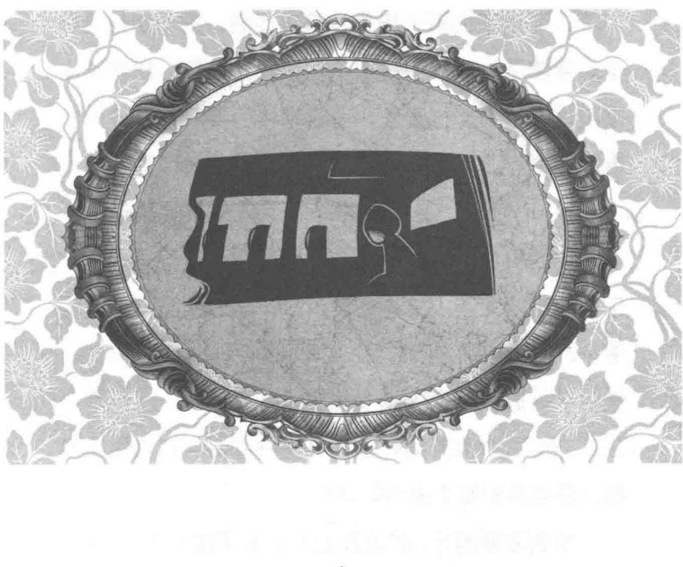
第一章 突如其来的意外
入冬以来的第一场雪，飘飘洒洒，把一切都染白了。雪停了，孩子们按捺不住激动的心情，纷纷跑出家门，堆雪人，打雪仗，嘻嘻哈哈的笑声打破了大雪带来的宁静。
“小心哦！”最爱玩的路菲菲自然不会放过这个凑热闹的机会。看着雪球在莱温丝头上绽开，她幸灾乐祸地哈哈大笑。笑意还没消散，菲菲的脚步突然停下来，视线被前方不远处一小群很特别的人吸引过去，她抬手一指：“莱温丝，你看那边！”
菲菲口中的莱温丝是一只全身雪白、四爪墨黑的猫，是菲菲形影不离的好搭档。
听到菲菲的话，莱温丝顺着菲菲手指的方向望去。前方拐角处，有一群衣衫褴褛的流浪儿，欢呼雀跃地围着一个小姑娘，一边喊着“给我给我”，一边迫不及待地从她手中接过用彩纸包装的礼盒。
被流浪儿包围的小姑娘，看上去十四五岁，一头柔顺的黑色长发，身上穿着一条带蕾丝的白色洋裙，脚上穿着一双精致的粉红色水晶鞋。她笑吟吟地把脚边成堆的礼物一一分发给流浪儿。白衣女孩身旁还有一位年轻的姑娘服侍她。姑娘头上披着头巾，身穿修女的黑色长袍，时不时帮白衣女孩擦拭额头上的汗。
礼物发完了。白衣女孩直起身，喘了口气，身子一晃，差点栽倒。修女连忙扶住她，低声嘱咐着什么。白衣女孩虚弱地点点头，坐在路边的长椅上休息起来，苍白的脸上满是疲惫。
“是不是有钱人在做善事呢？”莱温丝歪着头，猜测道。
“嗯嗯，这么冷的天还想着给流浪儿送礼物，多么善良的人啊！你注意到没，那个女孩的身体好像不太好哦。”菲菲望着那个贵族小姐，内心浮起敬佩之情。
路人三三两两地从菲菲身边走过，谁也没有在意这温情的一幕。
一个三岁的孩童手里拿着一根红蜡烛，跛着脚一拐一拐地走到白衣女孩面前，怯生生地问道：“大姐姐，这个可以送给我吗？”白衣女孩脸上漾起迷人的笑容，摸了摸孩童的脸，柔声说道：“当然可以。让姐姐帮你把它点亮，好不好？”
孩童咧嘴笑了，开心地点点头。白衣女孩站起身来，从口袋里掏出一盒火柴，周围的流浪儿哗啦围了过来，争先恐后地把手里的红蜡烛伸出来。“哧！”
红色火柴头猛地一划，一簇明亮的火苗燃烧起来，一根根红蜡烛被陆续点燃，火光映红了孩子们一张张被冻僵的小脸。
“我们有这么多蜡烛，靠在一起是不是觉得暖和多了？”白衣女孩笑眯眯地问。
“对，蜡烛还可以烘手，好温暖啊！”三岁的孩童小心翼翼地把手凑到烛火上方，脸上露出无比满足的笑容。
“火柴不仅可以点亮蜡烛，还能做游戏呢。”白衣女孩微笑着摆弄起手里的火柴，“姐姐给你们出个题目，看看你们谁最聪明，答对的可以再得到一份礼物哦。”
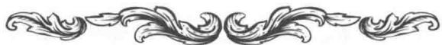

谜题一 火柴酒杯
白衣女孩在地上用四根火柴摆出了一个小酒杯的图形，“杯”中放了一粒糖果。她告诉孩子们，只能移动两根火柴，要使在“酒杯”中的糖果到“杯”外。你能做到吗？
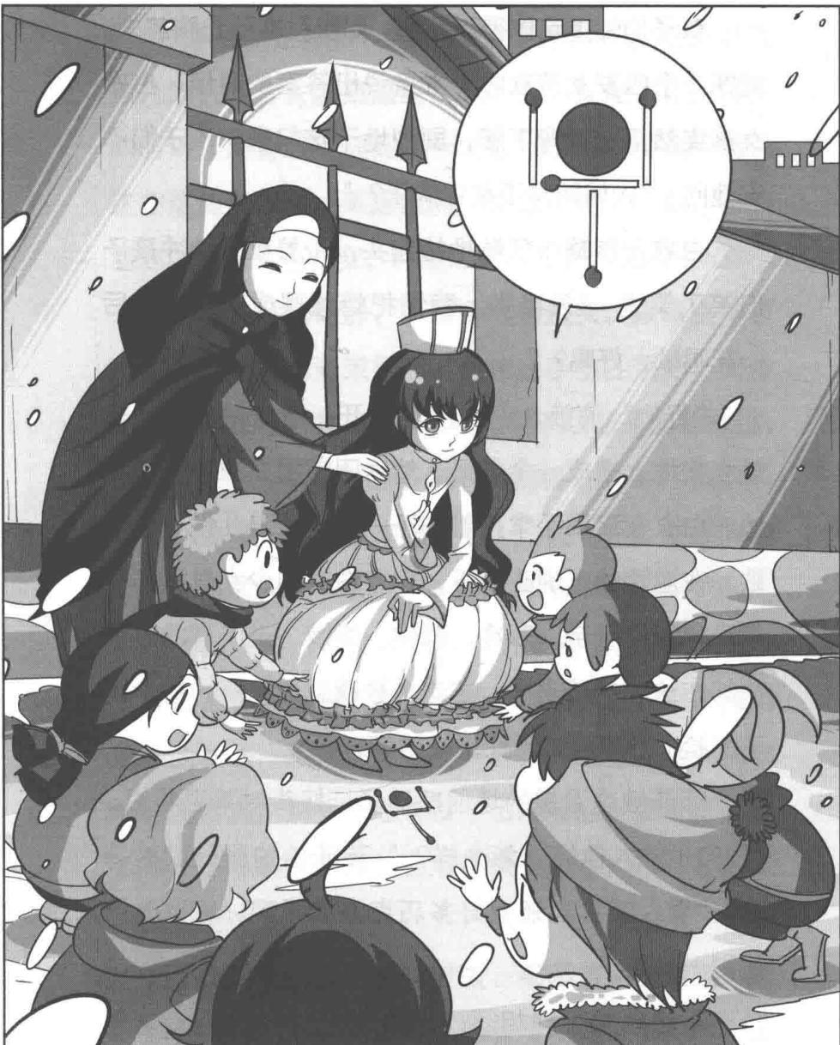
★别着急看答案，动动脑筋！（答案就在19页）
孩子们知道可以得到礼物，都积极地动起脑筋来。就在一个四岁女孩欢呼着准备说出答案的时候，白衣女孩突然捂着嘴弯下腰，剧烈地干咳起来。孩子们不安地问：“大姐姐是不是生病了？”
白衣女孩略带气喘地抬起头，带着歉意地冲孩子们笑了笑说：“没事啦，我们把蜡烛摆成心形，然后一起唱歌，好吗？”
“好！”流浪儿们快活地散开，纷纷把手中的蜡烛立在地上摆成一个心形，然后团团围在白衣女孩身边。白衣女孩用手掌打着拍子，领着流浪儿们一起唱歌。在温暖烛光的映衬下，穿着白裙的少女显得那样高贵、那样可亲。寒冷、孤独、饥饿……所有的不愉快都在这一刻消失了，在这个被遗忘的角落，每个孩子的脸上都洋溢着无比幸福的笑容。
菲菲被这温馨的场面感动了，扭头对莱温丝说：“我们也加入他们，怎么样？”菲菲拍拍胀鼓鼓的裤兜，“看，我这里还有好多巧克力糖果呢，可以分给他们一起吃。”
莱温丝翘了翘胡须，赞赏地点点头：“喵，这样真是太好了！他们一定会很开心的。”
“那就快走吧！”菲菲挥了下手，快步朝那群流浪儿的方向奔去。莱温丝紧跟上去。就在菲菲跑过去的时候，她身后不远处，一辆黑色出租车发疯般地快速朝这边开过来。莱温丝的小耳朵听到了什么，扭头看到汽车，脸色顿变，冲菲菲大声提醒：“菲菲小心！”
听到身后的动静，菲菲猛地转过头，眼睛立刻被汽车前灯耀眼的光束晃到，她忙用手挡住强光，脚步下意识地向后急退。出租车嗖地一下从菲菲面前掠过，速度快得惊人。菲菲的心倏地提到嗓子眼儿：好险啊，如果反应慢一点就被车撞上了！“吱——”在一阵刺耳的急刹车声中，出租车直直地朝那群流浪儿冲去。
“啊！”孩子们四散逃离，连连发出惊恐的叫声。
出租车终于停下来了，孩子们的脸上齐刷刷露出惊骇的表情，呆呆地望着车头前方的空地。修女的眼睛睁得老大，用手捂着嘴发不出声音。一定发生了什么事！菲菲感觉全身的血液都快凝固了，提心吊胆地一步步走过去。
透过孩子们的腿缝望进去，菲菲清楚地看到一摊赫然刺眼的血，接着是凌乱的长发、苍白的脸……菲菲停在原地，再也不敢往前走了，两腿抖得厉害，心脏几乎停止了跳动。刚刚还活生生的白衣女孩，此刻正躺在一片血泊中。
“上帝啊，不要！”修女从惊惧中回过神，冲到白衣女孩身边，惊慌地连声呼唤，“小姐，求求你，快醒醒！上帝啊，救救我们可怜的小姐吧！”
莱温丝轻轻走过去，低头嗅了嗅白衣女孩的气息，立刻冲菲菲叫了起来，意思是她还有呼吸。菲菲慌忙点点头：“我去叫救护车！”路边刚好有个公用电话亭，菲菲赶紧噔噔噔跑过去抓起话筒，按下120。“喂喂，这里是秀水街2311号，有人被……”菲菲的话还没说完，忽然被修女的一声尖叫打断：“小姐！求求你，不要离开我们……”
菲菲吓得心一颤，扭头看去，只见修女正抱着白衣女孩大哭。莱温丝遗憾地摇了摇头，表示人不行了。
“大……大姐姐，你不要死……呜呜呜……”那个三岁的孩童难过地揉着眼睛。其他孩子也难过极了，有的默默低下头，咬着嘴唇强忍着泪水，有的转身抱住同伴哇哇地哭，还有的用力吸着鼻子。
菲菲心情沉重地挂断了电话，回到流浪儿中间，心里为这个善良美丽的大姐姐感到伤心。上天怎么如
此残忍呢？
已经不成心形的红蜡烛依然在燃烧，似乎也在为逝去的美丽生命而哀伤。
就在所有人为此难过时，那辆肇事的黑色出租车悄然无声地后退，滑行一段距离后，驶入一条漆黑寂静的巷道。拐弯的时候，副驾驶那侧的车窗被摇了下来，一只乌鸦扑棱着翅膀从车里飞出，一眨眼的工夫，便消失在茫茫夜色中……
庙会那天，菲菲被一通紧急电话卷进了一桩桩惊魂事件中：恐怖的熊皮人如影随形，黑暗使者穷追不舍，受诅咒的少年千年不老……直到纳塔莉的封印被解除，一切才宣告结束。（详情请参阅《潘宫的秘密9 古董店的活玩偶》。）
看到这里，你们一定觉得奇怪，菲菲的经历似乎不同寻常。哈哈，你们可不要小看路菲菲这家伙，她可是了不起的冒险家哦。为了寻找传说中被封印的七位公主，打败黑暗大王，她经历了许多常人难以想象的冒险呢。
那场车祸已经过去好些天了，可是菲菲一想起那天的事，仍然觉得心情沉重，美丽的生命走得实在太突然、太意外了。对那些可怜的流浪儿来说，这肯定是一个不小的打击。菲菲想着心事，叹了口气，拿起木梳，对着化妆镜，用力梳理着半长不短的头发。楼下传来妈妈的催促声：“菲菲，动作快点，上学要迟到了！”
“好了好了, 知道啦!” 菲菲扔下梳子, 背上书包, 噎噔噔往楼下冲。
莱温丝也跟着从楼梯上冲下来。妈妈系着围裙，手中端着早餐站在楼梯口，不满地数落道：“以后早点起床就不会这么急急忙忙了，告诉你多少次，没有一次记到脑子里……”
“知道啦知道啦！”对老妈的唠叨，菲菲已经养成了左耳进右耳出的“好习惯”。她冲到楼梯口，伸手从餐盘里捏起一片面包片叼在嘴里，一阵风似的冲向门口：“不吃饭了，拜，老妈。”
莱温丝一跃而起，纵身跳到菲菲的背包上，哧溜一下从侧面的洞钻了进去。菲菲拉开门跑了出去。妈妈一手端着餐盘一手叉着腰，瞪着大门方向没好气地说：“这风风火火的劲头哪里像女孩子？都快变成野小子了。哼，真不知道遗传了谁的基因。等菲菲爸爸回来，非让他好好收拾菲菲的性子不可！”
“哈哈，赶得早不如赶得巧，我的运气太好了！”菲菲赶到公交车站，恰好有一辆公交车停在站台。她兴冲冲地跑上车，一抬头，顿时傻了眼。我的妈呀，车上的乘客真多啊！车内像沙丁鱼罐头似的密不透风，大家你挤我、我挤你，连转身的空隙都没有。
车门“咣当”一声重重地关闭了，公交车继续喘着粗气，摇摇晃晃地朝前驶去。
菲菲踮起脚往后看，哎？好像后面不是很挤，还是移动到后面比较好。菲菲拉紧背包带子，弯下腰压低身子，使出吃奶的力气往里钻。站在前面的是一个挺着超级巨肚的肥胖妇女，梨花头，双下巴，偏偏脚下穿着一双七厘米高的细跟红皮鞋。菲菲往里一钻，肥胖妇女尖着嗓子发出一声高分贝的叫喊：“哎哟，我的脚！”
原来菲菲不小心踩到了人家的脚。菲菲慌忙缩回脚，结结巴巴地道歉：“对……对不起！”她不好意思地吐了下舌头，缩着脖子，手脚并用地往里钻。车厢里一阵骚动，接二连三地响起牢骚声。菲菲好不容易易才从密林般的长腿间钻过去，用手擦了把汗，长长地呼出口气。唉，早上挤公交车上学真是件费力费心的苦差事啊！
菲菲直起身子，转头打量周围，后面的乘客果然比前面的少。嘿嘿，幸好挤过来了。等等……菲菲突然发现了“新大陆”，目光定格在最后一排第二张座位上——座位竟然是空的。前面的车厢明明挤得要死，怎么后面还有座位没人坐呢？菲菲脸上不由露出奇怪的表情，左瞧瞧，右看看，身边的乘客个个都偷瞄着那个空位，但似乎又在忌惮着什么。
怎么搞的啊？菲菲莫名其妙地挠挠头，调转目光往旁边看去，后排座位角落里的黑衣人引起了菲菲的注意。咦，那个人……好奇怪啊！他低着头，全身都缩在宽松的黑色斗篷里，宽大的帽檐低垂下来遮住了面孔，一只丑陋的乌鸦立在他的左肩头。
跟周围牢骚不断的乘客相比，他静默地坐在那儿，就像一个没有灵魂的人。
公交车突然来了个急刹车，乘客们的身体猛地向前倾去，又向后一晃。
“哎呀！”没有防备的菲菲一下子失去了平衡，踉踉跄跄地跌到最后一排座位前，肩头撞到了座位上。她揉着发疼的肩头，脚有些发软，一屁股便坐上了空位。她偷偷瞄向旁边的黑衣人，刚才那一晃对他没有半点影响，他依然毫无动静地稳稳坐在那儿，像一座雕像似的，真是个怪人。
菲菲小心翼翼地蹭到座位外沿坐着，双手放在膝盖上，挺直着腰板，貌似目不斜视地望着前方，其实她正用眼角的余光偷偷观察黑衣人。
“嘎——”黑衣人肩头的乌鸦不安分地叫着。但
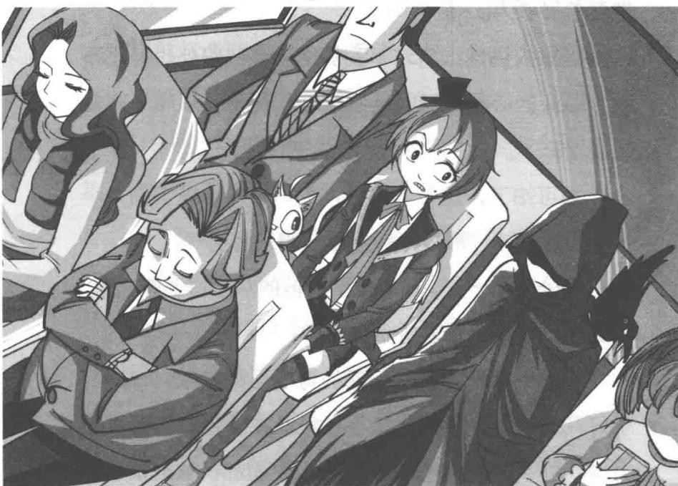
黑衣人很安静，静得听不见呼吸，静到令人心底发毛。
菲菲渐渐有点不踏实了，心里忍不住犯嘀咕：挨着他这么近，居然感觉不到他的存在，他不会是小说里讲的僵尸吧？
这时，公交车又明显地颠簸了一下，菲菲的身子不可控制地朝黑衣人那边斜去，幸好她及时用胳膊稳住身子，但瞬间的一靠，还是把黑衣人的帽子和半边身体压陷了一大块。菲菲顿时愣住了，脸色骤变，忙不迭地跟黑衣人拉开距离，眼睛瞪得滚圆，不敢相信地看着黑衣人。
黑衣人仍然维持着不变的坐姿，凹陷处也静止不动。菲菲的心嗵嗵嗵嗵地狂跳着，几乎快从嗓子眼儿里跳出来了。
太可怕了，这……这个人的……黑斗篷下面……根本没有身体！那……那里面分明只有空气。
等公交车一停，菲菲像触电似的从座位上弹起来，不顾形象地拨开乘客拼命往下挤。
一颗毛茸茸的头从菲菲的背包里探出来，一连打了好几个喷嚏，莱温丝晕乎乎地趴在背包口，有气无力地问：“好浓的油墨味啊，我在里面都快被熏晕了！
到底是什么人坐在你身边呀？”
“是……是那个……”菲菲心有余悸地回头望向刚刚驶离车站的公交车。坐在最后一排靠窗的那个黑衣人原本一直僵直不动，此刻终于有了动静。他的头部微微转向外侧，黑漆漆的帽檐底下，一对血红色的瞳眸若隐若现，里面透着浓浓的邪恶气息。
菲菲的身子不由得一抖，浑身充满了寒意。
“说出来你肯定不信，莱温丝，刚才挨着我坐的那个人简直太邪乎了……”菲菲赶忙把刚才的可怕经历讲给莱温丝听，手不停地比画着。谁知莱温丝张大嘴巴打了个哈欠，耷拉着眼皮说：“没什么稀奇的，那人不过是长得瘦小罢了。”
“才怪！再瘦也该碰得到身体，可是我明明感觉到那人的衣服下面什么东西也没有。”
“还有比因为迟到而遭到老师咆哮更可怕的事吗？”莱温丝龇着满口白牙坏笑道。
“什么？迟到？哇，你怎么不早说！”菲菲猛然回过神，拔腿朝前方的校门口一路狂奔。
枫林小学五年级一班的教室像往常一样热闹。砰的一声，菲菲一把将门推开，弯着腰，手撑着膝盖，上气不接下气地立在门口，呼哧呼哧直喘气。终于赶在上课铃响之前赶到了。“正点抵达，嘿嘿。”菲菲放心地长舒了一口气，擦擦头上的汗，直起身子得意地朝自己的座位走去。
“大家快看呀，哈哈哈，太搞笑了！”有人指着菲菲的后背笑出声来。更多的同学上前围观，随后哄堂大笑。
“扑哧！嘻嘻！”田娇娇手捂着嘴哧哧地笑。唐小侠冲菲菲挤眉弄眼地问：“菲菲，你是不是被人搞恶作剧了？哈哈！”
“什么呀？”菲菲纳闷地看向四周，发现同学们都盯着她的屁股，莫非她身后有什么？菲菲从娇娇桌上拿起化妆镜照向背后。这一看，菲菲顿时双眼睁得老大，一副见鬼的表情：“这……这是怎么搞的？怎么会这样？”
原来菲菲的裤子上赫然多了一只黑色手掌印，偏巧印在屁股蛋上。
可恶，一定是在公交车上被人暗算了！菲菲气得直咬牙，一副苦大仇深的痛恨相：“不许笑！有什么可笑的，不就是一只黑手印嘛！”菲菲满脸通红，气急败坏地大叫。然而，回应菲菲的是更大声的满堂哄笑。
尤其是大力士莫力，坐在课桌上，用手捂着圆滚滚的肚子笑得前仰后合，下巴一颤一颤的，好像快掉下来了。
唐小侠学着菲菲的招牌动作和口气，一手背在身后一手摸着下巴，在菲菲身边转来转去，说道：“嗯，根据我的分析和推断，这个手掌印可不是一般的印记哦，它一定代表着某种特殊含义。据我所知，有个很神秘的地下组织，入会条件之一就是要有这样的黑手印……”唐小侠用双手的食指和拇指圈成方形，对着菲菲的屁股照来照去，煞有介事地点点头，“没错没错，不大不小正合适，这一定就是传说中的黑手印。”
坐在菲菲前排的慕容宇文小声追问菲菲：“你是不是加入了那个神秘组织？”
“哼！”田娇娇双手抱胸，摆出认真的模样数落道，“菲菲，要是你真的加入了什么邪恶的地下组织，我就向老师报告。”
菲菲见同学们没有一个相信自己，气得发抖，咆哮道：“拜托，我才不会加入什么地下组织！我是那
么没脑子的人吗？”
田娇娇、唐小侠、莫力和慕容宇文不约而同地点点头，一脸肯定的表情。
“呼——”菲菲泄了气，一屁股坐在座位上，悻悻地哼道，“好吧，既然你们都这样想，那我也没什么好说的了！”
话是这样说，可菲菲心里很不是滋味：难道在同学们眼中，我这个未来的大侦探智商就这么低吗？真是失败啊！不过很快，菲菲的注意力就转移到眼前的问题上了。究竟是谁在她身上搞的鬼？很快，菲菲脑海中跳出一个可疑的身影——黑衣人。
哼，没错，一定是他干的！

谜题一 谜底揭晓！

火柴酒杯：
答案如图。
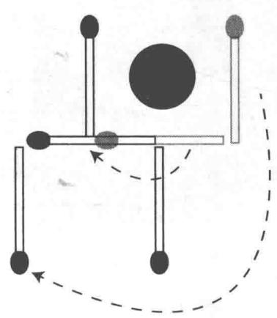
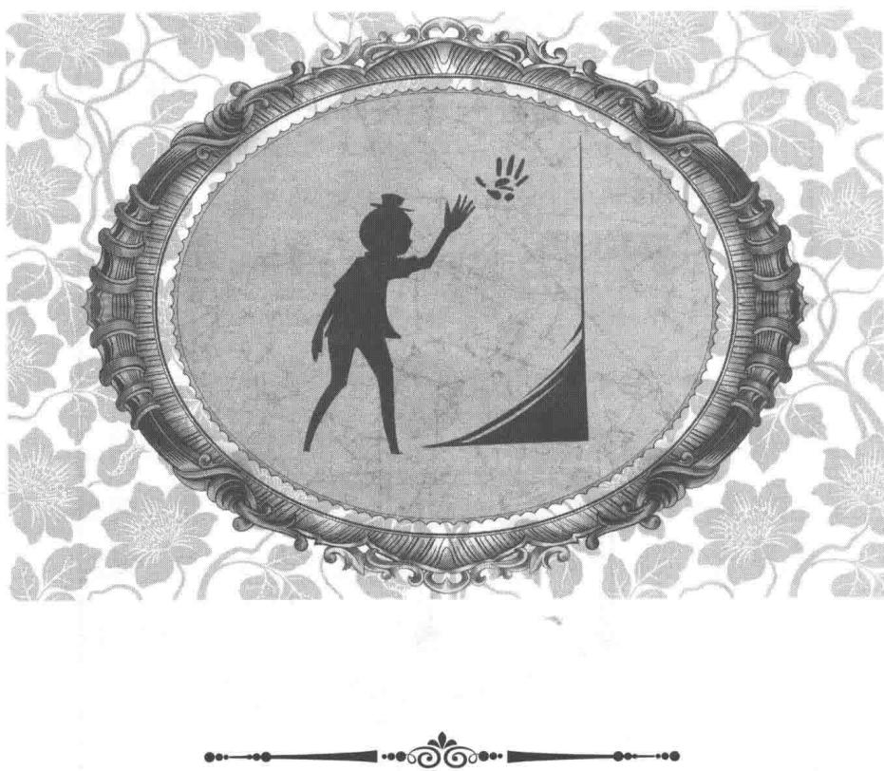
第二章 包藏秘密的黑手印
裤子上的黑手印也不知用什么涂上去的，很难去掉。菲菲躲在洗手间里费了九牛二虎之力，脚边扔了一地的手纸，最后也没能把印迹擦掉。看着镜子里映出的难看印记，菲菲的情绪低落到了谷底。
“唉——”一天都忍受同学们嘲笑的菲菲，泄气地站在公交站台，双手捂着屁股，长长地舒了口气。耻辱！真是丢死人了！她这个未来的大侦探所有的英名，都被屁股上这个黑手印一脚踢进了马桶。
菲菲身后的背包动了动，从里面探出一颗小脑袋。看到菲菲垂头丧气的模样，莱温丝钻出来，同情地舔了舔菲菲的脸，安慰道：“别难过了，其实我觉得那个黑手印还不
莫力：哈哈哈，菲菲，你就像中了九阴白骨爪。 菲菲：气死我了，莫力你等着！还有，作者你别跑！就是你，把我写成这样，我都没脸见人了。 作者（抱头）：别怪我，剧情需要啊！
赖，你不是一直想有属于自己的特点吗？这才显得你与众不同嘛。”
“哼，我才不要这种特点。你没看到他们怎么嘲笑我！”菲菲愤愤不平地说道。
“吱——”公交车开进了学校附近的站台，菲菲拉紧背包，一脸不高兴地上了车，找了个靠窗的座位坐下。为了不成为更多人的笑柄，菲菲特意避开放学的高峰时段，等到车站人少了才回家。
跟在后面上来的几个学生坐在菲菲对面，一个个用眼睛偷瞄着菲菲，一边交头接耳地说着悄悄话，一边哧哧地笑个不停。
菲菲托着下巴，佯装看窗外的风景，眼睛却没好气地斜向那几个学生，愤愤地想：都怪那个黑衣人，让我成了所有人的笑柄。再让我看见他，非得好好出口气不可！
不过，那个黑衣人究竟是什么人？菲菲突然想起那双邪恶的血红色眼睛。一个正常人怎么可能会有那种眼神呢？在菲菲的记忆中，有一次她陪“白雪公主”莫瞳穿过街心公园的时候，曾经遇到过一头体形庞大的恐怖怪物。那怪物也有一双血红色的眼睛。（详情请参阅《潘宫的秘密1受诅咒的黑暗古宅》。）
想到这儿，菲菲猛然坐直了身子，脑海中跳出一个可怕的念头：难道，那个黑衣人……是怪物？
这时，公交车上的扬声器沙沙作响：“暗角巷站到了，请乘客们带好行李下车。下一站，英煌高中。”
“什么？暗角巷？”一听到这个字眼，菲菲一下子从座位上弹起来，忙跑向司机大叔，指着外面问道，“司机叔叔，你是不是走错路线了？不是应该走樱花路吗？怎么开到暗角巷了？”
司机大叔嘴里嚼着口香糖，头也不回地说：“去樱花路要坐61号线。”
“这不是 61 号线吗？”菲菲反问道。皮肤黝黑的司机大叔回头看了菲菲一眼，又看向车前方的号码牌，摇摇头。
菲菲顺着司机的视线看过去，只见车窗右上方贴着醒目的黄色号码：91。哎，上车时我明明记得是61，怎么变成91了？她揉揉眼睛再看，还是91。她眨了眨眼睛，彻底无语了。
莱温丝懒洋洋地趴在菲菲肩头，嘀咕道：“你真是太有才了，能把91看成61。”
“小同学，你还是坐到下站，再倒61号线回去吧。现在要开车喽。”司机按下关门键，准备发动汽车。
菲菲忍不住拍了下脑门。今天真是走霉运啊，自从碰到了那个怪人，所有事情都乱套了。菲菲正要坐回座位，突然，她发现了什么，眼睛直勾勾地望向窗外，脸上露出狐疑的表情。
只见一个人影正朝这边走来，连帽的黑色斗篷、黑色皮靴，从头到脚再没有第二种颜色。经过暗角巷口时，他像影子似的悄无声息地拐了进去。
是早上遇到的那个黑衣人。菲菲恍然间认出来了。好哇，又遇上他了。
菲菲不假思索地叫了起来：“等等！等等！司机叔叔，我要下车！”车门一打开，菲菲便迫不及待地跑了下去，同时催促莱温丝，“快，跟上刚才那个黑衣人。”莱温丝甩了甩小尾巴，从菲菲肩头灵活地跃到地面，直接从汽车底下穿了过去，奔向对面的暗角巷。
汽车一开走，菲菲便一头冲进小巷，却看见莱温丝静静地站在巷子中间，完全没有追的意思。
“莱温丝，刚才那个人呢？你怎么不追了？”菲菲急火火地追问道。
“你真的看见有人拐入这条小巷了吗？我可什么也没看到哦……”莱温丝困惑地打量四周，“你看看周围，这里分明是废弃多年的老街区，一点儿生气也没有。我什么味道都闻不到。”
“我可没有骗你，我刚才明明看见那个黑衣人拐进来了。”菲菲不服气地争辩道。
莱温丝耷拉下眼皮，没趣地说道：“我很怀疑你
是不是眼花了。你觉得这种鬼地方会有人来吗？”
听了莱温丝的话，菲菲转头打量周围。有条一米来宽坑坑洼洼的青石小路，由于下过雨，路面又湿又滑。路边长着许多青灰不分的苔藓。小巷两侧全是几百年前的古老建筑，连成一片。斑驳的墙面裂纹丛生，有些地方由于风化严重，一块块墙皮脱落、凹陷。年久失修的木质门窗吱吱呀呀作响，时不时有乌鸦从破碎的玻璃窗中间穿过。电线网上钩着一根根分不出颜色的破布条。
只要走出街角，就能看到熙熙攘攘的人群和络绎不绝的车流，一派繁华景象。这条狭窄的巷道却显出截然相反的景象，冷清得没有人烟，犹如一个被遗弃的角落。
“我从报纸上看过，暗角巷被政府列为不适合居住的十大禁区之一，这里的原有居民早在几年前就搬走了。”莱温丝的大眼睛闪烁着睿智的光芒。
“我敢打赌，这里绝对有人居住。”菲菲毫不犹豫地抬脚朝深处走去。
狭小的巷道深幽曲折，在菲菲以为快到尽头时，又出现了另一条小路。
“这一带还蛮深的，走了这么久，居然连个人影也没看到。”站在三岔路口，菲菲挠着头，彻底没了主意。莱温丝冲菲菲翻了个白眼，一副“早知如此何必当初”的神情：“早就告诉你，根本没有人进来，你偏不信。”
“没有人的话，那我刚才看到的黑影是什么？总不会大白天撞见鬼了吧？”菲菲虎着脸，双手叉腰跟莱温丝争辩。莱温丝晃了晃小尾巴，漫不经心地抬头望天：“这个就要看你的理解了。这个鬼地方有阿飘存在，也说不定哦。”
什……什么？阿飘！菲菲被吓了一跳。
难道那个黑衣人真的是鬼……鬼魂？菲菲感觉后脖颈冷飕飕的，下意识地摸了摸，不安地往四周瞄。这里阴森森的，不会有很多鬼魂正在旁边偷看吧？
菲菲正紧张地盯着四周，莱温丝突然发现什么，眼睛直愣愣地盯着菲菲身后，抬起前爪一指：“在……你身后。”
菲菲一头雾水地重复道：“我……身后？有……有什么？”猛地，菲菲想到答案，顿时全身汗毛倒竖，啊地惊叫一声，跳起来抱头闪到莱温丝身后，两腿瑟瑟发抖，“不要找我啊，我信佛的，阿弥陀佛，我……我也拜天主教……”她哆哆嗦嗦地求饶。等了一会儿，耳边听不到任何动静，她小心翼翼地把眼睛睁开一条缝。咦，面前什么也没有呀。菲菲松了一口气，左看看，右瞧瞧，倒看见莱温丝耷拉着眼皮鄙夷地睨着她，不住地摇头。
上当了。菲菲咬了咬牙，举起拳头冲莱温丝抗议：“你捉弄我！”
“谁捉弄你了？我说的不是阿飘，你看清楚。”莱温丝不满地指向对面的墙壁。
菲菲转过头，眼睛顿时睁得老大，只见对面墙壁离地一米多高的地方，印着一只淡淡的黑手印。菲菲意外地叫出声：“这里也有黑手印。”她回想自己裤子上的印记，再跟墙上的印子对照，两个印记大小形状一模一样。
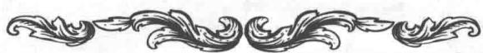

谜题二十个黑手印
路菲菲环顾了一下四周，发现周围一共有十个黑手印。你能看出这些手印在哪儿吗？
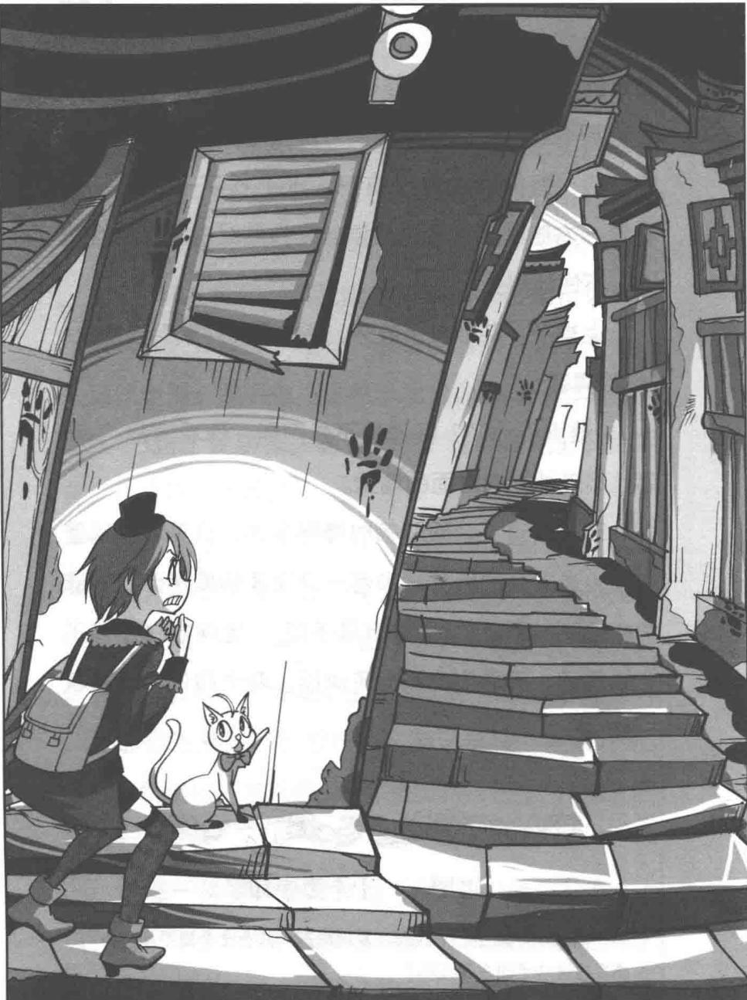
★别着急看答案，动动脑筋！（答案就在36页）
在三岔路口的巷角，到处都是黑手印，这意味着什么呢？它出现在这里，无形中，像给失去目标的菲菲指路。
菲菲站在印着黑手印的墙壁前细细辨认，歪着小脑袋，摸着下巴，琢磨道：“根据这只黑手印，我敢确定，在我身上盖印的那个人一定在这里出没，他绝对走进这条巷子了。我们顺着这边的小路往前走走，或许还能发现点别的线索。”
一只手在菲菲的肩头轻轻拍了一下。
菲菲一回头，脸上露出紧张又惊恐的表情——她要找的那个黑衣人竟然就在身后。晦暗无光的古老街道，这个黑斗篷犹如幽灵般悄无声息地静立在那儿，隐隐透着让人说不出的诡异。
“哇！”菲菲猛地叫出声，身子像触电似的跳起来，重重地撞到后面的墙壁上。妈呀！黑衣人明明在她之前进来的，怎么会突然出现在她身后？那人就好像凭空跳出来似的，不会真的是阿飘吧？
“呵呵，抱歉，吓到你了吧？”一串低笑从斗篷里传出，黑衣人伸手摘下帽子，露出一头浅黄色的头发和友善的笑容。他戴着金丝眼镜，身穿打着领结的白衬衫，看上去是个再正常不过的年轻人。
菲菲将他上上下下打量一番，纳闷地问道：“哎，你是人？”
“不是人，难道是鬼？呵呵，你也是来开会的吧。走，我带你去。”年轻人热情地揽着菲菲的肩，走进那条有黑手印的小巷。
菲菲茫然地问：“啊，开会？开什么会呀？”
年轻人一边走一边介绍：“当然是新成员入会仪式啦。想进入暗月集团可不是件容易的事，我可是熬了两年才获得入会资格哦。”说着，他扭头打量菲菲，赞赏道，“想不到你小小年纪居然也得到了入会资格，不简单哪。要不是看到你身上的印记，我还以为是从哪儿跑来玩儿的小毛孩呢。”
“呃，啊，是啊是啊，哈哈！”菲菲心虚地干笑，不好意思地挠了挠头，心里却暗暗思忖：原来那个黑手印还挺有来头的，有了它才能获得入会资格。可是那手印怎么会出现在我身上呢？暗月集团……这个名字好像在哪里听过……
“到了，就是这里。”年轻人拉着菲菲走到了一扇大木门前。木门看上去又旧又重，表面的红色油漆斑斑驳驳的，金属门牌也满是锈迹。菲菲看了看周围，整条街都已荒废许久了，想不到还会有人选择在这里集会。年轻人伸手推开门，向菲菲做了个“请”的手势。菲菲伸长脖子，小心地探头张望。门口有条向下延伸的楼梯，里面黑乎乎的，似乎挺深的。
年轻人在前面带路，菲菲跟在后面一边走一边打量四周，不安分的莱温丝早就蹿到前面去了。
楼梯尽头是架简易电梯。菲菲弯腰抱起莱温丝，跟着年轻人走进电梯。年轻人扳动侧面的扶手，电梯开始咣当咣当地向下降。菲菲偷偷瞄了一眼年轻人，心里犯起嘀咕：这个地方这么隐蔽，他不会是有意诱骗我到这里，有什么不良企图吧？正想着，电梯一震，停止了。电梯门缓缓打开，门外的强光逐渐淹没了菲菲他们。
“欢迎光临！”清脆的女声响起，电梯门前立着一位俏丽的女服务生，她躬身行礼，“请出示两位的会员证。”
年轻人掏出一张卡片递过去，女服务生点点头，扭头朝菲菲看来。菲菲红着脸摆摆双手：“呃，我没有会员证哦。”
女服务生脸上露出疑惑的表情。年轻人笑呵呵地按着菲菲转了个身，指了指菲菲的屁股：“在这里。”
女服务生好像明白了什么，笑了，冲菲菲伸手示意：“知道了，请先随我来办会员证。”年轻人冲菲菲挥了挥手：“先告辞了，回头见！”他转身朝环型通道走去。菲菲跟着女服务生来到对面的柜台前，女服务生说了声“请稍等”，便坐在柜台后的座位上噼里啪啦地敲打键盘。
菲菲扭头看向四周，发现这里不止一个入口，不时有人从各个电梯口走出来，有的是西装革履的西方人，有的是穿着民族服装的中东人，还有的是云游四方的高僧……这里犹如一座国际机场，汇聚了来自各地的人。他们的共同点就是，所有人身上都披着黑斗篷，这似乎代表着某种身份。
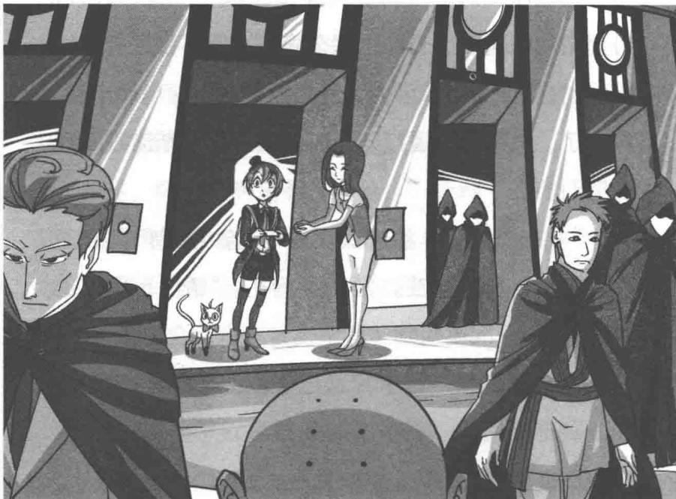
“这是您的证件，请收好。”女服务生站起来，恭敬地交给菲菲一张卡片。
“啊，谢谢你。”菲菲忙回过神，伸手接过卡片。
女服务生又递过一件衣服：“请穿好会服，今天有新成员入会仪式。”发给菲菲的斗篷很大，菲菲穿好后还有一截拖在地上。大大的帽檐垂下来，遮挡了菲菲的视线。菲菲一手捏着帽子，一手拎着下摆，顺着人流往前走去。莱温丝哧哧地坏笑：“喵，你比他们还难看，像个驼背的老巫师，嘻嘻。”
穿过宽敞明亮的环形通道，菲菲看到有十几名服务生正在紧张地忙碌着：有的在验证会员身份，有的在给会员发面具，还有的拿着安全测试仪检查会员的随身物品。通道尽头是一扇门，经过那扇门的会员们都有着相似的装束：银色小丑面具配黑斗篷。门后有很多通道，每位会员都由专人从不同的通道引进大厅。菲菲小心地往四周看了看，低声对莱温丝说：“喂，暗月集团选择在这么隐蔽的地下组织集会，该不会是邪教吧？”
“有可能哦，这儿的人看起来个个都有来头，不像是一般人……”莱温丝小声回道，也觉得很困惑。
正说着，菲菲突然看见四名凶相毕露的黑衣人朝这边飞奔过来。呀，难道他们发现了自己是冒牌货？菲菲飞快地抱起莱温丝，躲到别人身后探头看去。黑衣人怒气冲冲地从队伍中拖出一个人。那个人挥舞着双臂，奋力挣扎：“放开我，我是来找人的！让我进去！”
看着那人被拖走，菲菲的心嗵嗵嗵直跳，她左右看看，不安地对莱温丝说：“要是他们发现我也是混进来的就糟糕了，还是赶紧离开这儿吧！”菲菲正要往回走，一个服务生伸手拦住她：“轮到你了，请接受检查。”
“我……我还有事要先走，那个……下次再参加好了。”菲菲结结巴巴地说着，指了指电梯门方向。
服务生脸上露出奇怪的表情，站在不远处的几个黑衣保安扭头朝这边望来，眼睛眯了起来。
呀，菲菲吓得打了个激灵，飞快地改口：“不不，我还是等等再走吧。”
通过安全检查后，菲菲戴上服务生发的银色面具，在服务生的引导下走进8号通道。经过几十米的黑暗走廊，服务生挑起厚厚的幕帘，对菲菲说：“请往前走，马上就要举行入会仪式了。”
菲菲走到通道口探头一看，立刻感到头皮一阵发麻。只见光线昏暗的空间里“飘浮”着一张张可怕的银色鬼脸，有哭脸，有笑脸，还有龇牙瞪眼的狰狞脸……数量密集得吓人。妈呀，这是集会还是鬼窟啊？
菲菲吓得腿发软，想转身就逃。刚后退了一步，服务生在后面推了她一把：“请抓紧时间！”
还没反应过来，菲菲就被服务生推了进去。

谜题二 谜底揭晓！
十个黑手印：答案见图。
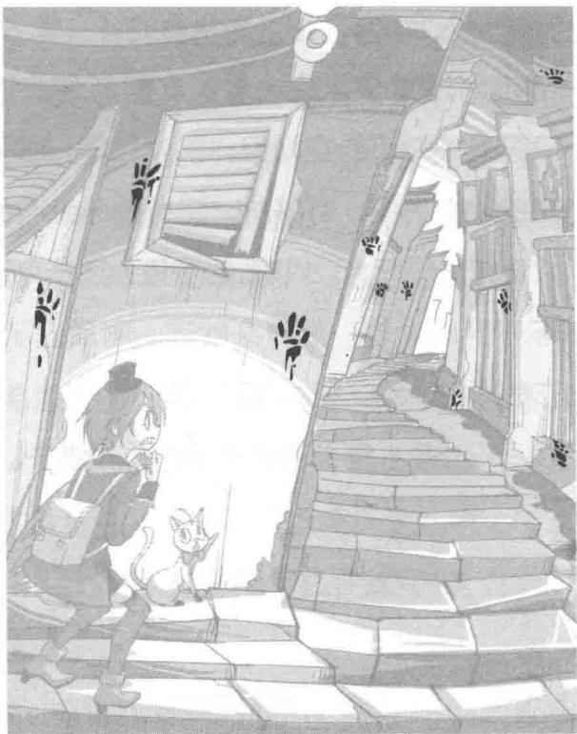
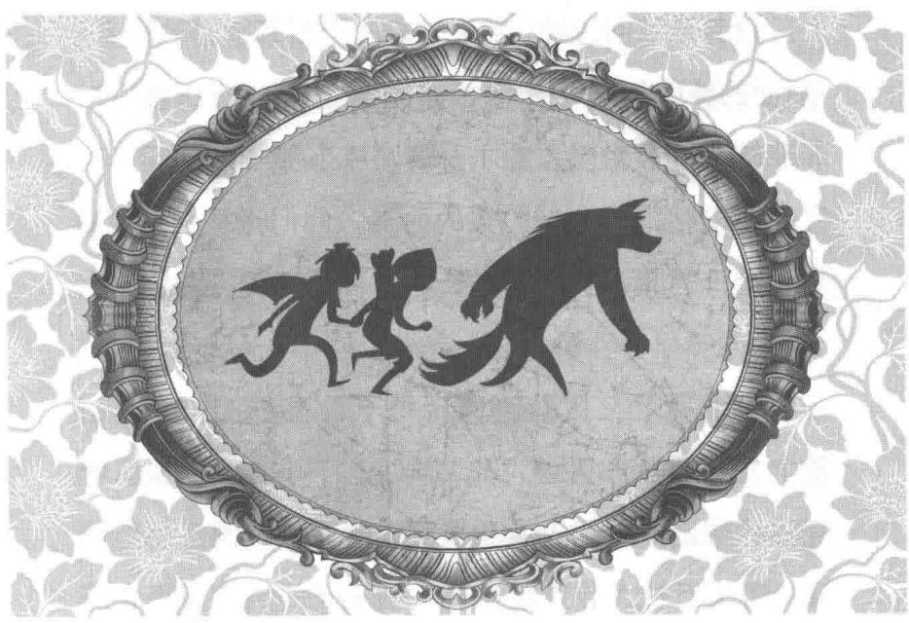
第三章 奇怪的入会仪式
没等菲菲回过神，空中响起一个震耳欲聋的声音：“后面的新成员快过来，站到前面来。”哎，在说我吗？菲菲转头打量四周，这才看清，原来那些“飘浮”在空中的鬼脸都是会员们戴的面具。他们正扭头望着8号通道口的菲菲。菲菲长长地舒了一口气：真是虚惊一场呀！
等眼睛适应了黑暗，菲菲终于看清了这里的全貌。整个大厅如同一座地下洞穴，凹凸不平的墙壁保留着开凿的痕迹，大厅内十几根巨大的石柱与洞穴顶部相连。每根石柱上分布着许多大小不一的洞口，每个洞里放着一支红蜡烛，密密麻麻的烛火少说也有上百团。一根根石柱犹如被雕空般，放射着柔和的光芒。丝丝缕缕的雾气在人群间飘浮，使光线更加朦胧，给周围的一切蒙上了神秘和诡异的色彩。
集会的人们穿着黑色斗篷、戴着银色面具立在黑暗中，影影绰绰，活像从暗黑世界来的幽灵。
也许，这是某个宗教聚会吧？菲菲心中的紧张被好奇取代了，她顺着台阶来到第二层高台上。绚丽的彩光正从脚下的厚玻璃里透射出来，如梦似幻。台前已有几名黑衣人站成一排，中间空出的一个位子刚好
留给菲菲。
站在菲菲旁边的黑衣人微微掀起斗篷帽子，冲菲菲微笑点头。菲菲认得他，他正是路上遇到的那个好心的年轻人。
随着沉闷的鼓声响起，一位身材矮小的老者穿着灰色的连帽长袍，拄着龙头拐杖，慢吞吞地走到中央，举起拐杖宣布：“我们的八位新成员已经到齐，神圣的入会仪式现在开始。啊，伟大的黑暗女神在上，让我们欢迎他们加入我们的大家庭！在这里，你们将获得用之不竭的生命资源，你们将是人类史上最先获得永恒生命的幸运儿。”
“生命资源？幸运儿？”这都什么跟什么呀，菲菲听得一头雾水。
旁边的年轻人好心地低声解释：“对呀，这正是我们入会的目的。那些富翁奋斗到老才知道什么最宝贵，而我们早早地掌握了这些资源，不是更好吗？”莱温丝从菲菲的斗篷底下探出小脑袋看了几眼，又缩了回去。菲菲听见自己的声音小声问：“为什么我们背后都印着数字？这代表什么意思？”
听了莱温丝的话，菲菲这才注意到年轻人背后印着一个灰色的手印，上面写着数字“1009”，不仔细看很难发现。
“这是我们的代号呀。据说在黑市，这样一个代号值一百万欧元呢。”
“什么？一百万欧元！”菲菲张大嘴巴，吃惊得不得了。
“这个组织不是什么人都能加入的吧？”莱温丝低头咬着变声领结，又问。
“当然，只有身份特殊的人才有资格加入，比如亿万富翁、政界高官或是为暗月集团作出过特殊贡献的高科技人才等等。”年轻人眨了眨眼睛，转回头去。菲菲忽然想起入口处被几名黑衣大汉强行拖走的那个冒牌货，不由得打了个激灵。要是被他们发现她也是个冒牌货，就麻烦大了。菲菲小心地探着脚尖一点点往边上移，想偷偷离开入会仪式。脚刚探到高台边缘，主持人严厉的声音响了起来：“旁边这位会员……”
台下无数戴面具的“幽灵”齐刷刷扭头朝菲菲看来。
菲菲一惊，立刻僵在原地，一颗心怦怦直跳：糟了！难道被他们发现了？
“请站好，马上就要进行重要的仪式了。”主持人将手中的龙头拐杖双手平举过头顶，高声宣布，“吉时已到，请通灵使者选择各自的主人。从此，它们将成为你们生命中的一部分，永远追随你们。”随着主持人激昂的声音，空中传来扑棱一阵乱响。什么声音？菲菲抬头望去，一团黑乎乎的东西倏地迎面扑来。哇！菲菲慌乱地低头闪过，空中接二连三地传来鸟鸣声。
“嘎！”一只乌鸦落在菲菲身边那位年轻人的胳膊上，抖了抖身上的羽毛。“好可爱的乌鸦啊，我喜欢！”年轻人欣喜地轻轻逗弄着乌鸦，爱不释手。
菲菲小声自言自语：“又是乌鸦，我最讨厌的就是乌鸦。”
读者A：总觉得这个年轻人像是推销员…… 菲菲：我也有这种感觉，价值一百万欧元的代号，大夸张了。 作者：喂，我没做广告，继续看下去……
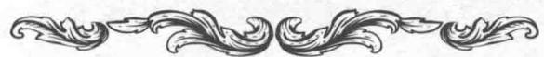

谜题三 特别的乌鸦
乌鸦竟然被暗月集团成员称作通灵使者，菲菲越来越觉得怪异。只是她没发现其中一只乌鸦和其他乌鸦不同，这似乎预示着什么。你看出来了吗？
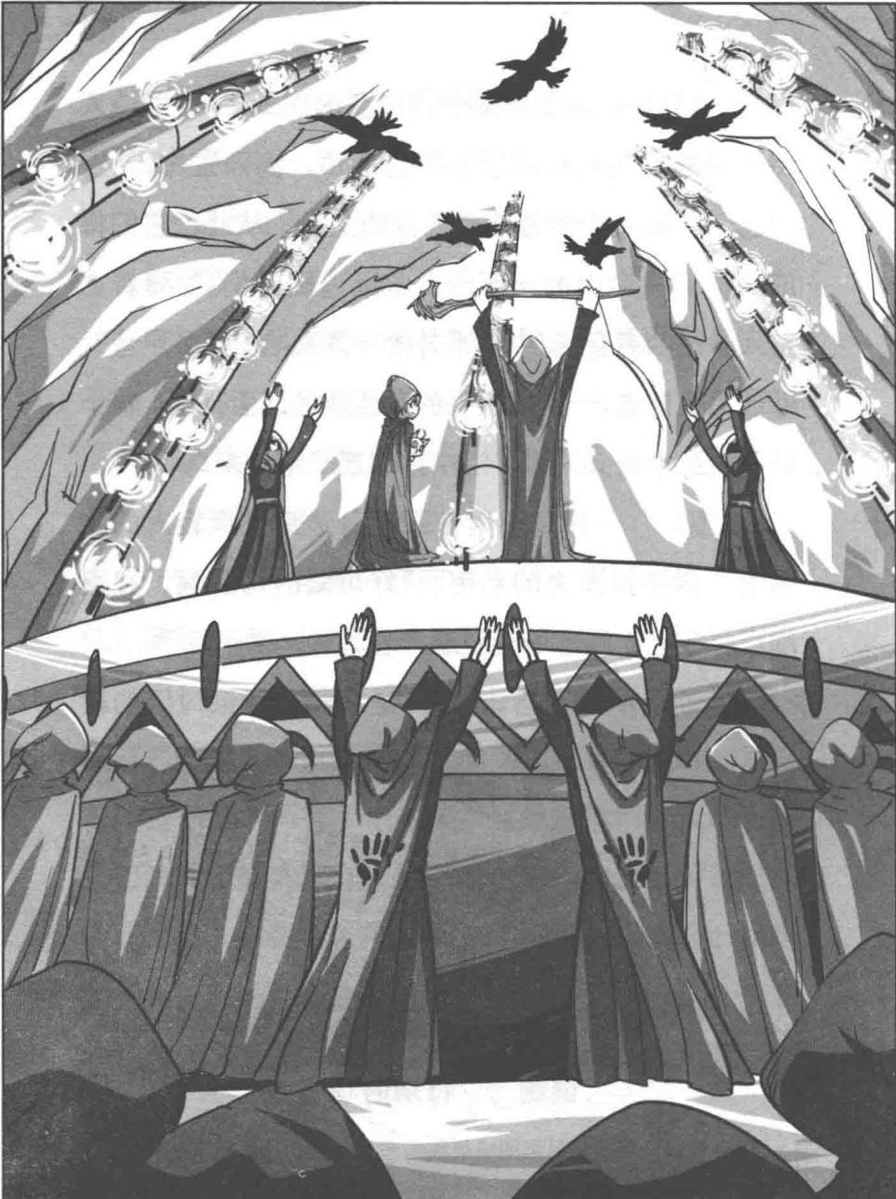
★别着急看答案，动动脑筋！（答案就在53页）
其他乌鸦纷纷落在别的会员们的肩头，只剩下一只乌鸦在菲菲头顶上方低空盘旋，就是不肯落下。
主持人和周围的会员们都感到十分惊奇。主持人纳闷地自语：“我主持了十几年，还从来没有遇到过这种事。这只乌鸦似乎在害怕什么，不肯下来。”
菲菲尴尬地呵呵笑道：“也许它是觉得我没有资格入会吧。”
主持人从兜里掏出一支绿竹哨放到口中，一声清脆的哨声响起，乌鸦越飞越低，似乎有降落的意思。
莱温丝从菲菲的斗篷底下探出毛茸茸的小脑袋，冲空中的乌鸦一龇牙，正要落下来的乌鸦再次受惊，飞了起来。菲菲低头看向莱温丝，脸上露出恍然大悟的表情。原来这才是乌鸦不肯下落的原因呀。最后乌鸦终于找到了安全的着陆点，停在了菲菲的头顶，歪头整理着羽毛。
主持人满意地笑道：“好了，我们的通灵使者已经找到了各自的主人。希望你们能善待它们，它们是神赐予你们的礼物，价值远远超过珍稀动物。”
新会员跟乌鸦很快熟悉起来。菲菲却伸手往头上一挥，想把乌鸦赶走。乌鸦嘎嘎叫着再次飞到了空中。
莱温丝小声对菲菲说：“观察一下周围，有没有发现什么？”
“周围？”菲菲放眼望去。经莱温丝提醒，菲菲朝四周望去。雾气弥漫中，每位会员的肩头都立着一只乌鸦，一人配一鸟，形成了一道非常奇特的景观，似乎乌鸦成了某种特殊的道具。“啊，我想起来了，在公交车上遇到的那个黑衣人，肩头也有一只乌鸦，看来他也是暗月集团的会员。”菲菲恍然大悟。莱温丝点点头，肯定地说：“他们这么重视乌鸦，相信乌鸦一定起到了什么重要作用。不知为什么，我总觉得怪怪的，乌鸦让我感到很不舒服……”
菲菲撇了撇嘴，没兴趣地附和道：“彼此彼此，我对乌鸦也没什么好印象。”
不久，服务生走过来为新会员的乌鸦一一登记，给新会员每人发了一本列有注意事项的小册子。
新成员入会仪式结束了，大厅内响起沉闷的鼓声。菲菲看见有人往通道出口走去，低声催促莱温丝：“集会结束了，我们也快走吧！”
昏暗的会场，诡异神秘的仪式，还有一张张冷漠的面具……所有的一切都让菲菲很不踏实。走着走着，菲菲发现前面一个黑衣人有些奇怪。他总是走几步就东张西望一番。菲菲顺着他的视线四处张望，总能看到隐藏的摄像头。这个人是干什么的？菲菲越来越觉得奇怪。
菲菲正要跟着那人看个究竟，突然乌鸦嘎嘎叫着落在她肩头，把她吓了一跳。前面的人警觉地回了一下头，用手压低帽檐，匆匆加快脚步。
等等！菲菲突然发现一个可疑之处：那个人肩头空空的，根本没有乌鸦伴随。
“莱温丝，他不是这里的会员，快追上去看看！”菲菲招呼一声，噔噔噔加快脚步跟上去。莱温丝撒开四条腿一下子蹿到了前面。那人从前面的拐角一闪而过，菲菲赶忙追了过去。一转过拐角，她将脚步猛地刹住，脸上露出意外的表情。只见那人双手抱胸，一副淡定的样子靠着墙壁，显然知道有人在跟踪。
“到底还是被你发现了，嘻嘻。”一个熟悉的声音从斗篷底下传出来。
咦，这个声音……菲菲微微愣神。那人抬起头，掀开头上的帽子冲她笑了，露出洁白的牙齿。菲菲睁大眼睛，不敢相信地叫出声：“彼特，怎么是你？”
菲菲万万没有想到，这个冒牌货竟然是好朋友彼特。她吃惊地问：“你怎么混进来的？”彼特竖起食指在唇间嘘了一声，把菲菲拉到身边，小心地探头看了看后面，低声说：“我们出去再说。”彼特戴上帽子，一把拉住菲菲的手往外走去。两名冒牌货装成互不相干的黑衣幽灵，一前一后朝电梯口飘去。
“两位请走好。”电梯口的女服务生恭敬行礼，按下电梯开关。
伙伴们走进电梯，女服务生关闭电梯门，按下了上升键。当电梯一启动，菲菲和彼特不约而同地掀掉帽子相视而笑。莱温丝从菲菲斗篷底下钻出来，冲彼特快活地摇晃小尾巴：“喵，彼特，为什么你每次出现都让人好意外？你知道我们也在这儿？”
彼特竖起两根手指，在眉间帅气地行了个礼，说道：“当然啦，本来看着菲菲的背影觉得眼熟，直到看见莱温丝露出小脑袋，才敢断定是你们。话说，你们怎么也混进来了？难道这里有七公主的线索？”
“才不是，有人暗算我，我就跟着追查到这儿了。
你看！”菲菲脱掉斗篷转过身。彼特看见菲菲屁股上那个黑手印，忍不住仰头哈哈大笑：“你的运气还真好呀，要知道我为了混进来，可没少费心思呀。”电梯一震，门哗啦打开，伙伴们顺着台阶走出隐秘的大门来到外面。“那你来这里做什么？”菲菲好奇地追问。
彼特耸了耸肩，摊手说道：“说来话长，我们最好找个地方坐下来说。不然，我得在这里站好久来解释这件事。”彼特的话音刚落，前方不远处突然传来“嗨”“哈”的声音，还伴着拳打脚踢的响动。这么偏僻的地方，谁在打架呢？菲菲跟彼特相互看了一眼，顺着声音一齐朝出事地奔去。
在暗角巷的三岔路口，一个少年正跟三名黑衣壮汉扭打在一起。少年有着黑色短发，身上穿着单薄的粗布上衣和黑色五分裤，脚下是破旧的运动鞋。他被黑衣人压在地上动弹不得，气得额头暴起青筋，仰头发出尖厉的狼嚎。“啊啊啊！”少年的手指长出长长的尖指甲，手臂也像充气似的涨起结实的肌肉，一股无形的气势自体内爆发出来，渐渐集结成巨大的气流。少年的变化让黑衣人们吃了一惊，纷纷松开手，惊慌地向后退。
彼特忙把菲菲拉到自己身后。这个情形，菲菲以前在神秘岛见过。那眼前这个少年，该不会是狼人鲁卡吧？菲菲震惊地高声叫道：“鲁卡！”
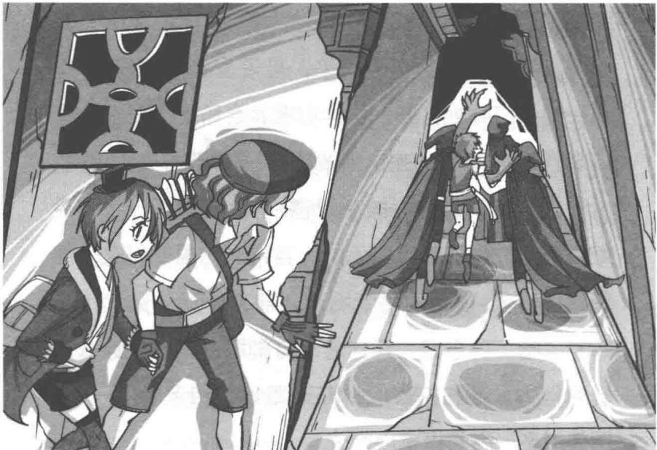
黑衣人见有人来，凶恶地冲少年扔下一句：“这次先放过你，别让我们再看见你，不然我们饶不了你！”他们说完就匆匆跑开了。少年听到动静，呼哧呼哧地喘着气，转头朝菲菲望来，两眼泛红，嘴里露出一排利齿。果然是狼人鲁卡。要不是菲菲及时制止，下一刻，他就会照着对方的脖子狠狠咬下去。
不久，在伙伴们的安抚下，鲁卡恢复了平静。在离暗角巷不远的一家冰激凌店里，伙伴们围坐在临窗的桌旁。鲁卡低着头，情绪很低落，握着水杯的手微微颤抖。莱温丝走过来，轻轻舔着鲁卡的手背。菲菲不解地问道：“原来那个被拖出去的人是你呀。这到底是怎么回事？”
“一个月前，我陪尤莉娅去忘忧城游玩，遇到了一个人……”鲁卡紧紧握着水杯，低声讲述起来，“我原以为狼人族只剩下了我一个人，想不到在忘忧城遇到了失散多年的弟弟卡西欧，我们很开心。卡西欧告诉我，他喜欢上一个女孩子，改天让我们见面。分别的时候，我们相互留了电话，可是后来我给他打电话，他总是不接。我跑去他家，结果看见他穿着黑色斗篷鬼鬼祟祟地溜出来。我不知道他要去哪里，放心不下，就偷偷跟在后面，一直跟到暗角巷那个入口。我发现那里常常有混进去的伪装者被拖出来暴打，出入那里的人也十分奇怪。”
“奇怪？你还发现什么了？”菲菲好奇地追问。彼特却捧着可乐沙冰咕噜咕噜地大口喝着，似乎更热衷于美食。
“我曾看见一个将死的老头儿被人抬进去。一个月后，那个老头儿竟然出现在电视上，精神好得不得了，仿佛还年轻了十多岁。我听前辈们说过，有个神秘的地方能满足人所有的愿望：把丑女变成美女，把老人变成年轻人，把有钱人变成穷人，把穷人变成腰缠万贯的富翁……但有所得必有所失，愿望不会凭空实现，许愿者也要付出想象不到的代价。”啊？菲菲惊奇地张大嘴巴，彼特停下动作侧头朝鲁卡看来。
鲁卡越说越激动，眼中流露出浓浓的不安与担心：“前辈们跟我讲过发生在同族身上的故事。传说在午夜12点，献上自己的鲜血，然后对着星空许愿，愿望就会实现。有个可怜的女孩得了心脏病，她对传说信以为真，向星空许下了自己的愿望。不久，她神秘失踪了。后来，她的家人在门口发现了昏倒的她。她的心脏病奇迹般地好了，整个人却变了，不再说话，眼睛灰蒙蒙的，像个失去灵魂的人。一到黑夜，她就穿着白衣在房间里静静地走来走去，或者一动不动地站在墙角发呆，眼珠发红，可怕极了……还有个瘦弱的流浪老人，神秘失踪了一段时间又出现了。他变得力大无比，一到黑夜就抓孩子，完全变成了疯子……那个地方能把人变成怪物，是人间最邪恶、最恐怖的地方。”
“天哪！那个地方有那么可怕？”菲菲听得心头发毛，只觉得一股股寒气正从脚底板往上爬。
鲁卡用力闭了闭眼睛，急躁地说：“我很担心卡西欧受人蒙蔽接近那个地方。再过两天就是月圆之夜了，狼人随时会变身。如果那里的人发现他是异类就麻烦了。”
“这么说，卡西欧也许是里面的会员。那里审查很严格，很难混进去。也不知道谁在我身上盖了个手掌印，他们以为我也是会员呢。”菲菲摸了摸下巴，疑惑地说道。突然，菲菲想起什么，扭头问彼特：“对了，你是怎么混进去的？”
“简单。我偷了一位会员的乌鸦和衣服，然后化装成会员的模样混进去的。可惜那只乌鸦不听话，自己飞了，我在里面不敢多停留，赶紧出来了。”彼特挠了挠头，琢磨道，“不过，那个地方的确很邪门，我还要再混进去查查才行。”菲菲和鲁卡一齐虎着脸瞪着彼特，大有兴师问罪的意思。他们都讲了自己的事，就差彼特没说了。彼特不慌不忙，笑眯眯地解释道：“是这样啦，在我们特种部队里，有几位军官举止有些古怪，话变得越来越少，很少跟其他军官交流。
每次重要会议前，他们总是躲在洗手间或是办公室里‘逗鸟’，要知道他们以前从不养鸟的。之后会议上举手表决时，他们就非常统一地持反对意见。将军担心他们被敌人渗透，就让我暗中留意他们。我发现他们无论去哪儿都带着乌鸦，对乌鸦呵护备至。还有，在我调查这件事的时候，动物保护协会的人竟然找到我，说最近有个神秘机构花重金收购濒临灭绝的邦盖乌鸦，想请我协助调查那几位军官的乌鸦的来历，所以我怀疑那几位军官跟神秘组织之间有什么必然联系。”
“不是吧，你们部队连部下的私人爱好也干涉？”菲菲撇了撇嘴。
“这个嘛，特种部队性质很特殊，所有人的生活都要受到严格管理。将军不反对部下养鸟，但是如果敌人通过特别手段控制他们就不行了。”彼特笑眯眯地拍拍菲菲的肩，亲密地说，“所以我的朋友，将军都了解，比如路菲菲你，将军也是知道的哦，嘻嘻。”
菲菲戒备地睁大眼睛，惊讶地叫道：“啊，你们该不会也暗中调查过我吧？”
彼特笑嘻嘻地咧开嘴，故作神秘地眨了眨眼睛。
谜题三 谜底揭晓!
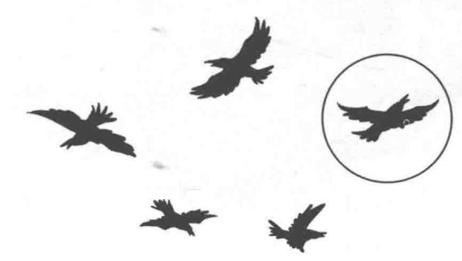
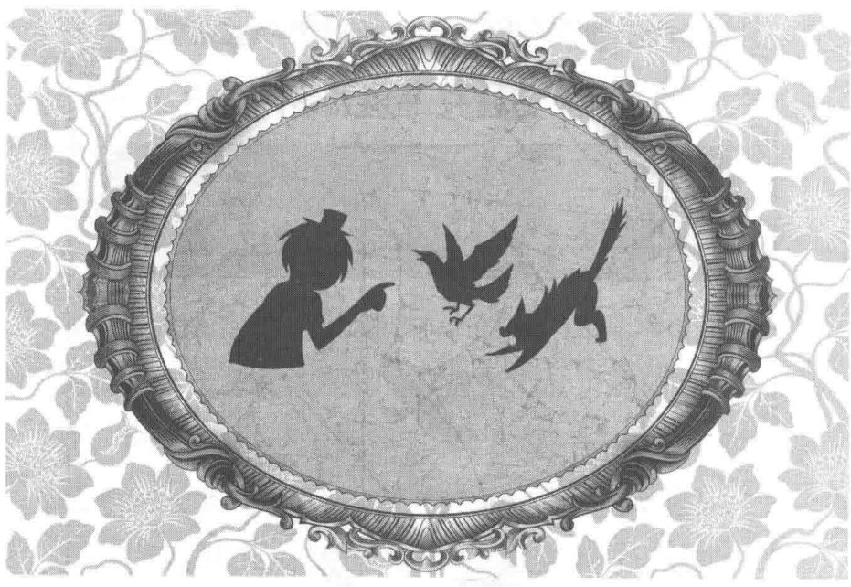
第四章 能听懂人话的乌鸦
跟伙伴们分别后，菲菲越想越觉得不踏实，尤其是听了鲁卡讲的可怕故事。她可不想跟什么邪恶组织扯上关系。
可是有个麻烦一直无法解决，菲菲沮丧地叹了口气，抬头看向书架。那只乌鸦正站在上面，悠闲地梳理着羽毛。昨天晚上，菲菲费了九牛二虎之力，好不容易把它赶走，还把所有门窗都关得密不透风，可今天早上它又神奇地出现了。
算了，随它去吧，就当它不存在好了。
该去上学了，否则又要迟到了。“咦，我的语文书哪儿去了？”刚开始整理书包，菲菲就发现语文书不见了，翻翻桌上的书，又弯腰检查桌子下、床底下，哪里也没有。怪了，菲菲纳闷地挠挠头，自言自语道：“不带语文书，老师又要生气了。不会是臭猫给我捣乱，藏起来了吧？”
“嘎！”书架顶上的乌鸦叫了一声，挥动翅膀朝床头扑去。菲菲扭头一看，乌鸦从枕头底下拖出一本书，正是菲菲的语文书。“哇，你太聪明了，竟然知道我要找语文书。”菲菲赶紧把语文书塞进书包里，“接下来是铅笔盒……”乌鸦又用嘴把铅笔盒顶过来。菲菲一愣，意外地打量着乌鸦。这只鸟似乎能听懂人话。菲菲试探性地问了一句：“你能听懂我的话？能就点点头。”
乌鸦嘎嘎地叫着，真的点点头。菲菲不敢相信自己的眼睛，冲门外高声叫唤：“莱温丝，莱温丝，快点过来！”
莱温丝飞快地蹿进来。菲菲指着乌鸦激动地对莱温丝说：“莱温丝，这乌鸦太神奇了！它能听懂我的话，是真的。刚才我找不到语文书，它帮我找到了。我问它能否听懂我的话，它竟然真的点点头。”莱温丝怀疑地斜了乌鸦一眼，纵身跳到书桌上，一步步逼近乌鸦。“能听懂人话？来，叫一声试试。”莱温丝抬起爪子朝乌鸦拍去，乌鸦吓得直向后退。
“我看不像呀，它分明是一只蠢鸟，你不会眼花了吧？”莱温丝鄙夷地哼了一声。
菲菲赶紧把乌鸦抱到怀里，怜惜地抚摸着，开始数落莱温丝：“你想干吗？不要欺负新来的。连猫都能说话，乌鸦能听懂人说话又有什么稀奇？就许你有特异功能啊？你这是嫉妒。它都被你吓坏了，还怎么叫得出来？”
菲菲越说越气，一把揪住莱温丝的尾巴，把莱温丝拎到空中。莱温丝吊在空中，气得张牙舞爪：“喵喵，放开我！竟然敢揪我的尾巴，路菲菲，你这个可恶的家伙！”
菲菲扬了扬眉，解气地嘿嘿笑道：“这句话应该是我说才对。”手一松，莱温丝以倒栽葱的姿势掉进书包里。等莱温丝翻过身正要探头，“刺啦”，菲菲快速拉上了书包的拉链。
“喵！”胀鼓鼓的背包动了动，里面传出莱温丝的抗议。
“上学去喽，大黑跟上！”菲菲背上书包，风风火火地朝楼下奔去。
菲菲坐上了公交车，乌鸦一直跟着车窗平行飞。等菲菲一下车，它立刻鸣叫着落到菲菲肩头。菲菲轻轻抚摸着乌鸦的头，不住地称赞：“太酷了！这样的你可比莱温丝可爱多啦，哈哈。”
莱温丝趴在书包里悻悻地耷拉着眼皮，不高兴了：“哼，没脑子的笨菲菲，竟然喜欢一只来路不明的臭乌鸦。”
菲菲走进教室一亮相，正在聊天的同学们全呼啦围了上来，好奇地打量着菲菲肩头的乌鸦，七嘴八舌地讨论起来。“这是你的新宠物吗，菲菲？”“在哪儿买的？是乌鸦呀。”“它好可爱哦，居然不怕我们。我也想要一只。”
菲菲得意得不行：“大黑，告诉同学们，你能不能听懂我的话？”乌鸦点了点头。“大黑，飞一圈给他们看看！”菲菲竖起一根手指在空中画了一圈。乌鸦展开翅膀，在教室上空盘旋了一圈，又落回到菲菲肩头。
“大黑不仅能听懂人话，还聪明得可以做题呢。你们看好了。”说着，菲菲拿起笔，在纸上写了一些数字，接着扭头对肩上的大黑说道，“大黑，我出个题，你听好咯，要好好表现啊！”
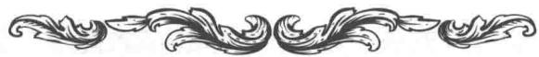

谜题四年级人数
路菲菲说：“我们年级有4个班，不算我们一班，其余3个班的总人数是131人；不算四班，其余3个班的总人数是134人；二班、三班2个班的总人数比我们一班、四班的总人数少1人。大黑，能算出我们年级一共有多少人吗？”
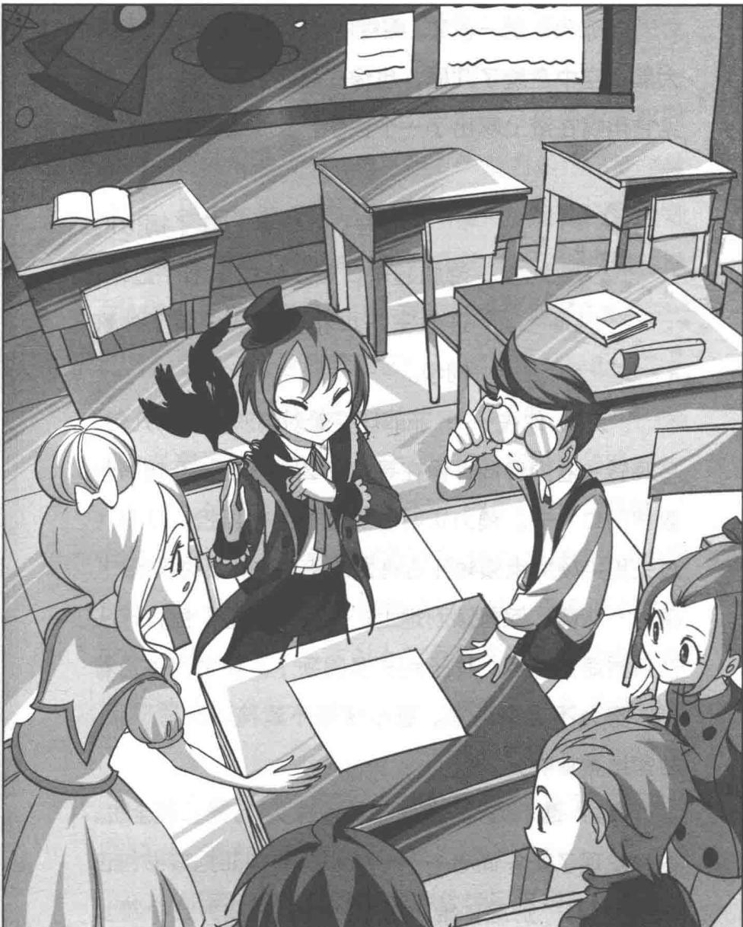
★别着急看答案，动动脑筋！（答案就在70页）
菲菲的问题一说完，围观的同学们纷纷思考起来。大黑在空中盘旋了几圈，也像在思考。不一会儿，只见它用嘴在纸上啄出了一个数字，正是菲菲问题的答案。
作者：小时候就超想要大黑这样的宠物啊，居家、旅行、做作业必备啊。小编：大家不要学某人，懒惰是不对的。
“哇哇！”同学们炸了锅似的沸腾起来，更多的同学围了过来，连教室门口和窗前都挤满了外班同学。
“大黑，你去……”菲菲坏笑着对乌鸦嘀咕了几句，乌鸦转头看向四周，像在寻找什么，呼啦张开翅膀朝教室门口飞去。莫力正叼着汉堡奋力往里挤，乌鸦飞过去用尖硬的喙频频啄击莫力的头。“哇，我的汉堡！”莫力一张嘴，汉堡滚到地上。他顾不得捡，慌忙抱头往田娇娇身后躲，样子别提多狼狈了。娇娇用手捂着嘴，努力不笑出声来。唐小侠毫不遮掩，笑弯了腰。教室里满堂哄笑。
“谁？谁干的？”莫力小心地探头，目光扫过全班，很快发现了始作俑者——一脸心虚的菲菲抱着书包正准备开溜。“别跑！给本大爷站住！”莫力几个跨步就冲到菲菲面前，一把揪住她。菲菲堆起讨好的笑容，假装什么也没发生：“莫力，你来得正好，我们刚才正说到你呢……”
“哼哼，我看你是皮痒了，是不是想领教领教我新研究的天下无敌老虎拳，嗯？”莫力凶巴巴地瞪着菲菲，把手指按得咔咔直响。“嘎！”乌鸦不安分地叫了起来。莫力顺着声音看向菲菲肩头，眼睛顿时眯了起来，霸道地说：“好哇，就是这只臭鸟袭击本大爷。给我，我要好好修理修理它！”
“不要！不可以伤害它！”菲菲护着乌鸦向后退。莫力从鼻腔里发出一声冷哼，一把抓向那只乌鸦。
“啊,住手！”菲菲吓了一跳,伸手阻拦。“嘎嘎！”乌鸦受到惊吓,扑棱着翅膀飞到空中,从窗户缝中逃了出去。见乌鸦有惊无险地逃过一劫,菲菲长长地舒了一口气,一转头,正对上莫力那张凶神恶煞般的脸。菲菲额头的冷汗涔涔。呃……糟糕了!这下麻烦大了!
就在莫力怒气高涨的时候，上课铃响了，菲菲总算躲过了莫力的拳头。
放学回到家，菲菲兴冲冲地奔回房间，咚的一声关起门来写作业。莱温丝欣慰地晃着小尾巴，心想：
菲菲第一次这么积极地写作业，有进步。谁知接下来的事却让莱温丝大跌眼镜。
菲菲飞快地从书包里掏出笔和作业本，对着停在笔筒上的乌鸦双手合十，笑嘻嘻地央求：“好大黑，快点帮我做作业，做完作业我赏你一块牛肉干。”
莱温丝皱起眉头，喵地叫了一声，从床上跃到书桌上，不满地斥责菲菲：“你这叫不劳而获！笨蛋，以为乌鸦什么都能替你做吗？”莱温丝一爪把笔筒打翻，吓得乌鸦扑棱着飞到了灯架上。
菲菲悻悻地撇了撇嘴，泄气地坐下来老老实实地开始写作业。“好啦好啦，自己写就自己写。鲁卡说，午夜时分对着星空许愿就可以实现愿望，我倒觉得乌鸦才是解决问题的关键。也许它是老天派给我的许愿使者呢。”
“哼，别做梦了！乌鸦从来都是黑暗使者。”莱温丝对菲菲的幻想嗤之以鼻，掉头走开。
午夜时分，一个黑影从床上鬼鬼祟祟地溜下来。莱温丝仍蜷缩在窝里熟睡，对这一切毫不知情。菲菲蹑手蹑脚地来到窗前，推开窗户。乌鸦跟菲菲心有灵犀一般，飞到窗台上。菲菲摸了摸乌鸦，嘀咕道：“也不知道鲁卡说的是不是真的……我也试试。”菲菲对着又大又圆的月亮双手合十，低声许愿，“上天的神啊，要是你能听到我的祈祷，要是你真的神通广大，就请告诉我七公主的线索吧，或者提示一下也好，拜托拜托！”
菲菲等了一会儿，好奇地抬头张望。窗外一片宁静，什么动静也没有。
“骗人的，那个传说一定是骗人的。”菲菲很失望，正要关窗，乌鸦突然嗖地飞了出去。呀，它跑了！菲菲忙把头伸出窗外，只见乌鸦嘎嘎怪叫着越飞越远，很快消失于夜幕中。
“飞吧飞吧……不听话的乌鸦……”菲菲四仰八叉地躺在床上，口中不断发出呓语，被子掉在地上也浑然不觉。
“丁零零……”窗外传来清脆的车铃声。正在熟睡的莱温丝尖耳朵一抖，两只大眼倏地睁开。它抬头看向桌上的闹钟，七点钟，该起床了。它纵身跳到床上，调皮地用尾巴去搔菲菲的鼻孔。
“阿……阿嚏！”菲菲打了个大大的喷嚏，迷迷糊糊地睁开眼，“怎么这么冷啊……”她打了个哆嗦，扭头看向半掩的窗户，恍然想起昨夜忘记关窗了。
“扑棱棱……”一夜未归的乌鸦又回来了，嘴里叼着一张卡片，不小心撞到了窗玻璃上。“大黑！”菲菲惊喜地叫道，赶紧跳下床，把乌鸦抱回屋里。
“哈哈，你这小家伙真让人担心，我还以为你跑丢了呢。咦，你嘴里叼着什么东西？”菲菲的注意力被乌鸦嘴里的卡片吸引了，她好奇地问道。乌鸦低头把卡片放在菲菲手中。菲菲奇怪地翻看，卡片是红色的，正面画着密密麻麻的黑色蔷薇花，一条色彩斑斓的蟒蛇缠绕其中，蛇头高昂，在空中吐着芯子，一副虎视眈眈、随时准备出击的姿态。反面画着暗角巷的地图。
“奇怪，大黑从哪儿叼来的？”菲菲翻来覆去地看着卡片。莱温丝抬起头，怀疑地瞪向菲菲肩头的乌鸦：“菲菲，你不觉得这家伙很可疑吗？”
菲菲一脸正气，数落莱温丝：“莱温丝，从昨天起，你就一直怀疑大黑，它没有得罪你吧？”
莱温丝不高兴地哼道：“说什么呢，我可不是那种小肚鸡肠的猫。这家伙突然带回一张卡片，肯定有什么目的。”
“目的？”菲菲一愣，突然想起午夜许的那个愿，眼睛一亮，脸上顿时露出惊喜的笑容，激动地叫道：“我知道了，这一定是七公主的线索。”
一定是老天听到了我的祈祷，派乌鸦给我带来了福音。菲菲心里的欢喜劲儿就别提了，捧着卡片在屋子里兴奋地转圈圈。
莱温丝狐疑地看着发神经的菲菲，忍不住叫道：“喵，你是不是有事瞒着我？你怎么确定那就是七公主的线索？”
“嘻嘻，保密！”菲菲笑得眼睛眯成了一条缝，得意地晃了晃手中的卡片，“我要去给彼特打电话，告诉他第七位公主有线索了。”菲菲蹦跳着出了房间。
第二天下午放学后，菲菲兴冲冲地再次来到暗角巷。进出暗角巷的行人比昨天多一些，不过在菲菲眼中，这些来往的人身上总是或多或少透着一点点古怪的气息。“虽然知道大致地点，可是要从哪儿找起呢？要是乌鸦可以领路就好了。”这次乌鸦好像没听懂，安静地停在她肩头。
莱温丝低头走在旁边，低声道：“喵，我信不过乌鸦，我很怀疑这条线索的可靠性。”
“没关系，我们先找个人问问。这张卡片里肯定藏有重要信息。”菲菲信心百倍地说道。“噔噔噔……”就在这时，前方传来一阵急促的脚步声。“刚好有人来，走，去问问。”菲菲说着，叫上莱温丝，飞快地跑到了不远的分岔口。只见一个女孩慌里慌张地朝这边狂奔，一边跑一边不断回头张望。不知道是不是跑丢了鞋子，这么冷的天，她竟然光着脚。菲菲纳闷地瞧着，愣愣地自语：“光着脚跑出来，她不冷吗？”
女孩有一头火红色的长发，寒冷的冬季，她身上仅仅穿着单薄的连衣裙。
“你去问问发生了什么事。”莱温丝似乎瞧出什么苗头，赶紧催促菲菲。
女孩跑到近前，脚下一滑。“啊！”她惊叫一声，扑通摔倒在地上。
菲菲急忙赶过去，伸手扶起女孩：“喂，你还好吧？”菲菲握住女孩的手，脸上顿时变色，心想：老天！她的手好凉啊，我完全感觉不到体温。“看你冻的，怎么穿这么少就跑出来了？你住在哪儿？要不要我送你回去？”菲菲好心地问。
不知是因为冷还是因为害怕，女孩的身体不停地微微颤抖。她哆哆嗦嗦地站起来，双手抱着手臂用力摇摇头。
“啊，对了，请教你一件事，你见过这张卡片吗？”
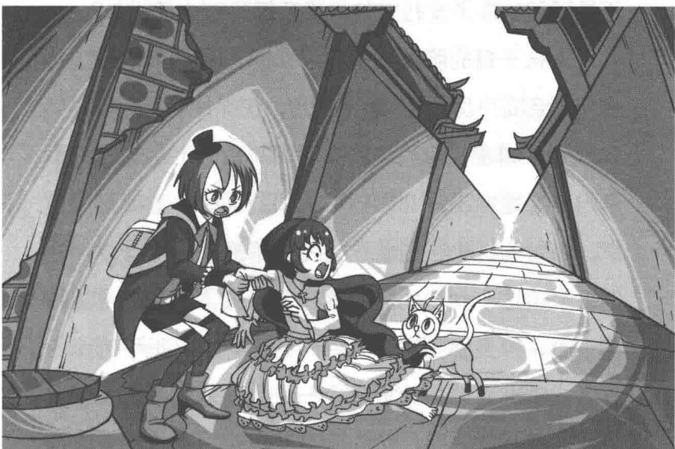
菲菲把卡片递给她看，期待地问道。
女孩的身躯剧烈抖动了一下，猛地抬起头，惊慌地看向菲菲，脚步连连向后退，似乎在害怕什么。“喂，你不要怕……”话没说完，菲菲生生住了口，倒吸了一口凉气，露出分外吃惊的表情。莱温丝一下蹿到菲菲面前，圆瞪着眼睛望向女孩，同样感到震惊。
天哪，这不是那天给流浪儿发礼物的那个白衣女孩吗？虽然她把头发染成了耀眼的火红色，但是菲菲清楚地记得她左眼角下边的黑痣。
菲菲指着她，结结巴巴地问：“你……你……你不是那天给孩子发礼物被车撞死了吗？你还活着？”
女孩苍白的脸上更多的是惊慌与不安。就在这时，一个声音高声厉喝：“她在那儿，快抓住她！”
女孩闻言，惊恐地回头看向身后。上次进过的那扇门里猛地冲出好几个穿白大褂的医生，直朝这边追来。为首的医生正指着这边冲手下发号施令，显然他们是来追这个女孩的。女孩脸色顿变，浑身抖得像筛糠一般，掉头就要逃。为首的医生端起一把手枪似的武器，瞄准女孩扣动扳机，一张大网瞬间射至女孩上空。菲菲吓了一跳，忙向后退了一步。可怜的女孩被网住了，跌倒在地。医生们迅速追上来，拉起女孩，一左一右扭住她的两只胳膊。
发生了什么事？菲菲愣愣地站在旁边，被突如其来的状况惊住了。医生为什么要抓这女孩，还用追捕猎物的射枪对付她？什么地方的医生会这样对待病人？
“放开我，放开我！”女孩拼命地尖叫。医生们拖着她往回走，女孩无助地看向菲菲，眼神是那样的惊恐。
“喵！”莱温丝冲他们大叫。菲菲猛地回过神，急忙追上去阻拦：“喂，等等，你们干吗抓她？”
走在最后的医生头目转过头，斜了菲菲一眼，冷冷地甩出一句：“少管闲事！她是病人，我们要带她回去治疗。”病人？菲菲意外极了。看着医生们拖着女孩越走越远，菲菲百思不得其解，低头问莱温丝：“到底是怎么回事？那天我们明明看见她被汽车撞死了，难道她又被救活了？”
“也有可能，只是……这个女孩完全不像之前那么弱不禁风，像变了个人似的。”莱温丝歪着头，若有所思。
“哎，被你一说，好像是有点不一样哦，难道她们是两个人？”菲菲突发奇想。
莱温丝斜了菲菲一眼，没好气地说道：“别怀疑我的嗅觉好不好？她们前后根本就是一个人。”

谜题四 谜底揭晓！

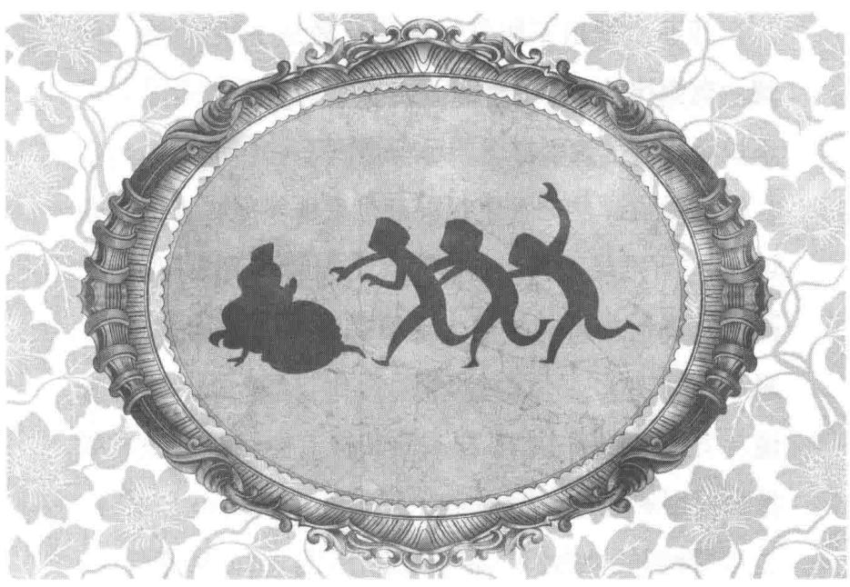
第五章 神秘会所的贵宾待遇
菲菲心里很不服气，嘴硬反驳道：“哼，难道你就没有搞错的时候？”莱温丝凶巴巴地瞪着菲菲，但不说话。通常这副样子表示它很愤怒。
在莱温丝的怒视下，菲菲彻底服输了，摊开双手说道：“好吧好吧，你有什么高明的见解，说来听听。”莱温丝强压满心的愤怒：这家伙总是故意跟我作对，真是败给她了！莱温丝无奈地呼出口气，耐心地启发道：“仔细回想刚才那群人的装扮，你有没有注意到什么特别的地方？”
“特别的地方？”菲菲摸着下巴，细心琢磨起来，渐渐回想起一些可疑的地方，“他们用的那个枪是射网器吧。这东西一般是军方和警方的防暴武器，不应该由医生使用，他们怎么会有？”莱温丝满意地晃了晃小尾巴，鼓励菲菲继续说下去。菲菲突然又想到一点，迫不及待地说：“对了对了，还有哦，他们的白大褂里面还有件工作服，是绿色的。他们头上戴着迷彩帽，脚下穿着军用胶鞋。”说到这儿，菲菲兴奋地一拍手，十分肯定地说，“我知道了，他们一定是军医。”
莱温丝听得激动地连连点头，但听到最后的结论，疑惑地皱起眉头：“你认为是军医？军医也无权使用
射网器吧？”
菲菲被问愣住了，一时语塞。一股冷风吹过来，半张破旧的报纸随风哗啦啦卷到莱温丝脚边。莱温丝的视线落到报纸上，按住报纸仔细看了看，抬头冲菲菲大叫：“你来看这个！”
“什么啊？”菲菲弯腰捡起那张报纸，报纸头版登着一张大照片，一个女孩笑吟吟地站在车前冲围观人群招手，照片上方配着一行醒目的大字：A国最有影响力的主教千金亲临本城募捐。这是一个月前的旧报纸，照片上的人正是菲菲刚才遇到的女孩。菲菲意外地吸了口凉气，低呼：“天哪，原来她是红衣主教的千金！刚才那群医生竟然用那么粗暴的方式对待她，太过分了！”菲菲激愤地握了握拳头，面带犹豫地嘀咕，“我好想帮助那个女孩，刚才她看我的眼神分明是想向我求助，好可怜。难道就这样放任不管吗？”
“那又有什么办法？毕竟是人家的事，我们还是去找七公主的线索吧。”莱温丝也没辙，只能摇摇头，扭头继续前行。菲菲失望地叹了一声，只好打消了念头。“咚咚咚……”一阵若有若无的声音飘进菲菲的耳朵，那是久违了的鼓声。菲菲脚步一顿，整个人僵在原地。莱温丝奇怪地转回头：“怎么不走了？”
“鼓声，我听到了鼓声。”菲菲难以置信地低叫道。菲菲从中领悟到什么，激动地冲莱温丝咧嘴笑道：“莱温丝，这是潘宫的讯号。上次遇到‘白雪公主’莫瞳时，那本书也这样响过，它一定是在向我传达重要的讯息。我明白了，那个女孩就是我们要找的人。”
“不会这么巧吧？”莱温丝抬头望着满脸激动的菲菲，眼中流露出怀疑的目光。
“嗨，菲菲，莱温丝！”一声招呼响起，菲菲看见彼特和鲁卡朝这边跑来。见伙伴们来了，菲菲激动地拉着彼特，指手画脚地把刚才发生的事情讲了一遍。伙伴们听了菲菲的结论，均表示半信半疑。
鲁卡试探性地问：“这么说，你打算再去那个神秘的地方喽？”看到菲菲点头，鲁卡眼中燃起希望的火花，赶紧趁机恳求道，“拜托你进去帮我找找卡西欧，他……”还没等鲁卡把话说完，彼特就做了个手势，示意他稍等片刻。彼特仿佛从菲菲的话中听出了什么线索，紧接着追问：“等等，刚才你说追出来的那群人戴着迷彩帽，还穿着军用胶鞋？”
“没错，我还看见他们用射网器对付那个女孩呢。”菲菲点点头，详细描绘了武器的样子后问道，“那种武器随便什么人都可以用吗？”
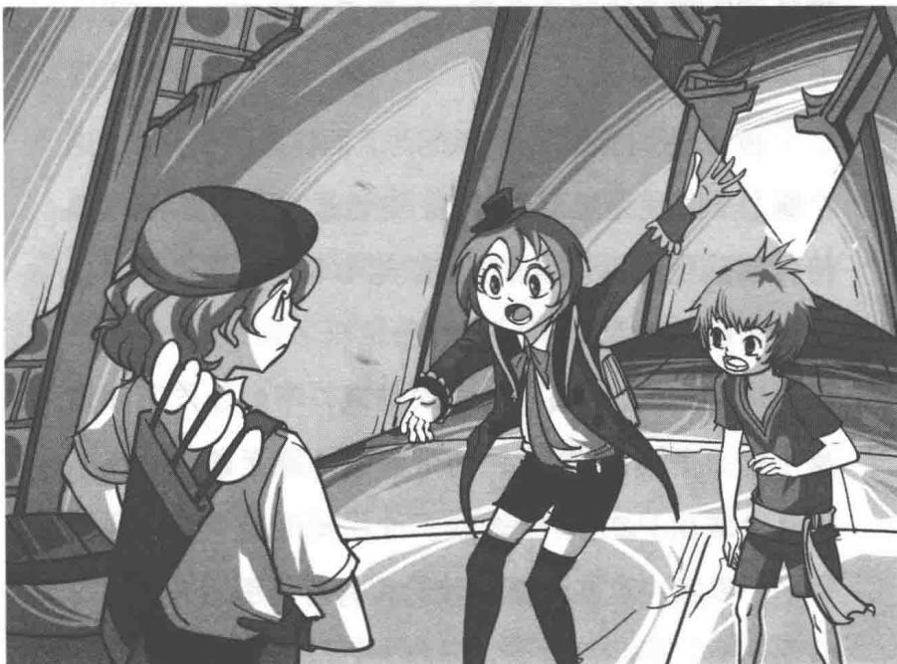
彼特听得很专注，脸上露出少有的认真表情。他沉思片刻，冷静地推断道：“如果我猜得没错，根据你的形容，那伙人根本不是医生。”
“不是医生？”菲菲和莱温丝大感意外。
彼特肯定地点了下头：“他们很有可能是受过训练的特种兵。”
这个结论让菲菲一时难以理解。菲菲困惑地望了一眼那扇通往神秘组织所在地的门，愣愣地问道：“可是我看见他们是从上次我们去过的门里跑出来的，难道他们跟那个神秘地方真的有联系？还有，他们干吗要捉那个女孩呢？”
彼特双手抱着胸，歪头苦思，同样感到很头痛：“这个嘛，一时我还想不到答案。这也是我要调查的原因。特种部队里的军官跟非法组织暗中勾结，这还是有史以来第一次呢。”
“不行，我必须再闯一次禁地，不能让卡西欧置身于那么危险的地方。”鲁卡焦急地跺了跺脚，恨不得马上救出兄弟。“卡西欧、神秘女孩还有特种兵军官……要解决这些事情，我们只有再去那里一趟，可是你……”菲菲不放心地问鲁卡，“马上就要天黑了，今晚可是月圆之夜哦，你没关系吗？”
彼特抬头望天，天色已变暗淡，再过不久，圆月就会出现了。
“对哦对哦，月圆之夜你会变身的。”
“管不了那么多了，我一定要去，你们不能丢下我。”鲁卡固执地说。月圆之夜已经严重影响了鲁卡的身体机能，他的眼睛有些泛红，耳朵也变成了尖耳， 他焦躁地不停抓挠自己的身体。
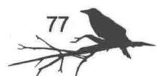
菲菲只好点头同意，又忍不住叮嘱他：“好吧，不过你要小心，万一变身，你要赶紧躲起来，不要被别人发现。”
“我会小心的，时间不多了，快走吧！”鲁卡不耐烦地催促道，快步朝前方跑去。莱温丝望着鲁卡跑远的背影，轻轻晃了晃小尾巴，眼中浮起担忧的神情：“鲁卡看来很难控制自己的情绪，但愿不要惹出麻烦来。”
菲菲摊开双手，无可奈何地叹了口气：“那也是没有办法的事，鲁卡一心想快点救出兄弟，完全不顾自己的安危。好了，我们也快走吧！”
伙伴们刚赶到神秘入口，那扇木门吱呀一声开了，一个身形瘦小、披着灰色斗篷的人从里面走出，灰白的发丝从帽子里飘了出来。是他！菲菲眼睛一亮，记起他是那天主持新成员入会仪式的主持人。那人关上门，转过身来。菲菲快步跑过去，热情地上前问好：“您好，主持人爷爷！”
主持人微微抬头，帽子底下露出一张皱纹丛生的年迈面庞。核桃般大的混浊眼睛，鹰钩鼻，尖尖的下巴，花白凌乱的发丝乱糟糟地塞在帽子里。
“你是……”主持人疑惑地上下打量菲菲。菲菲马上表明自己的身份：“您不记得了？我前几天刚刚入会……”主持人抬头看向菲菲肩头的乌鸦，似乎想起来了，直点头：“是是，我记起来了……那只乌鸦还听话吧？”
“嗯，它简直太神了，能听懂我的话，还会做很多事情。对了，”菲菲掏出卡片递给主持人，虚心请教道，“这是乌鸦今天早晨带给我的卡片，您知道这是什么意思吗？”主持人接过卡片一看，神情一怔，眼睛微微眯了起来。他抬头看了菲菲一眼，眼中满是不解与狐疑。
“爷爷一定知道这张卡片里的特殊意义吧，嘻嘻。”彼特笑眯眯地说。主持人扭头朝彼特看来，彼特下意识地将帽子拉低，咳了一下。
“请您告诉我们吧。”菲菲很期待答案。
主持人眼底飞快闪过一抹不易被人察觉的精光，他伸手拉开门：“这是享有特别待遇的贵宾卡，请随我来，进去就知道了。”菲菲开心地笑了：“他们是我的朋友，可以一起进去吗？”
主持人看了看彼特和鲁卡，点了点头：“当然可以。”菲菲高兴地拉着伙伴们一起走了进去。主持人一边关门，一边斜眼瞅向那群毫无城府的孩子，嘴角微微勾起，眼底闪动着狡猾与阴险的光。老爷爷前后细微的变化没有逃过一双敏锐的大眼睛，落在最后的莱温丝回头望着主持人，脸上多了几分怀疑与不安。
电梯降到最低层，门打开，主持人指着彼特和鲁卡，对迎上来的服务生吩咐道：“请带这两位客人去活动室。”
什么？菲菲感到很意外：“等一下，主持人爷爷，怎么要分开啊？”
彼特也感到莫明奇妙，愣愣地问主持人：“是啊，为什么我们不能跟菲菲一起？”只有鲁卡焦躁地往四周张望，不停地抓挠自己的屁股，心思完全不在这里。主持人冲菲菲十分恭敬地行了个礼，用苍老沙哑的声音解释道：“请原谅，我们有规定，只有持有贵宾卡的人，才能享受这里提供的特别待遇，任何人不能破例。”
菲菲没有办法，只好对彼特说：“那就我一个人去吧。”彼特把菲菲拉到一边，低声说道：“你就一个人，难道不怕他们害你吗？”
“什么？害我？”菲菲笑了起来，“放心吧，我觉得主持人爷爷不是这种人。再说即便他们真的把我绑起来了，我也能像这枚硬币一样……”彼特向菲菲的左手看去，她的左手指尖捏着一枚硬币，右手轻轻地从左手中取走硬币。
然后，菲菲对着右手吹了一口气，轻轻地揉了一下，摊开右手，硬币竟然无影无踪了。
“安然脱身。”路菲菲得意地冲耷拉着眼皮的彼特挤了挤眼睛。
彼特无奈地耸了耸肩，只好接受了：“好吧好吧，那我们先去活动室了。”
主持人冲服务生做了个手势，服务生领命，引导彼特和鲁卡离开。主持人冲菲菲做了个“请”的手势：“路菲菲小姐，请允许我带你去专为贵宾准备的特别套房，请随我来。”菲菲点点头，正要离开，走在后面的彼特转身冲菲菲招了招手：“菲菲，那我们回头见哦。”说着，眨了下眼睛。
彼特这是在给菲菲传递暗号，意思是，他会找机
会跟她碰头的。
菲菲跟着主持人七拐八拐朝深处走去，她注意到这一片区域很少有人走动，保安极其严密。每道门都是加厚密封型的。在每个通道拐角处，灯座和盆栽背后都藏有微型摄像头。经过的服务生个个全副武装，毫无表情地来回巡视。穿过一道电子扫描的安全门，菲菲进入了一条特别通道。主持人在标有“贵宾休息室”的门前停下脚步，威严地对门侧的服务生发令道：“这位是新来的贵宾，以后归你负责，小心照顾！”
服务生啪地立正，像军人似的挺胸答道：“请放心，属下一定仔细照看！”
服务生推开门，菲菲走进宽敞的豪华套房，眼睛顿时发亮。哇，不愧是贵宾套房，一切都超级华丽啊。菲菲一屁股坐到沙发上，舒服极了。
主持人语气和蔼地问：“对这里还满意吧？”
“满意满意！啊，对了，我想跟您打听一个人。”菲菲突然想起正事，详细地给主持人形容红发女孩的相貌，“您见过她吗？我看见一群人把她带到这里了。”
主持人沉思片刻，摇了摇头：“很抱歉，我们这里没有你说的那位红发女孩，你一定是看错了。”菲菲不解地摸着下巴，琢磨起来，口中自言自语：“是这样吗？奇怪，可是我明明看见……”主持人没有作声，眼底却飞快地闪过一丝狡猾的精光。一直在暗中观察主持人的莱温丝站在沙发旁，目光警惕地望着主持人，心里得出一个结论：他在说谎，这个主持人实在太可疑了。
主持人俯身从茶几上拿起一个银铃，当啷一摇，房门立刻被人推开，几位穿着制服的服务生依次走进来，手中都端着银制托盘，托盘上摆满了橙汁、可乐、英式红茶、五颜六色的巧克力棒及蛋挞。
“路菲菲小姐请稍坐，我还有事，去去就来。”主持人表现得十分客气，反倒让菲菲感到不好意思了。她忙摆摆手：“不用管我，您先去忙，我在这儿等您好了。”
主持人欠身向菲菲告别，同时不着痕迹地对领头的服务生使了个眼色。
莱温丝跳到沙发上，目光警惕地注视着主持人。主持人转身告辞前，似乎注意到菲菲身边的猫有些特别，抬眼看过去，眼神瞬间变得无比凶狠，像把锋利的尖刀直插莱温丝的心脏。莱温丝不禁哆嗦了一下：
嗬，好可怕的眼神！
主持人转身离去。服务生们将茶点一一摆到菲菲面前。菲菲着迷地看着摆了满满一大桌的美食，口水直流。哈哈，果然是贵宾级的待遇呢！
为首的服务生恭敬地问：“请问您还有别的需要吗？”
菲菲喜滋滋地靠在沙发上跷着二郎腿，装模作样地抬手挥了挥：“我有需要自然会召唤你们的，先下去吧。”服务生们恭敬地哈腰行礼，鱼贯退出房间。菲菲心里爽翻天了。等门一关，她迫不及待地伸手去拿巧克力棒，口水流到了腮边：“啊，我要先吃草莓口味的。”
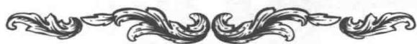

谜题五 巧克力棒
路菲菲享受到了贵宾待遇，服务生端来的各色糕点盘中，有一堆彩色的巧克力棒错叠着，摆放得特别好看。菲菲想要的草莓口味，按照从下往上的顺序是第三根，你能从图中快速找到这根巧克力棒吗？
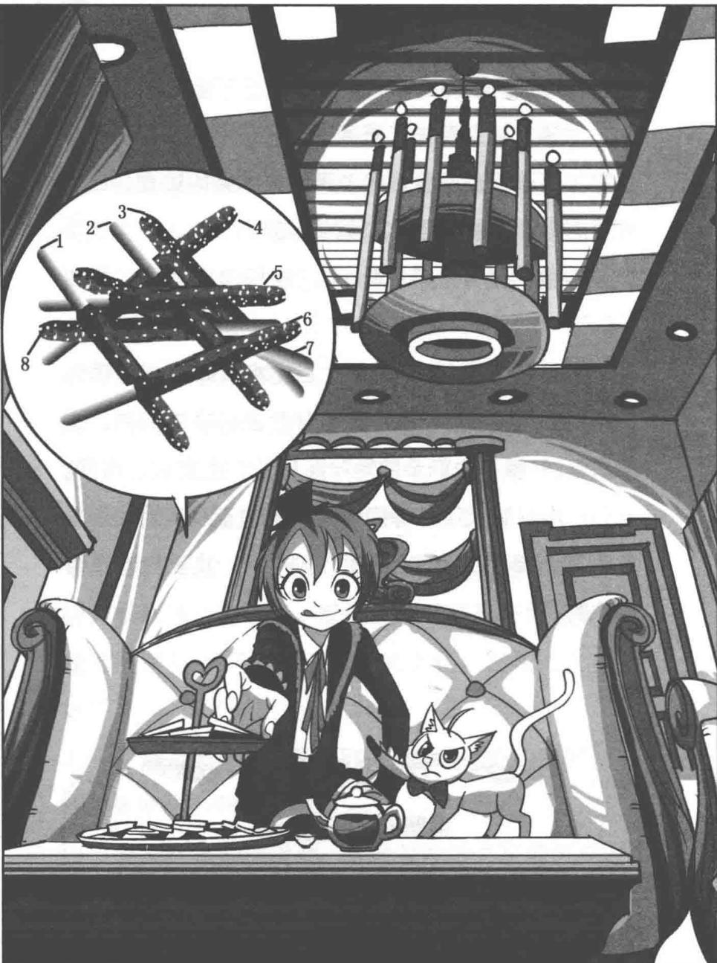
★别着急看答案，动动脑筋！（答案就在88页）
菲菲一手拿着巧克力棒，一手端着橙汁，美得眼睛笑成一条缝。“这巧克力棒真好吃，以前没吃过这种味道的。真没想到运气这么好，还有机会享受这么好的待遇，不是在做梦吧？太爽啦，哈哈！”菲菲正得意地笑着，突然，一只猫爪啪的一声打在菲菲额头上。
“哎哟，莱温丝，你又发神经了！”菲菲不满地嚷嚷起来。
莱温丝跳到茶几上，一脸鄙夷：“就知道吃，正经事早就忘光了吧？”
“胡说，我当然知道我们是来干什么的，顺便享用下美食又有什么不可以！”菲菲理直气壮地说道。
“这是什么地方，你居然还能放心吃东西！”莱温丝不屑地哼了一声，故意用飘忽不定的声音说，“别怪我没有提醒你，那个失去灵魂的女孩，还有那个深夜抓小孩儿的疯老头，所有的可怕传说都源于这个神秘的地方……你就不怕他们在食物里做手脚吗？”菲菲手中的巧克力棒啪嗒掉在地上，神情瞬间一变。
听了莱温丝的话，菲菲心有余悸地朝满桌的美食瞄去。在菲菲眼中，所有的美食仿佛都变了样：茶杯里盛的是有血腥味的不明液体，盘里的各色糕点变成了血淋淋的动物肝脏和缓慢蠕动的大蛆，椰香奶球变成了一颗颗恐怖的人眼，地上的巧克力棒也在慢慢蠕动，变成一条条小指粗的蚯蚓……
唔，好……好恶心！菲菲的胃里一阵翻江倒海，忙用手捂住嘴转过头去。
“哼哼，现在你倒是吃呀，小心连怎么死的都不知道。”莱温丝拿眼扫着菲菲，得意地晃了晃尾巴。菲菲不高兴地抓住莱温丝用力摇晃，大声抗议道：“莱温丝你想干吗？都怪你故弄玄虚，我一点儿胃口都没有了！”
“喵！快放手，我都要吐了！”莱温丝晕得眼睛发花。
“呜呜呜……”不知从哪里传来一阵似有似无的低泣声。咦，菲菲突然停下动作：“什么声音？你听到了吗？”莱温丝挣扎着从菲菲手中跳到沙发上，竖起耳朵仔细地听了听，警觉地说：“在隔壁，好像有女孩在哭。”
“这里都是贵宾区，会是谁在哭呢？”菲菲奇怪地问。
“走，去看看！”莱温丝跳下沙发朝门口奔去。
刚推开门，守在门口的服务生突然横在菲菲面前：“没有大统领发话，你不可以离开这间屋子。”
刚才还好吃好喝招待着，转眼就翻脸不认人了？“为什么不能离开房间？我是你们的贵宾，又不是囚犯。”菲菲生气地争辩说。
服务生面无表情，硬邦邦地说道：“我得到的命令是，不许你离开房间半步。赶紧回去！”服务生粗暴地抓住菲菲的肩将她往里猛推，砰地把门关上了。
“岂有此理，我要报告你们的上司！”菲菲很恼火，握住门把手想再开门，却发现门被锁了。可恶！菲菲一边气愤地用拳头砸，用脚踹，一边咆哮道：“喂，放我出去，浑蛋！放我出去！”
叫喊了一番，外面全无动静。菲菲又气又累，边喘息边瞪着房门，越来越觉得事情不对头——自己分明被软禁了。

谜题五 谜底揭晓!
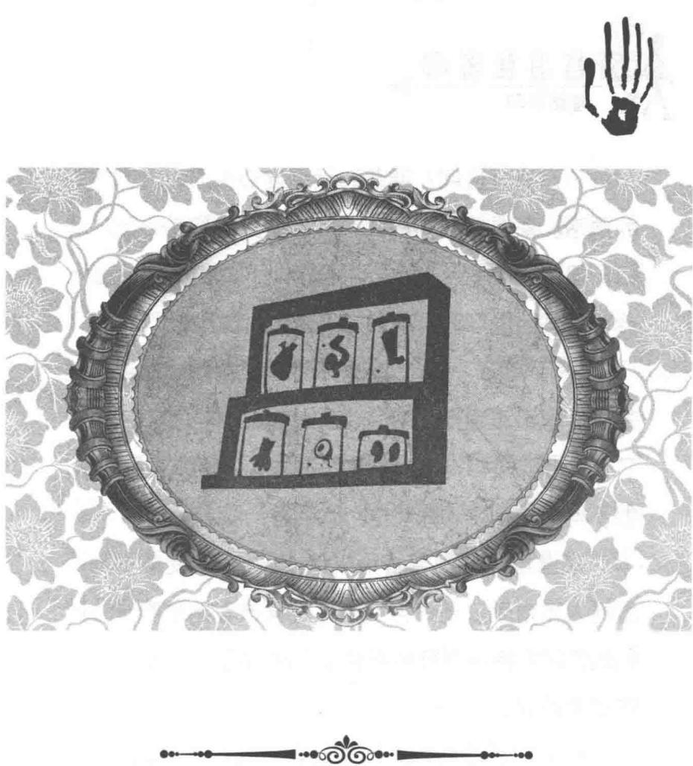
第六章摆满器官的可怕密室
不许离开房间？菲菲和莱温丝心头同时升起不好的预感。莱温丝皱起眉头，目光凝重地望着紧闭的房门，缓缓猜测说：“我觉得不妙，那个主持人行迹十分可疑，他很可能是故意把你诱骗到这里的。”
“气死我了！这个善于伪装的老狐狸！他还说这是贵宾卡，难道他们对待贵宾就是这种态度？太过分了！”菲菲气得掏出贵宾卡扔在地上，用脚重重踩踏，恨不得用这种方式踩破主持人伪善的脸。
莱温丝冷静地分析：“从一开始，我就感觉那个主持人不对劲。还记得那个红发女孩看到这张卡片时的表情吗？她吓得脸色都变了，说明她见过这张卡片，还很害怕它。”
什么？菲菲意外地停下动作，扭头看向莱温丝：“等等，照你这么说，红发女孩很可能跟我一样，也被关在这里？”莱温丝点点头：“不排除这种可能哦。”
菲菲用力握起拳头，暗暗咬牙：可恶，那个臭老头儿竟敢算计我！我一定要想办法捣毁这个鬼地方！隔壁传来断断续续的哭声，菲菲看向与隔壁相连的那道墙壁，脑海电光一闪，倒吸了口凉气：“天哪，莱温丝，这些所谓的贵宾室，该不会都用来关被拐来的女孩子
吧？”
莱温丝的表情越来越凝重，它轻轻晃着尾巴，沉声道：“跟我想的一样。所以，我们必须想办法出去。”菲菲生气地瞪向墙上那幅酷似窗户的油画，愤愤地说：“假的，什么都是假的！我恨不得砸烂这个鬼地方！”菲菲扬起拳头朝油画砸去，一拳下去，油画框摇晃了几下，直朝菲菲压来。“啊啊啊，怎么掉下来了？”菲菲慌忙伸手去接，谁知油画比想象中的沉，压得菲菲脚步不稳地朝后退去。“哇，好重！”菲菲惊叫着，扑通仰倒在地，只剩下头露在油画外。
“喵！怎么样？你还好吧？”莱温丝赶紧跳到菲菲身边，急切地问道。
“还……还好啦，什么油画这么重，摔死我了……”菲菲痛得龇牙咧嘴，用力把油画往旁边推。莱温丝也叼着油画一角帮忙使劲，总算将油画推开了。菲菲坐起来长长地呼出口气，一抬头，咦，眼前的情形令她意外地睁大眼睛，指着墙壁发出一声惊叫：“莱温丝，你快看！”
莱温丝顺着菲菲指的方向看去，只见油画背后的墙壁上有一块方形凹槽，凹槽底部竟然是一面玻璃。
菲菲抱起莱温丝，凑到近前。透过玻璃，竟然能清楚地看到隔壁房间里的一切：一个红发女孩正坐在地上，抱着膝盖埋头哭泣，肩头一抖一抖的，似乎哭得很伤心。
“是她！”莱温丝吃惊地大叫，那竟然是之前他们遇到的那个红发女孩。
“她真的被关在这里。那个主持人还说不认识她，真是谎话连篇。”菲菲用手指敲了敲玻璃，玻璃冰冷又坚硬，兴许可以砸碎它。菲菲刚要转身找家伙，莱温丝制止道：“我劝你最好不要破坏它，这样会惊动外面的人，而且这么小的洞口，你没办法钻过去。”莱温丝扭头打量四周，突然注意到墙角处的通风口，灵机一动，快速奔过去，高兴地说，“看这里！”
菲菲马上动手拆下通风口的防尘网，一看，惊喜地咧嘴笑了：“太棒了，我们可以从这里逃出去。”莱温丝率先蹿进通道，菲菲弯下身子跟着钻了进去，先转身把防尘网装好，然后手脚并用地往深处爬。莱温丝在前面走走停停，不断探听动静，选择最佳的路线。菲菲跟在后面七拐八弯，爬了好长一段距离。刚拐过一处转角，前面的莱温丝突然一个跟头栽倒在前面的通道里。“莱温丝！”菲菲急忙伸手去抓，不料这段通道向下倾斜，她也失去平衡，一路朝下滑去。扑通一声，莱温丝和菲菲滑到尽头，撞开了出口的防尘网，终于着陆了。
“我看见了满天繁星……好晕啊！”莱温丝抬起前肢勉强撑起身子，却像喝醉酒似的在原地晃晃悠悠。菲菲摸着被磕疼的头，眯着眼睛看向周围：“我……我好像看见了好多瓶瓶罐罐，里面有章鱼，有草鱼……还有像骷髅一样的珊瑚，哈哈，好有趣哦……”菲菲指着一个大玻璃容器傻笑着。
“像骷髅一样的珊瑚？”莱温丝拍拍发晕的头，跟菲菲一起朝那个养着奇怪珊瑚的罐子看去：两只黑洞洞的眼窝，森白的齿骨，整齐的肋骨，颀长的骨架……
“啊！”当他们看清楚后，一人一猫不约而同地发出一声惊叫。菲菲吓得两腿直发抖，声音都变了，哆哆嗦嗦地说：“这……这不是珊瑚，这分明就是一具真正的骷髅。我的老天，这是什么地方？”
菲菲心惊胆战地朝周围看去。这间屋子出奇地大，足有一千多平方米，简直比礼堂还要大得多。屋子里摆着一排排的金属柜，柜子上整齐摆放着大大小小的玻璃罐，罐子里浸泡着各种各样的人体器官：血红色的心脏，像倒挂水壶似的胃，一颗颗圆瞪的眼珠子，甚至还有未成形的胎儿……
菲菲站在第一排柜子前，只觉得腿脚发软，头皮阵阵发麻，一股莫名的寒意爬上了后背。难道这里是某个研究所的医学试验室？莱温丝跳到柜子上，冲着远处叫了一声：“喵，这里貌似不止一个展厅，简直难以相信。”
菲菲顺着莱温丝的视线望去，只见左侧不远处有扇高大的金属门，上方幽幽亮着四个发光的大字：第三展厅。金属门两侧各有一座巨大的石像，石像相对而立，与周围的墙壁连为一体，就像守护这里的两头神兽。
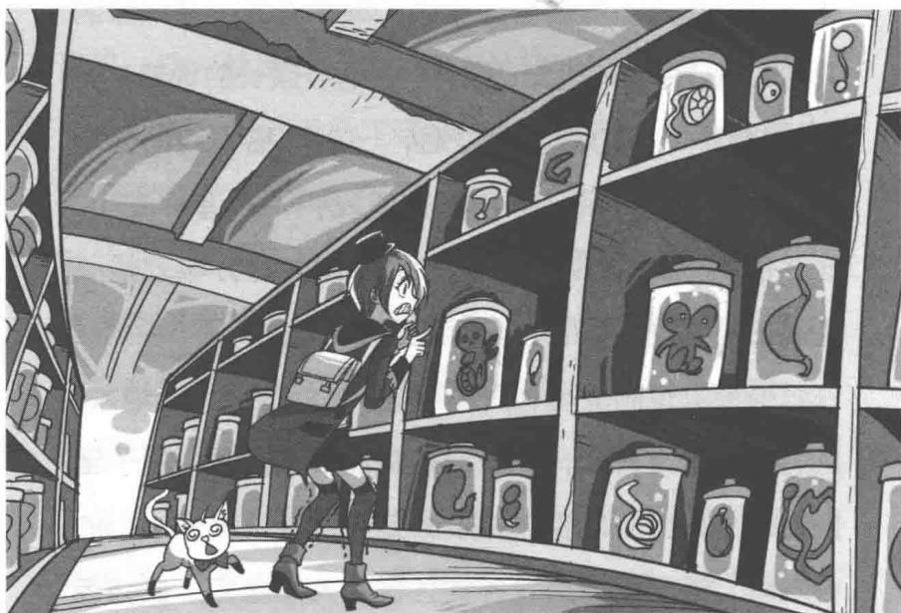
屋顶上的冷光灯，像畏惧神灵般幽幽地散发着微弱的灯光。丝丝缕缕的雾气在大厅中飘浮，使原本昏暗的大厅显得更加幽静、诡异。
望着面前成千上万的器官标本，菲菲抹了一把额头上的冷汗，紧张地咽下口水：“这里究竟是做什么的？为什么会有这么多人体器官？实……实在是太可怕了！”大厅里异常安静，静得听不到半点声音，静得令人心底发怵。菲菲几乎能清楚地听见自己的心跳声。
菲菲认同地点点头：“是啊，不然那些人也不会把这个秘密基地建在地下。咦，这是什么味儿？”
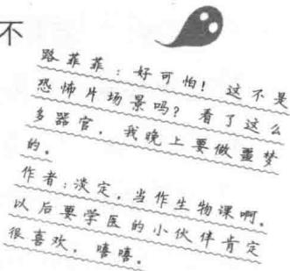
菲菲用力吸了吸鼻子，隐约闻到一股既熟悉又陌生的味道。莱温丝抬起前爪揉了揉小鼻头，厌烦地说：“这是一种糅合了消毒水和药水的特殊气味，还有一点腐朽的血腥味……我们还是快点离开这儿吧，这种味道让我反胃。”说着，它跳下柜子，朝通道口奔去。
菲菲心里爬满了不安的魔虫，脚步沉重，迈不开腿。突然，她看到了什么，急忙叫道：“等等！”她仔细地看着那些容器，惊奇地叫道，“莱温丝，快来看，这里也有黑手印，上面还有字母和序号呢。”莱温丝闻言返身回来，跳上柜子。正如菲菲所说，玻璃罐上印着一个清楚的黑手印，上面还标记着看不懂的符号以及阿拉伯数字。
菲菲转头看向四周，不止这一个，这里的每个罐子上都印着黑手印，这似乎代表着某种特殊含义。菲菲心中的疑团越来越大了。
“哗！”寂静的展厅内突然响起一个奇怪的声音，莱温丝警觉地转头望向金属门，仿佛发现了什么，它低呼了一声：“菲菲，那里也有黑手印。”
菲菲朝莱温丝提示的方向看去，果然看到门旁边的墙上有个明显的黑手印。好奇心压过了恐惧，菲菲快步来到金属门前。她注意到黑手印周围有一圈信号灯，略微思考片刻，说：“这里的黑手印跟别处的不一样，会不会有什么特殊用途呢？”说着，她好奇地伸手摸向那个印子。
“不要乱动，菲菲！”莱温丝大声制止。
已经来不及了。菲菲的手掌刚贴上去，黑手印周围的信号灯突然亮起来。随着滴滴滴的响声，信号灯快速闪动，她似乎开启了某种机关。
什么情况？菲菲奇怪地仰头看向整扇大门。“喵！”莱温丝不安地冲菲菲狂叫，“都怪你，一定是启动了什么陷阱机关！”
轰隆隆！展厅的地面开始震动。菲菲紧张地叫出声来：“妈呀，怎么回事？不会是地震了吧？”
地面震动得越来越快，像海浪一样，震得菲菲东倒西歪。她惊惧地望向金属门方向，昏暗的光线中，她看见门旁边那两座石像在动。它们的头朝这边转过来，眼睛变成两盏绿色的小灯四处扫描。很快，绿色光线罩住了菲菲和莱温丝。
菲菲指着石像惊惧地大叫：“我的妈呀，石像在动，它们活了！”
原本相对而立的两座石像，像机器人般笨拙地扭过头，紧接着腰和脚也转了过来，浑身发出咯吱吱的石块摩擦声。它们挣脱了墙壁的束缚，往前迈了一步。
菲菲和莱温丝抬头仰望着两座巨大的石像，脸上
齐刷刷露出惊恐的表情。
两座石像用一种诡异的音符互相交流后，貌似达成了共识，肢体以一种极其不协调的方式扭动着，加快脚步，向菲菲走来。
石像们每走一步，都把脚下的地面震得几乎要塌陷。地面的裂缝不断向菲菲和莱温丝所在的地方延伸过来。
菲菲：哇，这石像速度这么快，跟电影里演的不一样啊，这不是让我送死吗？我需要大力金刚指。 作者：这不是武侠片…… 菲菲：那也给我一身防暴服啊，我只是个小学生。 作者：这个也没有…… 菲菲：…… 莱温丝：还不快跑！
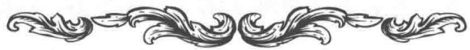

谜题六 裂纹
地上的裂纹以一种奇怪的方式分散着，菲菲和莱温丝害怕极了。其中有一块裂纹形成的方式与其他不同，如果不小心踏入会有危险，图中A、B、C、D、E五块地板，你能看出是哪一块不能踩吗？
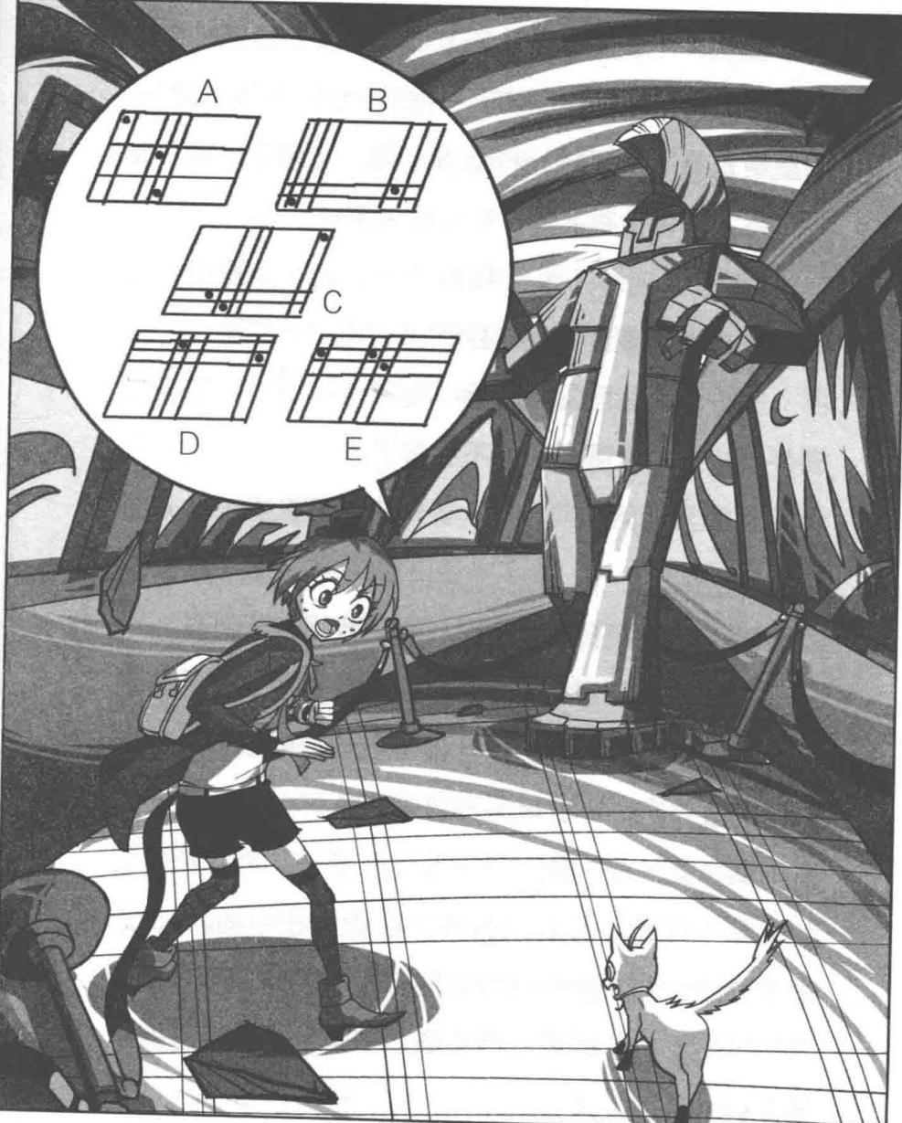
★别着急看答案，动动脑筋！（答案就在107页）

暗黑手印
惊慌、不安、害怕，所有的负面情绪通通爬上了菲菲的心头。菲菲的牙齿不受控制地上下敲击起来，两腿更是像灌满了铅一样动弹不得。完蛋了，我一定会被巨人石像像踩死一只蚂蚁般消灭掉。
“笨蛋，叫你不要乱按偏不听！这一定是他们设计的触摸报警装置。”莱温丝气疯了。
“我……我怎么知道嘛！现在怎么办？”菲菲吓得手发抖，紧张得说话都不利索了。
莱温丝急声狂叫道：“喵！还能怎么办？快点逃啊！”
突然，一座石像抬起粗壮的手臂朝菲菲砸去。
“啊！”菲菲抱头惊叫，身子向后仰去，扑通跌倒在地。旁边桌上的玻璃容器被石像一拳击碎，随着哗啦的破裂声，碎玻璃溅得到处都是。
另一座石像向前迈了一步，一下子切断了伙伴们的退路，菲菲和莱温丝被两座石像夹在中间。“快点想想办法，不然我们会被它们踩成肉泥！”菲菲瑟瑟发抖地抱着头，眼睛一刻不离地望着巨大的石像，生怕它们一拳挥过来。
石像堵住了入侵者，却不见有什么动作，似乎在考虑用什么方法处置他们。莱温丝神情严肃地望着面前的石像，又转头看看后面那座，似乎有了主意。它晃了晃小尾巴，以极低的声音说道：“菲菲，我想到一个好主意，你听我说……”
话没说完，前方的石像抬脚将莱温丝踢飞。“喵呜！”莱温丝发出一声惨叫，重重地摔到金属门边。
“莱温丝！”菲菲大叫。莱温丝浑身颤抖着，再也没有力气站起来。菲菲的眼底有泪光闪现，她转回头，红着眼睛瞪向面前的石像，咬牙道：“可恶，你们这两个没有人性的坏蛋！”
打人的石像弯下腰，再次抬起手臂朝菲菲挥来，菲菲忙不迭地后退，一下子摔倒在另一座石像的脚边。失去目标的石像一挥手，不小心击到同伴的肩头，哗啦一声，几块石头滚落下来。
眼尖的菲菲发现被击中的石像肩头出现裂纹，瞬间，一道灵光闪过，她心里有了主意。她飞快地站起来，躲到伤肩石像的脚后，冲另一个挑衅般地招手：“有本事打我呀，笨蛋！我在这里。”
打人的石像抬起脚踢向菲菲。肩头受伤的巨人低下头，抬腿欲踩菲菲，谁知腿刚抬起来就被同伴攻来的脚踢中膝盖，顿时碎石飞溅，石像的膝盖凹下去了一大块。
“耶！就是这样，我成功了！”菲菲备受鼓舞地跳起来。趁伤肩巨人身子一歪，菲菲立刻顺着它的肩头往上爬，一边爬一边挑衅地高喊：“我在这儿呢，来呀来呀！”
菲菲故意引导两座石像互殴。伤肩巨人站起来，左右张望寻找目标，另一个巨人的拳头带着呼啸的风声照着伤肩巨人的头击过来。“哗啦！”伤肩巨人的头颅瞬间被击去一半，身子朝旁边歪去。
“哇！”菲菲的手没抓住突出的岩石，身子一下子被甩到空中，重重地撞到另一个巨人身上，并顺着巨人的手臂迅速向下滑去。
“啊啊啊！”菲菲吓得赶紧闭上眼睛。莱温丝颤抖地支起上半身，抬头朝菲菲望去，见情形十分危急，大声狂叫：“抓紧手臂，菲菲！”
菲菲张开手臂用力一抱，身体下滑的速度终于刹住了。她抬头一看，自己被吊在巨人的手腕处，双脚垂在空中。
伤肩巨人稳住身子，抬头重新锁定目标，扬拳大力击去，两个巨人轰然撞到一起。菲菲被震得摔到地上，滑到莱温丝身边。看到它们狼狈地在地上挣扎，莱温丝疲倦的脸上露出胜利的笑容：“太棒了，菲菲，你成功了！”
“呵呵，我是谁呀，这两下子还是有的嘛。”听了莱温丝的夸奖，菲菲别提多得意了，爱说大话的毛病又犯了。
砰！巨人用手臂撑住地面，正晃悠悠地站起来。菲菲吓了一跳：“妈呀，不……不是吧，还要来呀！”
“还有一个办法能让它们停下来，就是关闭控制它们的程序。”莱温丝吃力地站起来，目光坚毅地望着石像深吸一口气，撒开四条腿朝石像冲去。
“危险，莱温丝，回来！”
只见莱温丝在石像身上快捷地弹跳几下，灵活地钻进巨人胸前的凹槽。凹槽底部闪烁着几个彩色小灯，还有一个拉杆式的控制把手。莱温丝抱住拉杆，用力向下一拉。“咯咯咯……”一阵机械链条绞动的声音响起，挣扎中的石像渐渐僵住不动了，眼睛里的绿色光芒也熄灭了。
“莱温丝，快闪开！”菲菲突然扯着嗓子急喊。
莱温丝抬头一瞧，一个巨大的黑影从空中降下来——另一个巨人的拳头已袭击过来。莱温丝后腿一蹬，飞身跃了出去，巨人的拳头落在同伴身上，一声巨响，巨人的整条手臂被震断，瞬间变成碎石掉落下来。趁那个巨人失去战斗力，菲菲飞快地冲过去抱起莱温丝，立刻往通风口方向奔逃。
“嗵……嗵……嗵……”身后的脚步声越来越近，越来越沉重。菲菲觉得心都快停止跳动了，手脚并用地往通道里爬，好不容易才爬过光滑的斜坡，拐向安全通道。
“安全了吗？安全了吗？”菲菲哆哆嗦嗦地回头看。
“通风口这么窄，巨人石像是钻不进来的。”莱温丝安慰她说。菲菲长长地呼出口气，一屁股坐下来，低头看向莱温丝。莱温丝浑身是土，没了往常的淑女范儿，看不出是只白猫，狼狈极了。
菲菲指着它，忍不住笑了：“嘿嘿，哈哈，瞧你那副样子，好脏的土猫！”
莱温丝白了菲菲一眼：“你也不比我好看到哪儿去，别傻笑了！当务之急是去救那个红发女孩。”
经莱温丝一提醒，菲菲忙收住笑，点点头：“对对，我们得赶紧找过去的通道。”
一人一猫在通风管道里爬来爬去，终于找到了隔壁房间的通风口。
“是这里。”莱温丝快活地摇着尾巴招呼菲菲，菲菲迅速地凑过来往里看。果然，红发女孩还在房间里哭泣。菲菲将防尘网轻轻拆下来，从里面爬了出来。红发女孩听到了动静，立刻紧张地抬起头，见通风管道里爬出一个人来，吓得脸色大变：“是谁？你是什么人？”
菲菲拍拍身上的土，朝红发女孩走过来，友好地说：“别怕，我们之前见过面的。”
“是你。”红发女孩惊讶地看着她。
莱温丝跟过来，冲红发女孩介绍道：“她叫路菲菲，我叫莱温丝，我们是来救你的。”红发女孩吃惊地瞪着莱温丝，露出不可思议的表情：“会说话的……猫……”
莱温丝狡黠地龇牙一笑，那表情似乎在说：不好意思，吓到你了。
菲菲小心地望了望门口的方向，低声说道：“请问，
你是 A 国的主教千金塞巴斯蒂安吗？”
红发女孩点点头，激动地站起来：“你……你知道我是谁？”莱温丝晃了晃小尾巴，仅用后腿站起来，冲塞巴斯蒂安优雅地欠了欠身。
“我们当然知道，你是红衣主教最宝贝的养女，来自A国，心地善良，还经常参加各种慈善活动，帮助那些贫困儿童。”
塞巴斯蒂安惊奇地打量着莱温丝，连连点头。菲菲心里有很多疑团要解开，忍不住追问了一句：“可是，塞巴斯蒂安，你不是发生了车祸吗？怎么会在这里呀？”
塞巴斯蒂安嘴唇动了一动，还未说话，脸已变色，似乎有什么难言之隐。
“没有人会相信，我……我……我发现了一件极为可怕的事……”


谜题六 谜底揭晓!
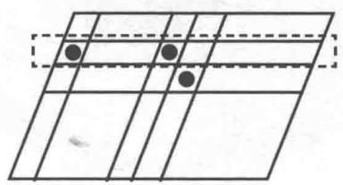
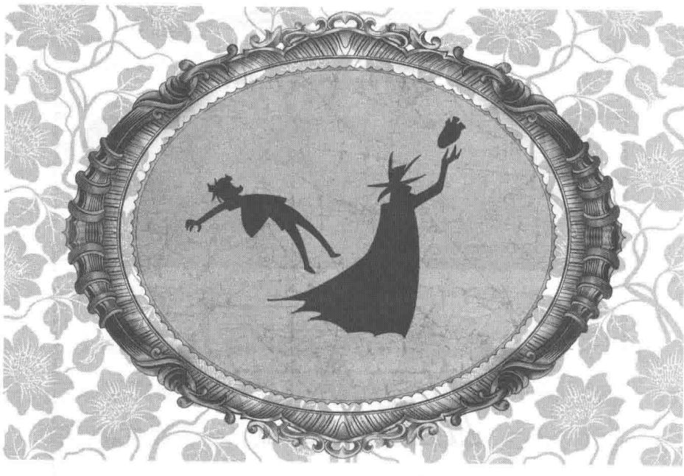
第七章 死神的宣判
听了她的话，菲菲和莱温丝相互望了一眼。究竟是什么事让塞巴斯蒂安感到如此恐惧？
塞巴斯蒂安的眉宇间流露出惊慌的神色，身子微微战栗，声音颤抖地说道：“我在这里疗养了一个多月。起初刚醒来的时候，我以为是在医院，可是没想到，自己竟然置身于一个完全陌生的地方。这期间，谁也没来看望过我，我感到很孤独，于是就溜出去看了看，谁知误打误撞，竟然到了一个可怕的地方……”塞巴斯蒂安的声音颤抖得越来越厉害，眼中全是抹不去的恐慌与不安。
“我无意中闯进了他们的禁区，被他们发现了……我害怕极了，想赶紧离开这儿，可是逃了几次都被他们抓了回来……他们威胁我，如果我将这里的秘密泄露出去，他们会随时结束我的生命……”塞巴斯蒂安继续说道。
“你到底看到了什么？”菲菲焦急地问，塞巴斯蒂安说的话让菲菲的心都提了起来。
就在这时，门外突然响起尖锐的报警声，伙伴们都紧张起来。“怎么回事？”菲菲问道。
塞巴斯蒂安焦急地说：“不好！他们要进行紧急搜查了，所有的房间都会被搜查一遍，你们快离开这儿！”
“你跟我们来，趁他们找来之前，我们可以从通风口逃出去。”说着，菲菲迅速拉着塞巴斯蒂安来到通风口处。莱温丝在前，领着塞巴斯蒂安先爬了进去，菲菲紧随其后。两人一猫刚将防尘网恢复如初，就听见房间的门被人撞开，有个声音厉声喝道：“不好，塞巴斯蒂安不在里面。通知所有人，立刻封锁所有出口！”
伙伴们沿着通道一点点往前爬。塞巴斯蒂安小声建议道：“不知道这里能不能通往公共更衣室。只要在那里换上斗篷混进大厅就安全了，他们不会一个个盘问的。”
菲菲耷拉下眼皮，无可奈何地笑了笑，说：“这个嘛……就要靠运气了。你不要抱太大希望，在这些错综复杂的通风管道中，莱温丝能保证不迷路就不错了。”
莱温丝侧头白了菲菲一眼，撇了撇嘴，悻悻地哼道：“你倒是什么都知道。”
不知在管道中爬了多久，伙伴们精疲力竭，快支撑不住了。终于，莱温丝在一个通道口旁停了下来， 低头说道：“总算找到了。刚好下面没有人。”
“我先下去。”菲菲打开防尘网，望着近三米的高度，烦恼了起来，“差不多一层楼的高度了，直接跳下太危险了。”
莱温丝探出头来，先蹿到了地面，左右张望了一下，发现角落里有一团麻绳。它立刻衔着绳子，蹦跳几下，跳到了离菲菲不远的衣柜上，用力一甩，把绳子甩给了菲菲。
菲菲仔细检查了一下绳子的连接处，确定牢固安全后，把绳子系在了通风口的铁栏杆上，一咬牙，鼓起勇气跳了下去。菲菲安全着陆，马上推过椅子站上去，小心地把塞巴斯蒂安扶下来。
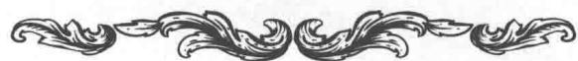

谜题七 打结的绳索
菲菲接到绳子后，发现这根绳子是由五段短绳打结连接而成的，其中有两段甚至根本没连上，只是缠绕在一起。你能看出是哪两处没有打成结吗？
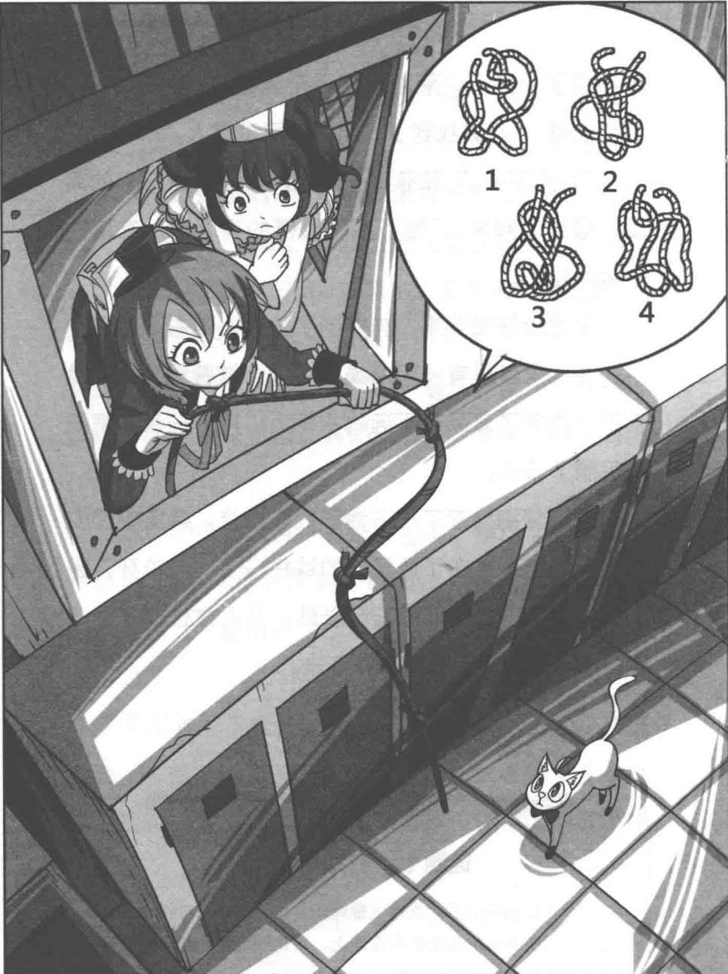
★别着急看答案，动动脑筋！（答案就在125页）
菲菲走到靠墙一溜排开的更衣柜前，打开第一个柜子，发现里面整齐摆放着许多斗篷。她抓出一件递给塞巴斯蒂安，自己也拿了一件匆匆披上。换好衣服后，菲菲把门拉开一条缝偷偷张望，小声说：“奇怪，外面人好多啊！塞巴斯蒂安跟在我后面，我们走！”
菲菲和塞巴斯蒂安戴上帽子走出房间，两人用宽大的帽檐遮住脸，混入人流。菲菲透过帽檐偷偷观察出口，好几个守卫把守在那儿。莱温丝跟在菲菲脚下小声说：“看来现在我们不能出去，不如先去大厅，等散场的时候再趁乱混出去。”
菲菲跟着人流拐入第一次来过的活动大厅，光线依然昏暗。这里已经聚集了近百人，大家都默不作声，似乎有着某种默契。菲菲一边往人群中钻，一边寻找着彼特和鲁卡的身影：“我猜彼特他们一定也会来这里。”
“对，最好先找到他们，大家一起行动。”莱温丝表示赞成。
菲菲打定主意后，伸手拉了拉后面的塞巴斯蒂安，低声催促道：“快跟上，我们去前面看看。”菲菲只顾着埋头往里钻，完全没有留意异常情况：身后那个人抬起头，露出一张完全陌生的面孔，而真正的塞巴斯蒂安早就落在几米外，被一群陌生人包围了。
彼特会藏在哪儿呢？这么多人怎么找啊？菲菲心里嘀咕着，满头大汗地在人群中挤来挤去。
“等一下，菲菲，塞巴斯蒂安真的跟在后面吗？”莱温丝突然咬住菲菲的袜子，警觉地低叫。
菲菲停下脚步，回头看向身后：“当然，她不就在……”话出口一半蓦然没了声，菲菲吃惊地睁大眼睛左看右看，周围全是陌生人，哪里还有塞巴斯蒂安的影子？菲菲脸色大变：妈呀，人呢？
“几分钟前我就闻不到塞巴斯蒂安的气味了，她一定落在后面了。快返回去找找！”莱温丝急得喵喵直叫。塞巴斯蒂安好不容易逃出来，千万别被守卫们抓回去呀！
就在这时，人群后面传来一阵骚动，其中夹杂着一两声惊慌的叫声：“放开我，放开！”
“糟了，是塞巴斯蒂安！”菲菲低呼道，急忙拨开人群往发生骚动的方向挤。原来塞巴斯蒂安落在后面，被人拉掉了帽子。几个好事者发现她是女孩子，便起哄拉她去中间的高台。只见他们把塞巴斯蒂安推上了高台，塞巴斯蒂安不知所措地站在上面，紧紧抓着衣领，一脸惊慌不安的神情。
“想不到这里还有这么水灵的女孩子，哈哈！”
“就是，一定会跳舞吧，给我们来一段怎么样？”
“快跳呀，趁圣典还没有开始，让大家振奋一下嘛！”
好事者们在下面肆无忌惮地调笑、吆喝。菲菲心中燃起一腔怒火，飞快地拨开人群往那边冲。就在她刚刚赶到高台边时，人群中突然响起一声怒喝：“住手！”
几乎同时，一道黑影倏地从菲菲肩头掠过，跳到台上，一把抓住塞巴斯蒂安的手，将她拉到自己身后，以保护者的姿态挡在女孩与好事者们中间。来人的帽子滑落下来，一张清秀的少年面孔暴露在众人面前。
看到这个情形，菲菲意外地愣住了。莱温丝也歪头琢磨：“喵，什么情况？”
那名少年长得很帅气，一头浓密的短发，左脸颊到耳边有道明显的浅红色疤痕，额头系着一根黑色的发带。他低头望着塞巴斯蒂安，脸上盈满了激动的神
色。
莱温丝奇怪地问菲菲：“我说，你觉不觉得他长得很像一个人？”哎？菲菲望着那名少年，疑惑地摸了摸下巴，咦了一声：“你这么一说，是有点眼熟。呀，他跟鲁卡长得好像啊，该不会是鲁卡要找的那个兄弟吧？”
正说着，台上的塞巴斯蒂安突然惊喜地叫了一声“卡西欧”，便一头扑到少年怀里。
菲菲看得一头雾水，愣愣地转向莱温丝问：“塞巴斯蒂安跟卡西欧居然认识？他们是什么关系呀？”
莱温丝眯了眯眼睛，一副心知肚明的模样为菲菲讲解道：“笨蛋菲菲，塞巴斯蒂安一定就是卡西欧跟鲁卡讲过的心上人，这你还看不出来？”
台下的人群渐渐骚乱起来，大厅内的嗡嗡声不绝于耳，人们纷纷窃窃私语。
“糟了，卡西欧不能激动。”
“啊，为什么不能激动？难道你们狼族的情绪也会影响变身吗？”在菲菲身后，两个披着黑衣斗篷的人正低声交谈，熟悉的声音清晰地飘进菲菲的耳中。菲菲猛地回头，惊喜地叫道：“彼特！鲁卡！”
“菲菲？”
伙伴们终于凑到一起了。
伙伴们重新聚首，别提多开心了。狼人鲁卡望着台上的一对人，恍然什么都明白了：“以前卡西欧告诉我他有女朋友了，原来是她呀。想不到，卡西欧会为了她冒险闯入禁地。”
菲菲用胳膊肘儿捅了鲁卡一下，数落道：“别‘她、她’地叫，人家有名字，叫‘塞巴斯蒂安’，也是我要找的人哦。”
菲菲冲伙伴们得意地眨了下眼睛，一边偷瞄着周边的人群，一边将手做成喇叭状，神秘地压低声讲道：“告诉你们，我发现了一个秘密，这里的确从事着某种非法活动。他们在地下有个秘密的研究区，非常大。那里低温保存着很多人体器官。天哪，你们绝对想不到那里还有什么，我和莱温丝差点被两个会动的石像打死！啊啊，还有还有，他们之所以要抓塞巴斯蒂安，就是因为她知道这里的秘密。”
“哦？如果是真的，那些特种兵也参与其中，性质就极度恶劣了。我得赶紧报告将军才行。”难得看到彼特也有着急的时候。
“咚咚咚……”伙伴们的交谈被一阵沉闷的鼓声打断，鼓声震得耳鼓嗡嗡作响。骚乱的大厅顷刻间安静下来，伙伴们转头望向高台。
“卡西欧！”鲁卡忙冲台上的兄弟招招手，做了个“快下来”的手势。卡西欧拉着塞巴斯蒂安正要从旁边的台阶下来，突然两人身子一僵，齐刷刷地刹住脚步。塞巴斯蒂安变得紧张起来，卡西欧下意识地把她护到身后，全神戒备地望着前方。
菲菲和伙伴们顺着塞巴斯蒂安的视线望过去，不知何时，一群黑衣人正好挡住下台的路。黑衣人中间簇拥着一位神秘来客。神秘人全身被黑斗篷包裹得严严实实。一条粗壮的眼镜蛇盘在他的脖子上，蛇身上的花纹在暗淡的光线下反射出幽幽的冷光，两只金色的眼睛泛着寒光，俯视着塞巴斯蒂安和卡西欧。随着眼镜蛇的出现，危险的气息瞬间布满整个大厅，震慑住所有人的心神。
为首的灰衣长袍正是瘦小的主持人，他谦卑地躬着身子，冲神秘人做了个“请”的手势。神秘人浑身透着阴森森的气息，抬脚缓缓登上台阶。
塞巴斯蒂安和卡西欧神情紧张地盯着神秘人，一步步向后退。菲菲也替塞巴斯蒂安他们捏了一把冷汗，心惊地自语：“天哪，那个人是谁呀？为什么这儿会聚集这么多人？”
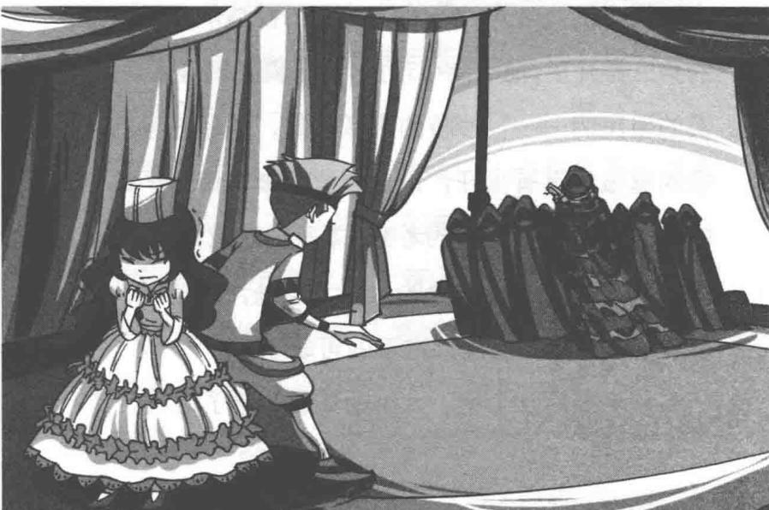
身旁的人听见了，转过头小声说：“你不知道吗？今天是半年一次的接神日，我们可以在这一天获得更多的生命资源。我们千辛万苦地入会，不就是为了这一天吗？”
生命资源？这是菲菲第二次听到这个词了。
灰袍主持人举起双臂冲台下的众人高呼：“同胞们，热烈欢迎我们伟大、神圣、无所不能的大统领驾
临！”
“哦——长生不老，无所不在！长生不老，无所不在！”人们纷纷振臂高呼。
民众的高喊声终于将大统领的视线从塞巴斯蒂安的身上拉开了，他举高手示意，全场瞬间鸦雀无声。“忠实的臣民们……”沙哑的声音响起，菲菲注意到大统领的嘴根本没有张开，但是声音清晰地传进了每个人的耳中，“经过长时间的考察，本座很满意你们的忠心，你们将享受到生命资源的奖励。但是，在这里，我还发现了叛逆者，偷偷混进来的可耻叛徒。”
说到最后几个字，大统领刻意加重了语气。
“是谁？”
“在哪儿？”
“谁是叛徒？”
一言既出，人群中顿时骚动起来。大家纷纷你看我，我看你，寻找着神秘人所说的叛徒。
“她就藏在你们中间。”大统领声色俱厉地喝道。
严厉的声音在大厅内来回震荡，震得菲菲心头直颤，忙低下头，生怕被大统领发现。
“找出她！让我们把可耻的叛徒揪出来，让她接受大统领的惩罚！”灰袍主持人声嘶力竭地高呼，人们群情激昂，高声附和起来。
大统领再次抬手示意，激动的人群渐渐恢复平静。“那个人……就藏在……”大统领面对台下，缓缓转头，似乎在寻找那个叛徒，当转到菲菲所在的位置时，他伸手朝那个方向一指。
灰袍主持人冷喝：“抓住她！”守在台下的黑衣人立刻分成两队，呈人字形迅速移来。菲菲吓了一跳：
不是吧？大统领是怎么从上百人中间认出我的？这时候不逃就是笨蛋。她转身准备开溜，但动作晚了一步，拥过来的黑衣人转眼间就一左一右扭住了她的手臂。“放开我！你们干吗抓我？”
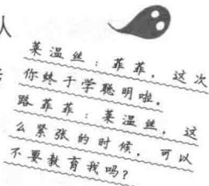
鲁卡想上前帮忙，彼特连忙拉住他，冲鲁卡轻轻摇了摇头。
菲菲被黑衣人扭送到了台上。看着大统领渐渐逼近，菲菲奋力挣扎却又无处可躲。要是大统领放出眼镜蛇就惨了，它的毒牙瞬间就能让菲菲毙命。
“路菲菲，你真是不安分，一再破坏本座的好事。如今到了这里，你再无逃出去的机会了。”大统领发出阴冷的低笑。菲菲意外又吃惊地瞪着大统领：他认识自己？宽大的帽檐下，菲菲隐约看到闪烁着青色的金属光，那是面具反射的光芒。
“我闻到了熟悉的气息……鸟类的羽毛味，还有腐朽的味道……”藏在斗篷里的莱温丝偷偷地提醒菲菲，似乎很惧怕这个人。菲菲阵阵战栗，鼓起勇气，颤着声音说道：“你……你是什么人？你以为设计点魔术就能愚弄所有人吗？别再故弄玄虚了，你根本就是在欺骗众人！”
大统领渐渐走近，菲菲这才看清，原来挂在大统领脖子上的蛇并不是真的，不过是图案罢了。
“愚弄？欺骗？”大统领低笑，张开手掌对准菲菲，一字一句地说道，“既然你不相信，那就让你开开眼。我要取走你的心脏，作为对叛徒的惩罚。”
说罢，大统领念起了咒语。突然，菲菲感觉心脏一阵剧痛，膝盖一弯，扑通跪倒在地。“这……这是怎么回事？我的心……好痛……”菲菲呼哧呼哧喘着粗气，痛苦地倒在地上。
那感觉，就像有把刀子无情地刺入身体，狠狠地剜她的心。
“喵！”莱温丝从斗篷里蹿出来，着急地扑到菲菲身上，用前爪拍打她的脸。菲菲的瞳孔在一点点放大，映出渐渐走近的黑色身影伸出的又细又尖的魔爪。她想逃，身体却一点力气也没有，完全失去了反抗能力，只能眼睁睁地看着一张狰狞的青色面具凑到她面前。
“哗！”菲菲仿佛听见心脏从身体里被扯走的声音，顿时感到一阵窒息，视线顷刻间被一片红雾淹没。失去心脏的那一刻，菲菲再也感觉不到自己的重量了，整个人犹如一根羽毛般轻飘飘地升到了空中，大脑一片空白。
“爷爷，我失败了……我快死了……”菲菲仅存的意识还在苦苦挣扎，口中喃喃自语。
大统领高高举起乌黑的手掌，手中托的正是一颗鲜活的还在跳动的心脏，血水顺着指缝滴滴答答地往下流。
“都看见了吗？叛徒的心脏已经被本座夺取了，这就是背叛本座的下场。”
灰袍主持人连忙招手，命人捧来玻璃容器。大统领将那颗心脏放入容器。
我的心没了……我的生命快到头了吧？菲菲绝望地想。
两名黑衣人上前拉住菲菲的胳膊，把她架了起来。莱温丝急得围在菲菲的脚边打转，喵喵直叫。菲菲低垂着头，腿也无力地悬空，整个人像被抽去了筋骨一般。
大统领得意地仰天狂笑，叫嚣道：“哈哈，还有谁怀疑本座的能力？本座就是上天之神，就是你们人类的主宰。”
“呵呵……”半死不活的菲菲竟然发出几声嘲笑。
大统领、灰袍主持人和台下所有人的视线一齐投向死人般的菲菲。只见虚弱的菲菲缓缓抬起头，鄙夷地望着大统领，微微勾起嘴角：“什么神，不过……是一只……臭乌鸦罢了，我早该猜到是你，黑鸦神。”
嘿嘿，她终于知道了这个所谓的大统领的真实身份。

谜题七 谜底揭晓!
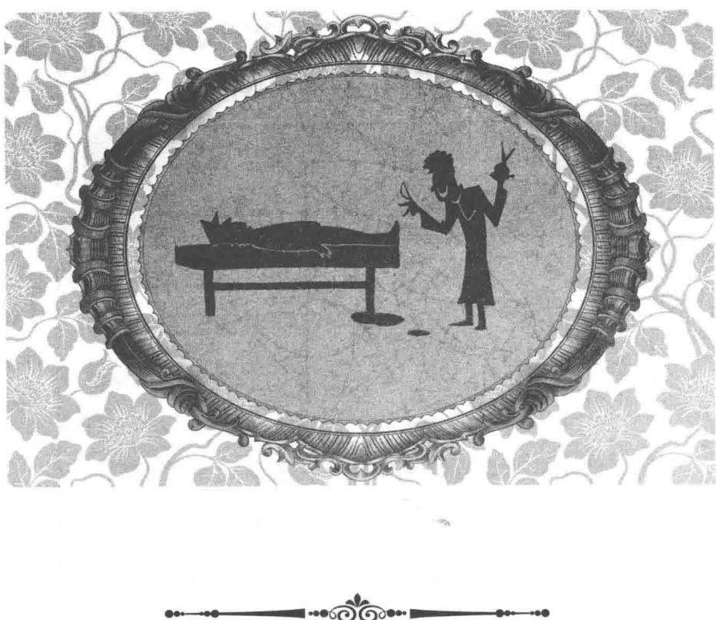
第八章黑鸦神的重大阴谋
听到菲菲念出“黑鸦神”这个名字，伙伴们吃了一惊。灰袍主持人用龙头拐杖直指菲菲，厉声喝道：“住口，你竟敢直呼大统领的名讳！”
“呵呵呵……”大统领口中发出低笑，伸手掀开帽子，露出半截带有尖嘴的青色面具，对菲菲勾了勾嘴角，“真是小看你了，路菲菲，你的胆识和智慧今非昔比，不再是原来那个胆小怕事的臭丫头了。如果我今天不除掉你，日后你会成为我最大的麻烦。”
“胆小怕事”，“臭丫头”，菲菲被这两个词深深地刺激到了，她猛地直起身子，愤怒地反驳道：“你这个浑蛋！别以为没人知道你做的那些非法勾当，你的秘密已经被我发现了。”
“发现又如何？你已经没有心了，只怕看不到明天的太阳了，就让我送你下地狱吧！”黑鸦神抬起手臂，张开五指对准菲菲的头。菲菲不寒而栗，眼中充满了恐惧。
人群中的彼特见势不好，毫不迟疑地低呼：“行动！”随后，他一把将身上的黑斗篷扯掉，飞身跳起来直扑高台。狼人鲁卡仰天长啸，变身为狼直冲过去。转眼间，少年和狼同时赶到菲菲身前。
127
“丛林特种兵彼特？狼王之子鲁卡？”黑鸦神惊诧地看向他们，没想到他们也在。
“黑鸦神，你做的坏事还不够多吗？”彼特扬了扬眉，丝毫不惧怕黑鸦神。
“你要伤害菲菲，我一定咬断你的喉咙！”鲁卡双眼泛红，冲着黑鸦神龇着锋利的尖牙，摆出攻击的架势。看到伙伴们都来了，莱温丝激动地跳到菲菲肩头，伸出舌头舔她的脸。
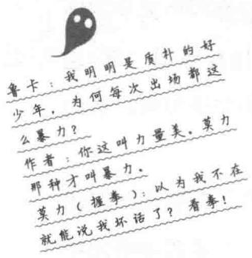
黑鸦神似乎对他们有所忌惮，假惺惺地说：“你们怎么会以为我在伤害路菲菲？我不过是赐给她永恒的生命。我所做的一切都是为了给人类带来更大的福音。不信，看看台下，他们的存在就是
为了提供永恒的生命资源。”
生命资源？什么意思？伙伴们莫明其妙地转头看向台下。莱温丝一一瞟过台下的面孔，顿时呆住了：“这些人……不是电视和报纸上报道过的失踪人员吗？怎么会在这里？”
什……什么？菲菲缓缓地抬头看去。台下的人们个个一脸木然地站在那儿，眼睛如同蒙着薄纱般茫然无神，完全没有活人的生气，眼珠子竟然有规律地转动着。黑斗篷下面露出一截蓝白相间的病号服，他们似乎是受到监管的病人。
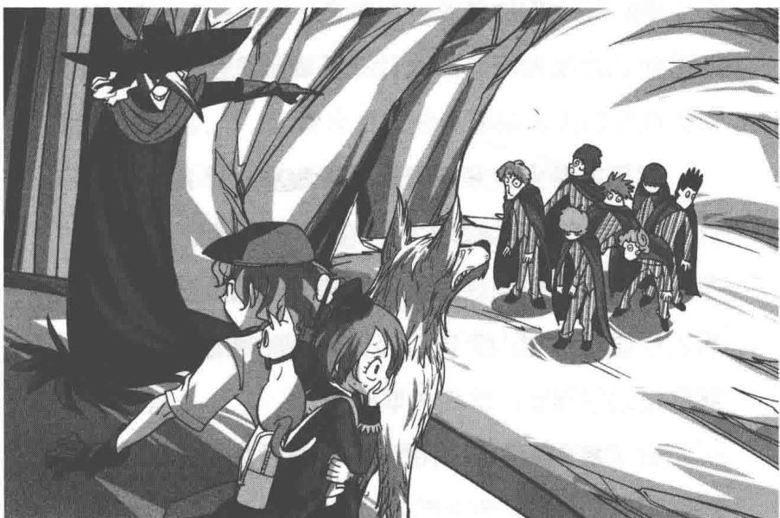
“他们都怎么了？为什么会这样？”菲菲喘息着大声质问。
“他们没有思想，因为他们被注射了特殊药剂，已经变成了活死人。”塞巴斯蒂安红着眼睛，愤怒地道出真相。
“活死人？”伙伴们被这个词吓了一跳，个个瞠
目结舌。
菲菲心惊肉跳地问：“什么是活死人？”
塞巴斯蒂安刚要说话，黑鸦神呵斥道：“塞巴斯蒂安，住口！”
塞巴斯蒂安冲黑鸦神大叫道：“不，我一定要说！既然你认为是做好事，为什么不敢公之于众？因为这里面藏着惊人的秘密和你的巨大野心。”
塞巴斯蒂安紧紧抓着胸前的衣服，声音颤抖地告诉伙伴们：“活死人就是活生生的植物人。他们通过各种手段把人拐到这里，将这些人折磨成植物人，然后又让这些植物人为他们提供健康的器官。他们就是靠移植这些器官，非法牟取暴利。”
听了塞巴斯蒂安的话，菲菲突然想起之前误闯过的那间秘密大厅，原来那里就是用来存放那些器官的。
黑鸦神有恃无恐地冷笑道：“那又如何？人类吃五谷杂粮，怎么会不生病？器官坏掉了就要及时换新的，新的器官哪儿来？当然需要有人来提供了。我这里就是最大的器官提供机构。我这样做也是为了造福人类，有何不可？”
“怪不得那么多人争相入会，原来都想让自己生命延长……”菲菲惊喃道，半信半疑地质问黑鸦神，“难道你会满足他们所有人的愿望？”
黑鸦神像听到极大的笑话，挥舞着双臂仰天长笑：“哈哈哈……开玩笑，他们真是愚蠢至极，我怎么可能把时间和精力浪费在他们身上？他们都是我的备用品罢了。等我需要的时候，他们就为我提供生命资源的新鲜样本。”
什么？伙伴们大惊失色。
菲菲气愤地咬牙道：“你竟然欺骗他们，你这个刽子手！什么造福人类，你所说的分明都是谎言！”
鲁卡重重地跺了一下脚，龇着牙齿，仰头发出一声咆哮。
“No, no, no!” 黑鸦神听了他们的话，竖起一根食指冲伙伴们晃了晃，得意扬扬地狡辩道，“我要服务的对象根本不是他们。知道世界上什么人最怕死吗？自然是那些最有钱的人了。所以我只为那些有钱、有势、有地位的权贵们服务。当他们的身体出现问题、需要更换器官时，我就会替他们寻找合适的人选。入会时，会员们都做过详细的体检，身体器官的各项指标都记录在册。我只提供最健康的器官，以满足权贵
们的需求。”
彼特突然想通了很多事情，抱着双臂勾了勾嘴角，啧啧地接道：“所以，外面经常有人无故失踪，实际上是被你们控制了。然后你们对外利用报纸等媒体宣称这些人死亡，这样你们就可以随时做器官移植手术了。我说得没错吧？啧啧，这种行径也只有你黑鸦神这么卑鄙无耻的人做得出来。”
黑鸦神眼底闪烁着阴险与狡诈的光，他假惺惺地说：“多谢夸奖！我这么做，都是为至高无上的黑暗大王效力。通过器官移植，我们不仅可以获得财富，而且可以间接控制那些权贵们为我们效力，权贵们也延长了自己的寿命，我们双方都能获利。有这样圆满的结局，何乐而不为呢？呵呵呵！”
菲菲浑身酥松无力，喘息着说出了一个在心头兜转很久的疑问：“那么，你们抓塞巴斯蒂安又是为了什么？塞巴斯蒂安明明那天出了车祸，你们为什么要救活她，之后又将她软禁？”
菲菲刚问完，却听到自己的声音又响了起来：“还有，那起车祸就是你们制造的吧？”
莱温丝停在菲菲脚边，目光炯炯地注视着黑鸦神，
继续发问。
没人注意到后一个问题是莱温丝问的。
黑鸦神迎上菲菲的视线，阴阳怪气地嘎嘎笑道：“啊，不愧是路金的孙女，一下子就看出了破绽。这里面的原委还是告诉你吧，反正你命不久矣。”黑鸦神幸灾乐祸，缓缓开口爆出一个惊天内幕，“其实塞巴斯蒂安那场车祸纯属意外，那次我只想趁乱除掉路菲菲你，谁知雪天路滑，不小心撞上了塞巴斯蒂安。”
“什么？你是为了杀我？”菲菲意外极了。
黑鸦神伸手指向塞巴斯蒂安，装出一副无比仁慈的模样说道：“好在塞巴斯蒂安的养父——A国的红衣主教——很早以前就跟我们签下了秘密协议，我们自然会为塞巴斯蒂安的安全负责。”
塞巴斯蒂安惊诧地问道：“我的养父和你们签订了什么秘密协议？”
“难道你不知道自己有心脏病吗？红衣主教就为体弱的你跟我们达成了一份器官移植协议。就在出车祸的前两天，我们终于找到了适合你的备用品。现在的你，正是移植心脏以后复活的。一个可怜的女孩为了延续你的生命而付出了自己的生命。可以说，你身上背着另一个人的血债，你不要口口声声说什么正义、责任，你活着，就是一个罪人。”
塞巴斯蒂安脸色唰地变苍白，说不出话来。
“我……我是……罪人……不……不，我不是……”塞巴斯蒂安身子一晃，跌入卡西欧怀里，整个人陷入彻底的混乱中。
卡西欧抱住她，着急地安慰道：“别听他的，塞巴斯蒂安，这不关你的事，你没有做错任何事。”
黑鸦神咄咄逼人地威胁道：“哎呀呀，我对你非常失望啊，塞巴斯蒂安。主教签下了价值一千万的保密协议，答应我们会严守秘密。身为他心爱的女儿，你却做出了与之相悖的举动，也为我们带来不小的麻烦。正因为如此，我才不得不限制你的自由，等大主教前来接人。现在，你大概想清楚应该站在哪一边了吧。”
彼特脸上笑嘻嘻的神情消失了，取而代之的是一副郑重神情。他大声指责道：“黑鸦神，你以为拯救了一小部分人的生命，就能证明你的做法是对的吗？别忘了，更多的人因为你失去了生命！”
菲菲挣扎着大声附和道：“没错，你把野心建立
在无数人的鲜血和痛苦之上。”
“噜噜噜……”鲁卡嘴里发出带有威胁的声音，俯低并弓起身子，虎视眈眈地瞪着黑鸦神，随时准备发动攻击。
面对孩子们的厉声指责，黑鸦神狞笑起来：“那又如何？你们以为可以打败我吗？路菲菲，你多次成为我的手下败将，靠你们几个小孩就能扭转局势吗？一切已成定局，你还是乖乖受死吧！”
黑鸦神的手臂突然变长，一把掐往菲菲的脖子，将她举到空中。
“咳咳！放开我，浑蛋！”菲菲双脚腾空，双手拼命地在空中挥舞着，苍白的脸上，豆大的冷汗涔涔流下。
“菲菲！”彼特和鲁卡大叫，正要上前解救，不料他们的双脚像被钉在地上，怎么也动弹不得。他们惊疑地对视，一齐看向黑鸦神。
黑鸦神狂笑道：“放心，我不会让你们死得这么容易，还是先让你们欣赏一段精彩的表演吧。”他的手一松，菲菲摔到了地上，彼特和鲁卡的脚也同时得到释放，彼特忙上前扶起菲菲。黑鸦神转向灰袍主持
人：“仪式开始！”
灰袍主持人从手下那里接过一个资料夹，翻开，冲台下高声宣布：“敬奉仪式现在开始！我们将从你们中间选出一位今日的供奉者，被念到序号的人请上台，你们将完成最光荣、最神圣的敬奉任务……”
底下的会员们还是呆呆地站着，好像不知道他们中的一员会失去生命这件可怕的事。
“慢着，难得今天人这么多，今天的‘幸运儿’就由我们的‘老朋友’路菲菲小姐选出吧。”黑鸦神大手一挥，菲菲面前突然出现了一道由浅色迷雾组成的数列。
“你不是自称大侦探吗？今天就由你选吧，你说出的数字答案便是今天的祭品序号。”
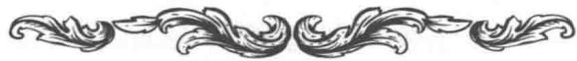

谜题八 祭品
黑鸦神为了折磨菲菲，竟然让她解谜选出祭品。黑暗的魔雾组成数列：1，3，4，7，11，18，29，x。代表牺牲品序号的 x 对应的数字是多少呢？
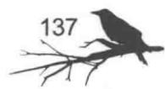
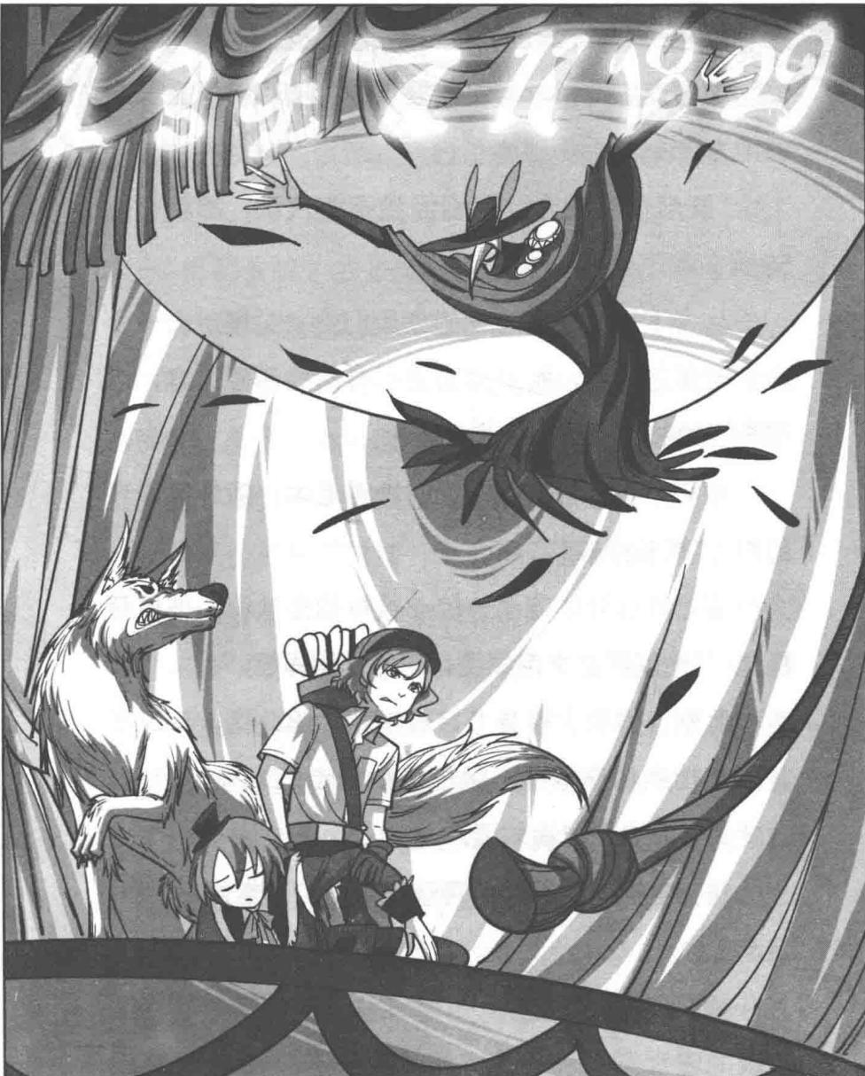
★别着急看答案，动动脑筋！（答案就在143页）
“不，我决不会说的，也不会解这种谜题。”菲菲愤怒地叫道。她引以为傲的推理能力决不能用在邪恶的地方。
“既然你不配合，那别怪我不客气了，那就……53号，出来吧！”
从台下那些失去意识的会员们中，缓缓走出一个人。他面色潮红，脸上扯出很不自然的僵硬笑容，以很奇怪的肢体动作一步步走过来。
彼特一看到他，眼睛顿时睁得老大，意外地惊呼出声：“梅勒少校！”
菲菲和伙伴们吃了一惊：彼特和他认识？彼特解释道：“他就是我之前秘密调查的问题军官。”
此刻，梅勒少校身上披着短款的黑斗篷，下身穿着蓝白相间的病号服，眼神涣散地走过来停在台前。他就像一具失去灵魂的僵尸。
灰袍主持人用柔和的声音鼓动道：“非常好，53号，请走上台。”
梅勒少校踩着台阶一步步走上台。黑鸦神对梅勒少校的表现感到满意，得意地冲伙伴们说道：“梅勒少校跟几位要好的同僚为了飞黄腾达，主动找到我们入会，我怎么忍心拒绝呢？特种兵的身体，可遇而不可求啊。他的心脏将贡献给一位显赫的政界官员。能成为那些精英的供体，这也是梅勒少校的荣幸呀！呵呵呵！”
“梅勒少校，我是彼特，你能听到我的声音吗？少校！”彼特焦急地冲梅勒少校呼喊。
梅勒少校好像什么也听不到，依然意识不清地咧着嘴笑。灰袍主持人走过去，冲梅勒少校做了个“请”的手势：“脱下你的外衣，躺到病床上。”
梅勒少校抬手扯掉身上的黑斗篷，露出里面的病号服，病号服上印着一个明显的黑手印。灰袍主持人拿出一台仪器，瞄准病人胸前的黑手印进行扫描。台上的巨大屏幕显示出梅勒少校的身形体貌以及各项健康数据。灰袍主持人看着数据资料频频点头：“很好，目前跟踪测试的各项数据都保持良好，非常符合今日的捐献标准。”他随手将仪器交给手下，并接过递上来的橡胶手套戴在手上。
莱温丝目光冷峻地望着灰袍主持人的一举一动，轻轻摇晃着小尾巴，难以置信地低叫道：“原来那些黑手印中还记录着各种数据。”菲菲则被灰袍主持人的举动吓住了，眼睛一眨不眨地盯着他，声音由于紧张而变得结结巴巴：“喂，等等，你……你要干什么？”
黑鸦神直到现在才正式揭开谜底，自豪地向伙伴们介绍：“这位，就是为神圣的黑暗大王效力的、具有世界顶级医术的草本医师。他已经为捐献者做过三百一十七次手术。每一位捐献者的健康器官都完好无损地移植到了需要的人身上，他做的手术成功率百分之百。病人都恢复了健康，不能不说是医学奇迹啊。”
塞巴斯蒂安悲伤地轻声对卡西欧说道：“在进行手术之前，他们还会进行多次实验，以确保手术成功，还有数不清的受害者……”
草本医师故作优雅地行了一礼：“这要多谢大统领赐予我发挥能力的机会。以前，我在医学院工作时，处处受到精英们的排挤，也没有人支持我的弱者为强者捐献器官的计划，人人都骂我是怪物、刽子手。大统领却清楚我才是世界上最好的医师，并给我提供了一份薪酬优厚的工作。在这里，我就是No.1。谁死谁活，所有人的生命都由我一手掌控，这对我来说是一种极大的荣耀。”
“你的同事们说得很对，你果然是个疯子、变态，
已经病入膏肓、无可救药的超级疯子。”菲菲讥讽道。
面对菲菲的斥责，草本医师不但没有生气，反而为此得意，他挥舞着闪着青光的手术刀咯咯笑道：“多谢夸奖！事实证明，真理永远只掌握在少数人手中。让精英们活得更久，充分发挥他们的才能，世界也会因此而更美好。你们迟早会知道，谁才是世界顶尖的医学家，那就是我。”
彼特抱着双臂，哈哈笑道：“是呀是呀，应该再送你一个称号——世界头号脑残。”
“什么？”草本医师不悦地皱了下眉头，转身朝彼特看来，“你们这些天生的弱者是无法理解我的想法的。”
彼特丝毫不惧怕地冲他吐了吐舌头，笑嘻嘻地说：“笨蛋，被人利用了还为此自豪，这不是脑残是什么？”
菲菲被彼特鼓舞了，也顾不得害怕，勇敢地加入到讽刺草本医师的行列：“我承认，你的医术确实很精湛，但是……”菲菲话锋一转，“这么优秀的No.1甘做别人的提线木偶，被命令做什么就做什么，还只能像老鼠似的偷偷躲在地下进行，这样的人才的确不多见哪，还是先看看神经科吧。”
在菲菲和彼特一唱一和的嘲笑下，草本医师气得肺都快炸了，额头跳起一根突兀的青筋，双眼冒火。他气急败坏地大声反驳：“你们这些小毛孩懂什么？最尖端的科学技术起初往往受到所有人的质疑，我草本所做的每一件事都足以证明自己的能力，世人迟早会看到这一切的。”
莱温丝躲到菲菲脚后，低头咬着变声领结，用菲菲的声音大声回击：“可怜的笨蛋，你所做的一切都是见不得光的东西，也得不到任何人的承认。只要你走出这里，就会被绳之以法。什么科学什么信仰，一切只是你自己认为正确的东西。”
菲菲和彼特对视了一下，他们知道，此时此刻，大家只有一个目的：激怒草本医师，为梅勒少校争取更多的时间。

谜题八 谜底揭晓！
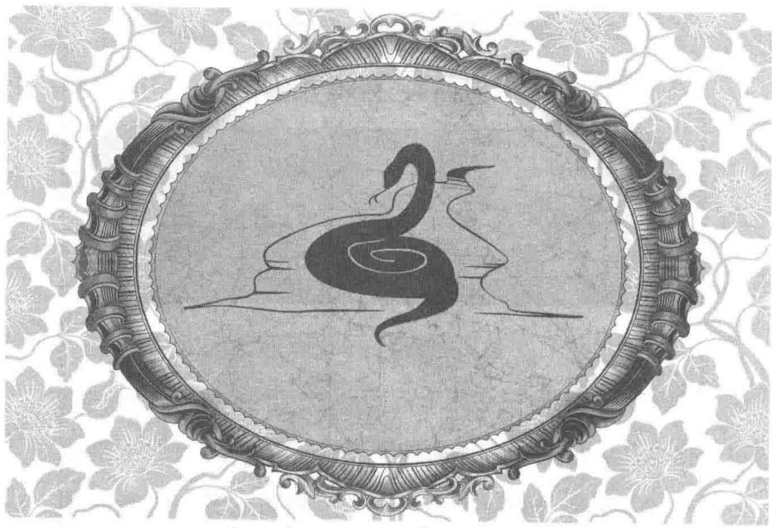
第九章 吸取灵魂的恐怖影像
面对孩子们的指责，草本医师气得火冒三丈，抬手朝旁边的塞巴斯蒂安一指，怒气冲冲地说：“看看她，你们的伙伴，如果不是我救她，她还能站在这里吗？你们可以问问她，她一定心存感激。”
卡西欧断然打断草本医师的话，正气凛然地说：“你错了，塞巴斯蒂安才不会为此而感激你。”
“什……什么？”草本医师意外地怔住了。卡西欧低头对塞巴斯蒂安说了些什么，塞巴斯蒂安面色苍白，直起身，扭头朝这边望来，气愤又激动地说：“卡西欧说得对，别以为我会因此而感激你，恰恰相反，我只会更加鄙视你，你这个夺人性命、只敢在地下苟且偷生的刽子手！”
草本医师如遭雷击一般惊呆了，眼睛瞪得滚圆，呆立在原地呼哧呼哧地喘息，手术刀当啷一声掉在地上，手在微微发抖。黑鸦神不悦地厉声喝道：“草本，你怎么了？拿起你的手术刀！”
草本医师的手抖得越来越厉害，不敢相信地喃喃自语：“不，我所做的一切都是为了正义……是我拯救了他们的生命，他们应该感谢我……为什么没人感谢我，这是为什么？我在做什么……”草本医师双手抱着头，弯下腰，整个人陷入疯狂的状态中。黑鸦神喝道：“草本，你要冷静，不要被他们几个小毛孩的话扰乱了心神！”
“为什么没人感激我？为什么……为什么……”草本医师依然心神混乱，完全听不到黑鸦神的话。菲菲脸上露出释然的笑，解气地冲黑鸦神表示祝贺：“真是意外的收获，你的王牌医师已经疯了，他不会再听你的话啦。”黑鸦神气愤地冲菲菲隔空击出一掌，菲菲啊的一声惨叫，一下子飞出老远，摔倒在地。
“菲菲！”彼特急忙冲过去扶起菲菲。菲菲靠在彼特怀里，捂着胸口，痛得说不出话来。
黑鸦神冷哼一声说：“你能活到现在是运气好，不过，你的运气到头了。”这时，墙上的大屏幕哗的一声自动亮起来，伙伴们齐刷刷地扭头看去。屏幕上现出一个不断扭曲变形的黑色球体，球体中间有一只蛇眼般的金色瞳眸。塞巴斯蒂安吓得惊叫一声，忙用手捂住眼睛。
图像呈现出逼真的立体效果，那只蛇眼仿佛突出来似的盯视着大家。空气里响起一阵可怕的咝咝声，那是蟒蛇爬到耳边时才能听到的动静，真实得令人心悸。伙伴们脸上均露出畏惧与不安的神情。菲菲下意识地屏住呼吸，鼓起勇气与那只眼睛对视。渐渐地，她仿佛真的看见一只无比巨大的蟒蛇盘踞在前方，恐怖的蛇眼缓缓转动，朝她看来。
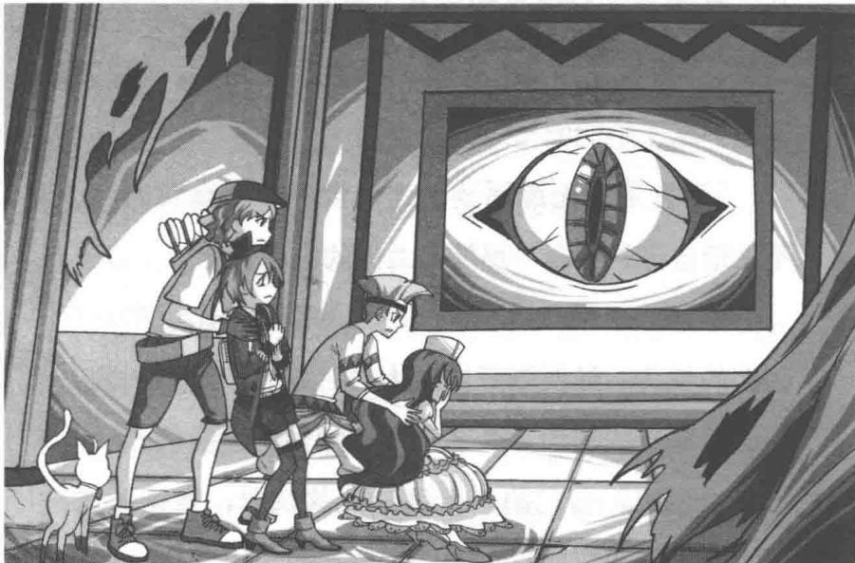
“黑暗大王……”菲菲惊喃。
这是第一次与黑暗大王对视，菲菲紧张得呼吸都停止了。
“阻挠我的人必死无疑……是谁？我要吸走她的灵魂……站出来……”可怕的咝咝声在空洞的大厅内回荡。菲菲看到黑暗大王的眼睛在晃动，渐渐朝她逼近，“又是你，胆大的人类丫头，你不断阻挠我封印七公主，不怕死吗？”
菲菲感觉全身的血液都凝固了，牙齿也咯咯咯地上下敲击起来。那双蛇眼就停在她眼前不到一米处，菲菲几乎能感觉到它身上散发出来的阵阵寒气。“我……我当然怕死，但是七公主是无辜的，她们应该回到属于她们的世界，回到潘……潘宫……”
“潘宫是虚无缥缈的，这个世界才是真实的。你不珍惜自己的生命，那就奉上你的灵魂吧！”
菲菲的眼中充满恐惧，放大的瞳孔中出现了一只硕大的蛇头。蛇头张开血盆大口，露出一对又长又尖的泛着寒光的利齿。菲菲突然感觉到一道强气流从自己口中涌出，自己陷入极度缺氧的状况，意识恍惚，仿佛看见蛇眼变成巨大的黑洞，在不停地吸取她的神志。菲菲感觉自己越来越轻，像羽毛一般轻飘飘地浮在空中，眼看就要被吸入那蛇眼黑洞中了。
“咚咚咚……”这时，沉隐的鼓声传进菲菲耳中。听到这个声音，菲菲整个人蓦地清醒过来，所有的幻觉瞬间在眼前消失了。她迷茫地看向周围，发现伙伴们用一种不可思议的震惊表情望着自己。刚刚……发
生了什么事？
彼特愣愣地看着菲菲，不解地问：“你刚才说的是哪一国的语言？好奇怪啊！”
莱温丝从彼特身后闪出来，神情凝重地说：“那不是人类的语言，据我所知，是一种古老得快要失传的神秘语言——蛇佬语。菲菲已经不止一次说过那种语言。”莱温丝看菲菲的眼神变得很复杂，似乎有什么难言之隐。
菲菲：其实我精通好几种语言呢。 彼特：哪几种？ 菲菲：汉语、汉语拼音、英语、英语音标……还有潘宫语算不算？ 彼特：……
哎，难道刚才黑暗大王差点控制我？菲菲心有不甘，顺手从彼特腰间拔出短刀，拼尽力气掷向那只蛇眼，气呼呼地咒骂道：“你这个讨人厌的家伙！”短刀撞到屏幕，“啪！”图像瞬间消失，巨大的屏幕应声龟裂，里面不断有刺啦刺啦的蓝色电流跳动。微弱的烛光摇曳着，忽明忽暗，气氛变得越来越诡异阴森。
“哼哼，”黑鸦神冷冷地低笑，“你在惧怕黑暗大王的神力吗？好戏还没有真正上演呢。”黑鸦神拍了下手。不知哪里传来哗啦啦的铁链声，还有动物的低吼。莱温丝突然全身毛发倒竖，紧张地冲高台一侧大声狂叫：“在那边！”只见悬垂到地的幕布微微晃动，好像有东西在移动。渐渐地，幕布上显现一个庞大的轮廓，幕布后面隐约透出一对光点。
“什……什么东西？”塞巴斯蒂安害怕地向后退。卡西欧动了动鼻子，似乎闻到了什么，警惕地盯着前方。
鲁卡对伙伴们低声说：“我感觉到一股强大的气场，还有杀气……”他的眼睛在泛红，本能的感觉让他越来越躁动、亢奋。
幕布被挑开，两只令人胆寒的庞然大物出现在伙伴们面前。它们的个头有成年人那么高，四肢修长，圆滚滚的身体被浓密的长毛包裹，龇着闪烁寒光的尖牙，恐怖的血红大眼瞪着伙伴们。
“啊，是它们！我见过！”菲菲惊呼。她曾经在学校附近的街心公园里遇到过它们，当时幸好遇到彼特，伙伴们才平安脱险（详情请参阅《潘宫的秘密1受诅咒的黑暗古宅》），想不到在这里又见到它们了。
塞巴斯蒂安脸色惨白，胆战心惊地看着怪物。向来勇敢的莱温丝，此时眼中也似乎有了一丝畏惧。
黑鸦神用带着几分炫耀的口气，向伙伴们隆重介绍：“这两个可爱的小家伙是我的宠物，钢牙一号，
钢牙二号。”
可爱？菲菲从上看到下，没看出两只怪物哪里可爱。哼，看来黑鸦神的眼光太差劲了！
黑鸦神哪里知道菲菲的想法，依然得意地继续说道：“它们是黑暗大王用超自然的神力和器官移植手术，将科学家的大脑和动物进行完美的融合，成功制作出来的最伟大的作品。它们的智商远超过同类，是最具攻击力的武器，也将是……”说到这儿，黑鸦神顿了一顿，平淡的声音透着几分诡异，“终结你们生命的暗黑使者。”
黑鸦神语气骤然一变，厉声喝道：“钢牙一号，钢牙二号，消灭你们面前的敌人！”
钢牙一号和钢牙二号发出震耳欲聋的吼声，头一低，风一般冲到台上。最靠前的塞巴斯蒂安发出一声尖叫，卡西欧眼疾手快，一把将塞巴斯蒂安推开，自己则被冲到跟前的钢牙一号撞到腹部，被重重地掀翻在地。钢牙一号和钢牙二号一鼓作气，红着眼睛直朝菲菲的方向冲来。
负责看押菲菲的黑衣人面露惧色，忙不迭地掉头开溜。“哇，它过来了！”菲菲吓得腿脚发软，却没有力气逃跑，只能眼睁睁地看着怪物朝这边猛冲。
“哈哈，好久没有对手让我活动手脚了，这回我可要好好玩玩了。”彼特转动着手腕，兴奋地咧嘴笑道。鲁卡跟彼特一起勇敢地迎了上去。
彼特跳到钢牙一号身上，想趁机降服它。“嗷！”鲁卡被钢牙二号撞飞，摔到地上。他迅速爬起来寻找有利位置，准备再次发动进攻。卡西欧也加入进来，两只狼与钢牙二号展开激烈的搏斗。
“喵！你还好吧？快离开这儿！”莱温丝咬着菲菲的袜子，急忙往旁边扯。菲菲手捂着胸口，勉强拖着身子，踉踉跄跄地朝台左侧的角桌走去，她没有忘记桌上还放着她的心脏呢。趁黑鸦神在全神贯注地欣赏台上的搏斗，菲菲赶紧溜到桌边，伸手探到玻璃容器内拿心脏。哎？这个心脏抓在手里面的感觉怎么怪怪的？菲菲有些疑惑，将它凑到眼前细看，原来是一只高仿真的软橡胶心脏。假的！那……我的心脏呢？
菲菲按着自己的胸口，又惊又喜地对莱温丝叫道：“这根本不是我的心脏，看来我的心脏还在。”莱温丝无可奈何：“当然不是你的心脏。你该不会真以为黑鸦神取走了你的心脏吧？”
“可……可是，为什么我很不舒服，也感觉不到自己的心跳呢？”菲菲结结巴巴地追问。
莱温丝挥了一下爪子，告诉菲菲真相：“贵宾套房里的水果和饮料一定被做了手脚，你在里面又吃又喝，刚好现在药效发作，黑鸦神才能演一场夺取心脏的戏。唉，笨蛋菲菲，害我白白替你担心。”
彼特他们跟怪物们的战斗越来越激烈，身影移动，嗥叫声声，看得让人心惊肉跳。塞巴斯蒂安赶紧跑过来拉着菲菲往台下转移，菲菲一不留神，脚下一滑，扑通一声摔在地上。
噼里啪啦，无数木质珠子散落在菲菲身边。菲菲纳闷地看着珠子，又看了看手中的半截断线，原来刚才摔倒的时候，手一抓，无意中拉断了旁边会员脖子上的一串木质项链。看着满地滚动的珠子，菲菲顿时又窘又急：惨了，这下麻烦了！
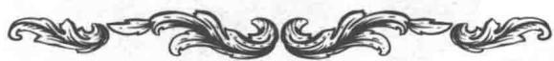

谜题九 断线的项链
菲菲粗心大意，把木珠子项链拉断了，项链断成了好几段。从图中，你能看出哪一段项链和其他的不同吗？
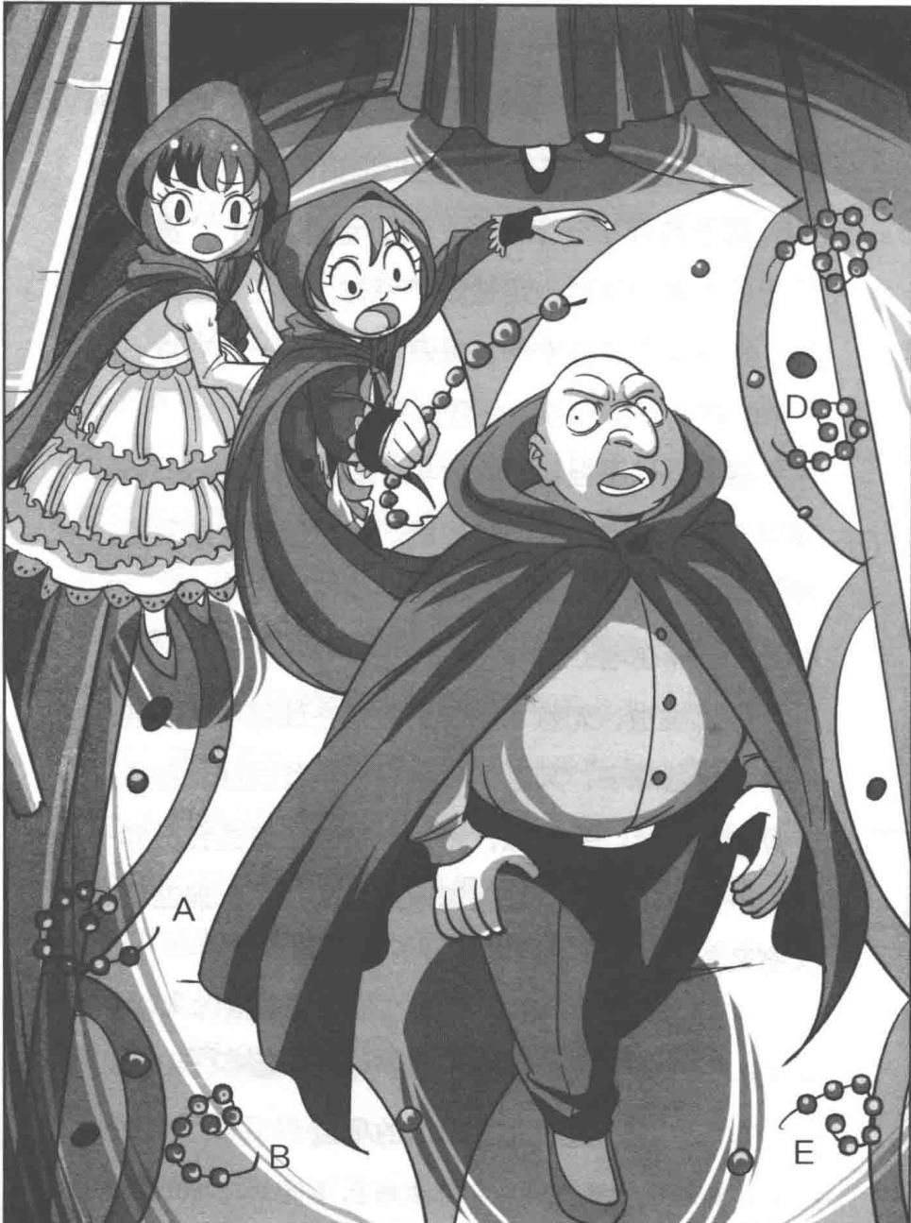
★别着急看答案，动动脑筋！（答案就在158页）
“喵喵！”莱温丝奔过来围着菲菲叫唤。菲菲狼狈地从地上爬起来，忙弯下腰去捡地上的珠子，一边不好意思地抬眼瞄向那位会员，一边连声道歉，“对不起对不起，不好意思。我……我马上帮你捡起来。”
“我也来。”塞巴斯蒂安也弯下腰帮忙捡珠子。神情呆滞的会员缓慢地转动脖子，没有焦点的眼中渐渐有了光彩，他愣愣地望着周围，一脸茫然地问：“这是哪儿？我怎么会在这里？”啊？菲菲和塞巴斯蒂安相互看了一眼，直起身，一起朝会员看去。会员抱着头用力回想，口中喃喃自语：“怎么搞的？我怎么一点儿印象也没有？”
“他这是怎么了？”塞巴斯蒂安小声问菲菲。
菲菲转头看向周围，其他会员都神情呆滞地僵立在原地，只有这个人仿佛刚从睡梦中清醒过来。菲菲不由大为疑惑：“奇怪，黑鸦神控制了所有人的神志，为什么他能恢复清醒？”
莱温丝低头对着一颗木质珠子嗅了又嗅，叼起珠子冲菲菲大叫。塞巴斯蒂安下意识地把珠子凑到鼻子底下闻了闻，皱起眉头：“这上面有一种古怪的味道。”菲菲突然眼睛一亮，想到了答案，兴奋地对伙伴们叫道：“我知道了，我知道黑鸦神是用什么手段操纵这些人了。答案就是他们脖子上戴的项链。一定是项链上的特别香味迷惑住了他们的心神。只要摘下项链，就能解除黑鸦神的控制了。”
“喵，那还等什么？赶紧摘下他们所有人的项链！”莱温丝激动地喵喵叫。
塞巴斯蒂安突然一把抓住菲菲，紧张地看向高台方向，声音哆嗦地说：“不好，那家伙在注意我们，怎么办？”菲菲刚要伸手摸向另一个会员脖子上的项链，听了塞巴斯蒂安的话，扭头看向高台。只见黑鸦神的视线像把利刃朝这边射来，那眼神似乎在警告她们：休想在我眼皮底下搞小动作！
莱温丝眯了眯眼睛，沉声说道：“糟糕，黑鸦神在盯着我们，我们没有时间摘下所有人的项链。”
菲菲鬼主意最多，眼珠子一转，很快又想出一个办法，对莱温丝说：“有了，我和塞巴斯蒂安去转移黑鸦神的注意力，你想办法拿到话筒，学黑鸦神的口气命令会员不就行了？”菲菲的点子太妙了，莱温丝眼中闪过一丝惊喜，激动地晃了晃小尾巴，以示认同。
“行动！”菲菲和塞巴斯蒂安朝高台左侧走去，果然，黑鸦神的头紧跟着朝左侧转去。趁此机会，莱温丝以迅疾的速度从台子右侧冲上去，抓住话筒又跳下来，一溜烟冲到台阶下面。“所有人都听着……”黑鸦神的声音在空旷的大厅内响起，黑鸦神吃了一惊，扭头看去，话筒已经不见了。
菲菲和塞巴斯蒂安高兴地一拍手：太棒了，计划成功了！
“立即摘下你们的项链！重复，立即摘下你们的项链！”
“住手，谁也不许摘下来！”黑鸦神大声制止，但是他的声音被话筒的声音盖住了。所有会员陆续摘下项链扔在了地上，不久，会场秩序再次混乱起来，无数疑惑的声音嗡嗡响起。
“天哪，这是哪里？我怎么会在这里？”
“我的头发呢？为什么变成光头了？”
“发生了什么事？我本来在家里睡觉，怎么会在这里？”
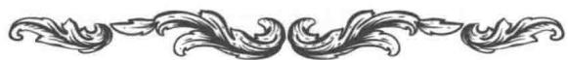
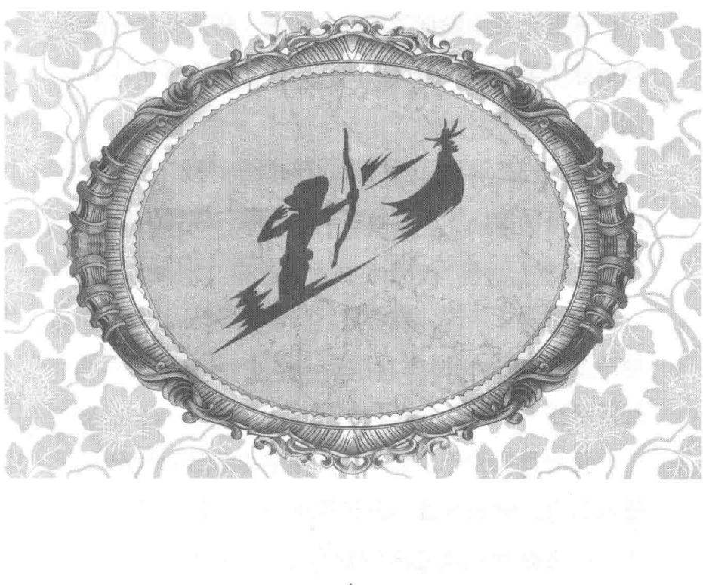
第十章 永远的朋友

暗黑手印
菲菲无意中发现了项链的秘密，和莱温丝一起成功解除了黑鸦神对会员们的控制，会场秩序顿时混乱起来。
会员们都清醒了,看到眼前的怪物,吓了一跳。“快跑呀,有怪物!”上百名会员尖叫着,惊慌失措地往外逃。
看到现场失控，黑鸦神气得握紧拳头，气急败坏地冲彼特他们一指，咬牙嘶吼：“钢牙一号、钢牙二号，赶紧给我杀了他们，杀了他们！”
见会员们差不多都散了，菲菲和塞巴斯蒂安回头看向高台，激烈的战斗仍在持续中。追逐，撕咬，猎杀……紧张的气氛令人快窒息了。卡西欧躲闪不及，被钢牙二号咬住后腿，生生扯下一片肉。
塞巴斯蒂安脸色大变，不安地抱起拳头，小声祈祷：“神啊，请保佑卡西欧平安无事，请保佑他们能打败邪恶的怪物！请赐予他们勇气和力量吧！”祈祷的声音在颤抖，泪珠像断了线的珠子，从塞巴斯蒂安的眼角滑落。
看到塞巴斯蒂安满心牵挂和担心，菲菲握住塞巴斯蒂安颤抖的手，冲她露出一个充满信心的笑，安慰道：“放心吧，彼特他们一定会打败那些怪物的。他们战胜了那么多邪恶力量，这次一定也不例外。相信我！”
“嗷呜！”钢牙二号发出惨叫，它被鲁卡和卡西欧合力扑倒在地。两头狼分别咬在它的喉管和大腿上，鲜血流了一地。钢牙二号抽搐不止，再也没有力气站起来了。鲁卡和卡西欧抬起沾满鲜血的头，仰天长啸：“嗷——”他们对着空中喊出胜利的喜悦，那是狼族发泄情绪的一种方式。
钢牙二号被打败了，钢牙一号的前景也不乐观。
“哈哈，小家伙，是不是没有力气了？要听话，要乖乖的哦。”彼特用绳子套住钢牙一号，骑在钢牙一号背上。钢牙一号使尽浑身解数，想把彼特甩下来，但都没成功。终于，钢牙一号累得气喘吁吁，膝盖一弯，庞大的身躯轰然趴倒在地，只剩下了喘息的力气。
“耶，太棒了！彼特好样的！”菲菲高兴地欢呼。塞巴斯蒂安激动地冲卡西欧招手。
殊死搏斗终于有了结果，黑鸦神手下的人这下沉不住气了。草本医师偷偷溜下台，从地上捡起一件不知谁丢下的黑斗篷匆匆披在身上，混进外逃的会员中。
另一边的黑衣人队伍见势不妙，也骚乱起来，掉头往外跑。一时间，所有的工作人员都在向外撤离。
菲菲看不惯地啧啧道：“还是特种兵呢，哼，关键时刻连他们的长官都不顾。”
“走，我们去看看梅勒上校怎么样了。”莱温丝丢下一句，撒开四条腿朝台上跑去。菲菲和塞巴斯蒂安也紧跟上去。
梅勒少校神情木然地躺在床上，双目无神，如同木头人，一动不动。
塞巴斯蒂安小声问：“少校先生，你还好吧？”菲菲用手指小心翼翼地戳了戳梅勒少校的脸：“喂喂，你醒一醒！”少校依然毫无动静。莱温丝跳到床上，围着少校头部走走嗅嗅，最后遗憾地摇了摇头：“别叫了，少校已经不在人世了。”
“死了？”菲菲和塞巴斯蒂安感到很意外。莱温丝点点头，猜测道：“之前草本为他打过一针，也许那时就……”菲菲这才明白为什么特种兵走得那么干脆，原来他们知道梅勒少校已经死了。
彼特从钢牙一号身上跳下来，叉着腰冲黑鸦神笑嘻嘻地说：“不好意思，你的宠物被我们打趴下了。
还有什么招，尽管使出来吧，再来几只怪物也没关系呀，哈哈！”
黑鸦神扭头看向周围，只见空荡荡的大厅一片狼藉，连门口的桌椅都被逃离的人群撞散架了。黑鸦神气得紧握拳头，咬牙切齿地瞪着孩子们：“可恶，它们被养了那么久，竟然这么轻易就被打败了。我苦心经营多年的秘密基地也被你们几个小鬼彻底毁了。我不会放过你们的！我要让你们付出惨重的代价！和我作对的人没有好下场！气死我了！”
黑鸦神气得浑身发抖，不停地嘶吼。突然，他盯上了躲在菲菲身后的塞巴斯蒂安，化作一团黑烟腾空而起。一只体形硕大的乌鸦从黑烟中飞出，嘎嘎叫着，伸着尖爪扑向塞巴斯蒂安。
“快拦住他！”彼特高喊。鲁卡用力一蹬，纵身跳到空中，伸长脖子想去咬黑鸦神，可惜扑了一个空。卡西欧紧盯着黑鸦神的动作，也追上去阻截，却被黑鸦神的利爪狠狠抓中了眼睛。“嗷呜！”卡西欧痛呼，捂着眼睛重重地摔回地面。
黑鸦神得意地大叫：“跟我斗，你们太嫩了。别着急，我马上就来收拾你们。”
眼见黑鸦神就要得手了。“闪开！”菲菲一把将塞巴斯蒂安推开。
莱温丝急得大叫，菲菲还没理解她是什么意思，眼前骤然一黑，脖子被铁钳般的手紧紧扣住了。黑鸦神化为人形出现在菲菲身后，手正抓住她的脖子。
“菲菲！”彼特惊叫，立刻从地上捡起一把不知谁落下的左轮手枪指向黑鸦神。可黑鸦神拿菲菲当盾牌，彼特没找到合适的攻击点。卡西欧和鲁卡趁机把塞巴斯蒂安带到安全的位置。
“放下枪，彼特，不然我就捏碎她的脖子！你知道我向来说到做到。”黑鸦神有恃无恐地威胁道。
彼特勾了下嘴角，没有丝毫犹豫，一甩手，将枪隔空抛向黑鸦神。黑鸦神接住枪，用枪管指着菲菲的太阳穴，阴阳怪气地冷笑道：“非常好，你果然是路菲菲最忠实的伙伴，还是舍不得她吧？现在，我命令你们离开这儿，立刻！”
伙伴们谁也没有迈开脚步。
“咔嗒！”黑鸦神拉开了保险栓。
“啊，不要！”塞巴斯蒂安吓得惊叫起来。伙伴们不知道该进攻还是该撤退，一时没了主意。只有彼特依然双手抱胸，气定神闲地站在原地，脸上没有丝毫惧怕的神情。
“彼特，如果我们不走，他会伤害菲菲的。我们先撤出去再想办法吧。”鲁卡拉了彼特一把，小声提醒道。彼特非但没有后退，反而自信地勾起嘴角，望着黑鸦神的目光无比坚定。
彼特的举动让黑鸦神着实意外。黑鸦神眯起眼睛，沉声威胁道：“好小子，你不怕我杀了她吗？赶紧离开这里，不然你们会看到一具冰凉的尸体！”
“哈哈哈……”彼特仿佛听到了什么可笑的话，哈哈大笑起来。黑鸦神感到莫明其妙，伙伴们也一头雾水，相互看来看去。
难道彼特受的刺激太大，疯了？
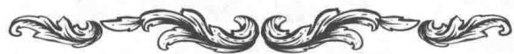

谜题十 自信的彼特
彼特为什么把枪给了黑鸦神，又自信地大笑起来？难道枪里有玄机？你们猜到原因了吗？
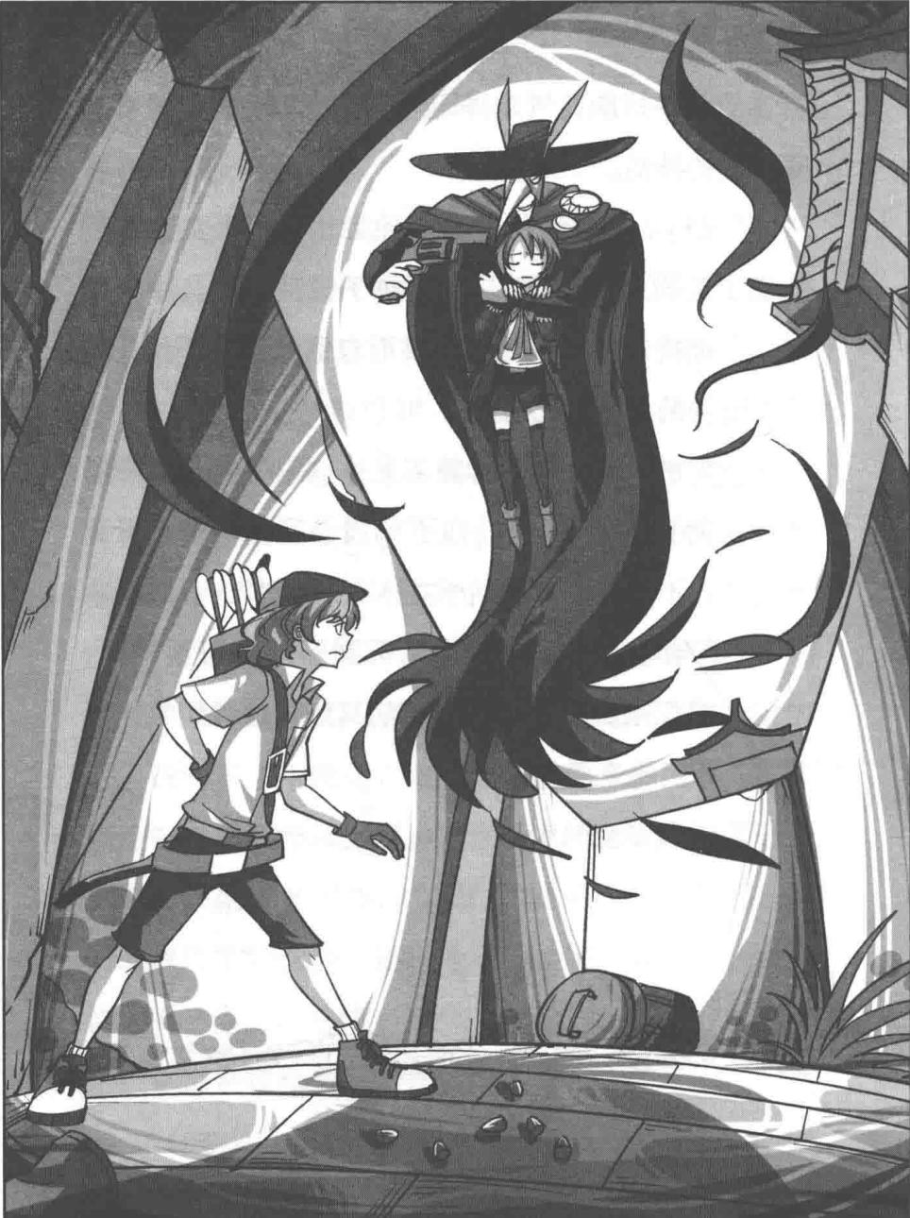
★别着急看答案，动动脑筋！（答案就在178页）
彼特笑了一阵儿，渐渐收住笑声，扬起拳头冲黑鸦神晃了晃：“黑鸦神，你大概第一次使用人类的武器吧，所以，分辨不出有子弹和没子弹的重量。”
原来，作为特种兵，彼特对于枪的拆卸、组装十分熟练，他在丢给黑鸦神前便已经把枪里的子弹偷偷拿出来了。
黑鸦神一惊，用力晃了晃手中的枪，咔嗒咔嗒连续扣动扳机。果然如彼特所说，枪里没有子弹。
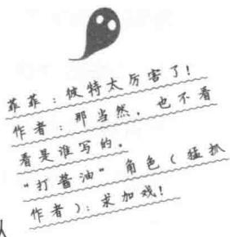
趁黑鸦神分神的空当，彼特迅速从
身上取下乌黑发亮的黑曜石弓，拉开，一支闪着寒光的箭幻影似的出现在弦上。咦，那把箭……是怎么出来的？菲菲惊奇地睁大眼睛，刚才她看得清清楚楚，彼特只拿出一张弓，那支箭绝对是凭空出现的。彼特手一松，箭尖闪电般地朝黑鸦神射来，噗的一声，稳而准地刺入黑鸦神的左胸。
“什……什么？”黑鸦神大惊，难以置信地低头看向自己的胸膛，被箭射中的地方竟然缓缓形成一个空洞，“不，不，这不可能。普通的箭是伤不了我的，我怎么可能受伤？”
黑鸦神手中的枪落在了地上，掐住菲菲的手也松了，身子一晃，扑通跪倒在地。黑鸦神一手捂着伤口，一手拄着地面，支撑着摇摇欲坠的身子，吃力地抬头看向彼特。彼特走过去，拉住菲菲的手，冲黑鸦神露出胜利的笑：“黑鸦神，你现在已经是我的手下败将了，滋味如何？”
黑鸦神浑身颤抖得如秋风中的落叶，捂着胸口的手臂逐渐变黑，长出羽毛。转眼间，整条手臂变成了翅膀——随着神力的消失，黑鸦神已经不能正常变身了。
看到黑鸦神趴在地上挣扎，伙伴们都松了口气。彼特在黑鸦神面前蹲下来，同情地拍了拍黑鸦神的头，说道：“很意外吧？为什么我的箭能伤到你？不妨告诉你，其实这里的原因呢……”说到这儿，彼特笑眯眯地、幽默地小声说，“我还不知道。”
菲菲和莱温丝耷拉着眼皮，睨着彼特：这不是废话吗？
黑鸦神冷冷地笑了一下，喘着气说出一段让伙伴们都听不懂的话：“你别高兴得太早，将来的某一天，你一定会后悔自己的决定，尤其是帮助了不该帮助的人。哼哼！”黑鸦神刻意看了菲菲一眼，那眼神似乎暗含着某种深意。菲菲不高兴地皱起眉头：“喂，坏家伙，你说什么？”
彼特眨了眨眼睛，用手指戳了戳黑鸦神，好奇地问：“能否在你翘辫子之前，把话说得明白点？我不介意当你的听众哦，嘿嘿。”
黑鸦神笑得高深莫测，阴森森地说道：“那我就再多说一句，现在拯救七公主和潘宫的人未必就是你的伙伴。当心啊，当她变成你的敌人时，你会明白什么叫后悔莫及。”
伙伴们听得火冒三丈。只有彼特依然手托着下巴，笑嘻嘻地点点头：“了解，多谢你提醒。我们告辞啦。”随后，他狠狠地把黑鸦神的头按进了地面，“OK，我们走啦。”彼特拉起菲菲和伙伴们往外走去。黑鸦神咬牙切齿的声音从地下惨兮兮地传出来：“可恶……该死的……彼特……”
伙伴们欢欣鼓舞地朝外走。菲菲一边走一边激动地喋喋不休：“彼特你太厉害了！黑鸦神再也不能像从前那样嚣张了，我再也不用怕他了，哈哈！你那张弓一定是专门惩处黑暗势力的神器……”
“唉——”一声长长的叹息在空洞的大厅内回荡。
“什么声音？”菲菲被这个声音激得浑身起鸡皮疙瘩，紧张地向四周张望。
“唉——”又一声长长的叹息。这下伙伴们都听到了，纷纷停下脚步转头寻找声音的来源。卡西欧眯着受伤的眼睛，粗声粗气地吼道：“是谁在装神弄鬼？赶紧现身！”
黑鸦神好不容易从地坑里拔出自己的脑袋，青色的面具碎了，露出半张被腐蚀的丑陋面孔。当叹息声再次响起，黑鸦神脸上露出惊惧的表情，惊声叫道：“黑……黑暗大王！是黑暗大王！”
空中响起一个冰冷的金属音，听不出是男是女。这声音幽幽地说道：“这就是你让我欣赏的精彩表演？真令人失望，浪费了我这么多时间。我再给你最后一次机会，你知道该怎么做……”
诡异的声音仿佛带着某种魔力，紧紧摄住了伙伴们的心神，大家的心不由得提了起来。菲菲焦急地小声问：“这话是什么意思？”
“是，是，属下明白，属下一定达成您的心愿。”不知是因为激动还是因为恐惧，黑鸦神的声音颤抖不已，身子抖得像筛糠一般。空洞的大厅内变得寂静无声，静得让伙伴们心头发毛。塞巴斯蒂安下意识地靠向卡西欧。菲菲忙把莱温丝抱在怀里，以应对突发状况。黑暗大王刚刚对黑鸦神下了命令，不知道接下来会发生什么事。
伙伴们绷紧了弦，警惕地盯着黑鸦神。
黑鸦神挣扎着起身，猛地抬起头，无比凶残的目光紧紧地盯着菲菲。“啊！”黑鸦神发出一声撕心裂肺的吼声，痛苦地扭曲着，仿佛用尽了最后的力量。“嗖！”只见他化作一支利箭朝这边射来。
“菲菲小心！”彼特看出箭的目标，一把推开菲菲，死亡之箭瞬间没入他的腹部。彼特向后踉跄了一步，靠到墙壁上，捂着伤口，额头渗出一片细密的汗珠。
“彼特！”菲菲从地上爬起来，见彼特受伤了，慌忙冲过来。
鲁卡、卡西欧和塞巴斯蒂安都担心地围上来。
“嘿嘿，没事，我以前受的伤多了去了，这点小伤不算什么，又没有伤到要害嘛。”彼特满不在乎地笑了。他低头检查伤口，疑惑地咦了一声：“那支箭居然不见了，可是伤口还在，真是奇怪哦！”
171
鲁卡跟卡西欧交换了一下眼神，担忧地问彼特：“你真的没事吗？”
“哈，不要担心啦，我的身体好得很，当然没问题。不信，你们瞧！”彼特轻松地咧嘴笑着，一个鲤鱼打挺翻身站起来，双手叉腰，一副帅气的模样。塞巴斯蒂安信以为真，哧哧地笑道：“嗯，像个健康的士兵一样哦。”
菲菲松了口气，忙上前扶住彼特，把他的胳膊搭到自己肩头：“好了，黑鸦神现在彻底消失了。谢谢你救了我！我扶你出去吧。”彼特开心地点点头。莱温丝望着菲菲和彼特结伴而行的身影，眼底浮现出一丝温情。它唤了一声，快活地摇着小尾巴追上去。
伙伴们挤在电梯里的时候，菲菲突然啊的一声叫起来：“对了，我还没有解除塞巴斯蒂安的封印呢，等着。”她解开背包，从里面掏出《潘宫的咒语》，哗啦啦翻找起来。塞巴斯蒂安不解地问：“什么？什么封印？”
彼特笑嘻嘻地说：“一会儿你就知道了。为了找你，菲菲可费了不少心血哦。”鲁卡和卡西欧好奇地伸长脖子。菲菲认为塞巴斯蒂安是长发公主，就想翻到长发公主那页。谁知书页总是不听使唤，翻来翻去的。菲菲好不容易才翻到长发公主那一页，用手指紧紧捏住页角。
“找到了！”菲菲欣喜地低叫，然后聚精会神地念起来：
“借光明之力量，赐吾等信心与神力灭黑暗之咒，破解封印！”
“咣当咣当……”四周一片安静，电梯上升的声音显得十分响亮。
菲菲和伙伴们望着塞巴斯蒂安，塞巴斯蒂安看看自己，又看看大家，一脸的莫明其妙。什么奇迹也没有发生。彼特遗憾地耸了耸肩：“也许什么地方搞错了。”
“不应该呀,什么地方出问题了?”菲菲大惑不解,再次念了遍咒语,依然没有任何作用。
莱温丝很疑惑：“难道我们找错人了？”
一定是这样，不然咒语不会无效。菲菲沮丧地叹了口气，正要合上书。手一松，书页竟然自己哗啦啦翻动起来，最后停在了卖火柴的小女孩那一页。菲菲和伙伴们都意外地睁大了眼睛，没等他们回过神，奇
迹发生了。
空中响起共振的嗡鸣声，嗡鸣声越来越响，盖过了电梯的杂音。塞巴斯蒂安身上泛起柔和的白光，整个人置身于光圈中。光芒瞬间变得无比耀眼，照得所有人都无法睁开眼睛。接着，光芒又迅速消失，一切回归平静。出现在伙伴们面前的塞巴斯蒂安宛若新生，墨绿色的长发，白色的长裙曳地，脖子上多了一串珍珠项链。
卡西欧和鲁卡吃惊地睁大眼睛，菲菲脸上露出惊喜的笑，莱温丝快活地晃着小尾巴。只有彼特捂着腹部，扭头望着菲菲，疲倦的脸上露出释然的笑。好喜欢看到菲菲眼睛发亮的样子，我一直努力帮助她完成心愿，但是现在……彼特的眼底多了些伤感。
“彼特，原来她是卖火柴的小女孩呀，也是潘宫的一员哦。”菲菲兴奋地转过头对彼特笑道。
彼特马上配合地咧嘴笑道：“是呀是呀，恭喜你哦。”菲菲笑得别提有多开心了，没有注意到彼特笑得有点僵硬。伤口的疼痛让彼特难以忍受，手指不停地颤抖，脸色越来越苍白。“叮！”电梯响起提示音。就在刚走出门的那一刻，彼特眼前一黑，身子软绵绵
地瘫倒在地上。
“彼特！”“彼特！”伙伴们一齐围了上来。虚弱的彼特微微睁开眼睛，满脸担心的菲菲最先映入眼帘。他用尽最后的力气，微微笑了笑：“你要努力哦，菲菲……我好累……让我睡一会儿……就一会儿……”
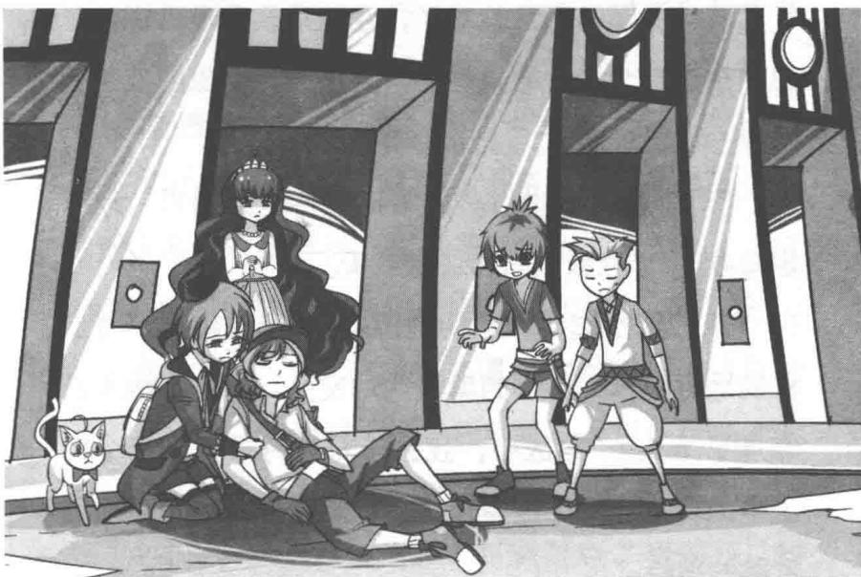
菲菲突然有种不好的预感，眼睛一下子湿润了，泪珠接连不断地掉落下来：“彼特，你会好起来的，对吧？”
“我不在……你要坚强……我好想回森林……回我的家……”彼特喃喃地说着，渐渐没了声音，静静地闭上眼睛，仿佛睡过去一般。菲菲摇晃着彼特，急声大叫：“彼特，彼特，你醒醒！你不要离开我们！”
莱温丝跳到彼特身上嗅了嗅，伤心地说：“气息很微弱，他的伤恐怕人类的医院治不好，怎么办？”
鲁卡突然想到什么，急忙说道：“彼特一定是中了黑鸦神的黑暗魔法。对了，我们狼族有个传说，红山的东边有个神奇的泉眼，叫复活泉，那里的泉水能消除一切黑暗魔法。”
“对，我也听说过。如果把彼特送到那里，他一定有救。”卡西欧也附和着点点头。
菲菲猛抬起头，急切地追问：“真的吗？会有那样的地方吗？”鲁卡的黑瞳灼灼发亮，他坚定地冲菲菲点了下头：“你放心，我会带着彼特寻找到那个传说中的地方。我用性命担保，一定给你带回一个活蹦乱跳的彼特。”
菲菲的眼眶再次盈满热泪，她用力点点头，哽咽地说：“拜托你了，鲁卡！”
“还有我，我也去。”卡西欧也站了出来，真诚地说，“你帮了我们这么大的忙，我也要贡献一份力量。”说着，他扭头看向塞巴斯蒂安，两人默契地一笑。
“事不宜迟，我们赶紧出发吧！”鲁卡和卡西欧变身为狼。鲁卡低头叼住彼特的衣服，向身后一甩，把彼特放到背上。伙伴们顺着长长的通道来到地面上。
此刻正是清晨时分，街头弥漫着浓浓大雾，空气清冷无比。伙伴们道别后，鲁卡驮着彼特，跟卡西欧和塞巴斯蒂安上路了，没一会儿工夫，身影就被浓雾吞没了。
“但愿彼特平安无事。我们也走吧，菲菲。”莱温丝轻声叹了口气，转过头来，“菲菲？”莱温丝突然注意到菲菲有些异样。只见菲菲肩头微微颤抖，泛红的眼睛默默地望着狼人和彼特远去的方向。过了好久，她伤感地叹道：“以前，每次遇到危险时，彼特总会陪在我身边，他让我不惧怕任何事……但是现在，我有种不好的预感……我害怕失去最好的伙伴。”
“喵……”莱温丝抬起前爪轻轻碰了碰菲菲，却不知该说些什么。
菲菲望向远方，心里暗暗祈祷：神啊，请保佑彼特，让我再次看见他……

谜题十 谜底揭晓！
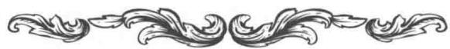


PANGONG DE ZHOUYU

潘宫的咒语
·第十章·
愚蠢的丫头， 这盒火柴就是你的生命。 当火柴燃尽时， 你的生命也将走到尽头。
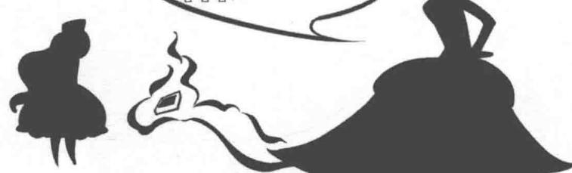

卖火柴的小女孩
快点让开，你们这群野孩子我不会给你们一分钱的。
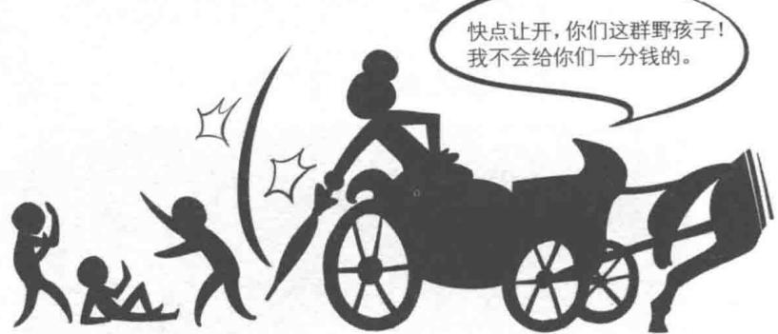
寒冷的冬天，一群衣衫褴褛的孤儿，端着盒子在繁华的大街上走来走去，兜售火柴。一辆马车停在路边，孤儿们立刻围了上去。可车上的贵妇人扬起雨伞，无情地打在孩子们身上。
住手！我们应该是一家人，他们不是野孩子。
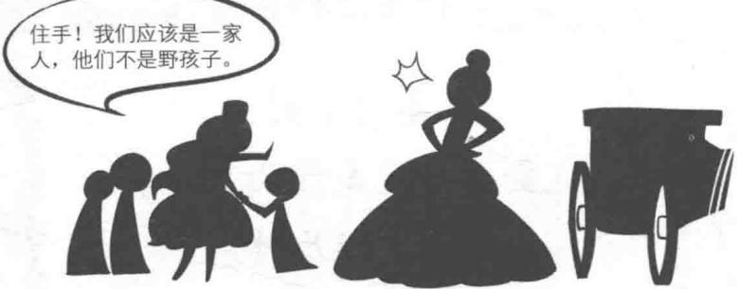
一个女孩勇敢地走过来大声阻止贵妇人。
你想帮他们吗？那我就赏他们一盒魔法火柴吧，它会让他们远离饥饿与寒冷，啊哈哈哈！
贵妇人的眼睛眯成一条谜，坏笑着扔出一盆包装特别精致的火柴，然后便走进路边的餐馆。
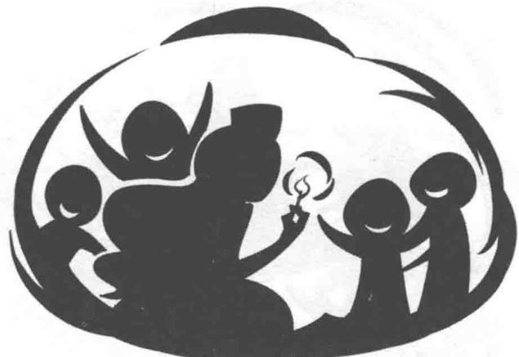
女孩捡起那盆火柴，孩子们马上围了过来。女孩犹豫了一下，点燃了第一根火柴。孩子们欣喜地跳起来，那火光多明亮啊，让人感到又温暖又快乐。
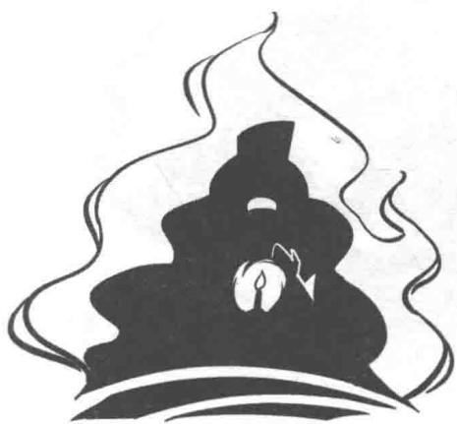
只有女孩面色苍白，捏着火柴的手在微微发抖，火苗仿佛在吞噬她的心一般让她痛苦不堪。
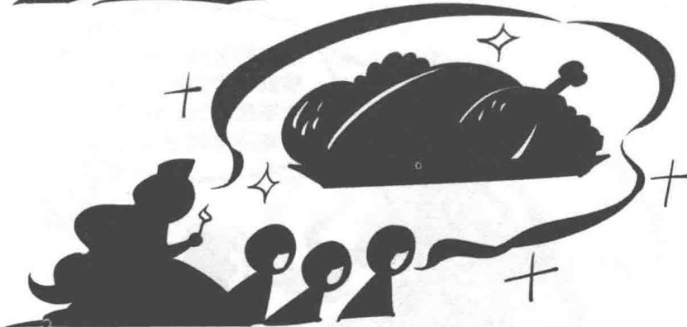
火苗中出现了一桌丰盛的晚宴，孩子们续得口水直流，好想吃掉中间那只火鸡。
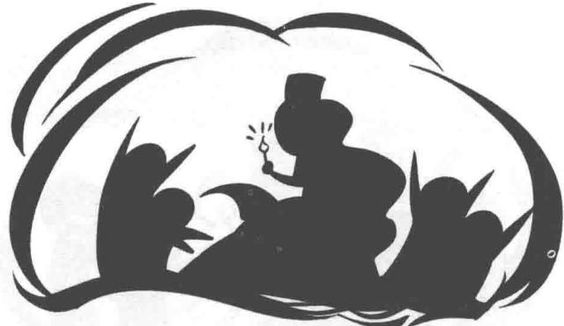
第一根火柴燃到尽头熄灭了，雪越下越大，孩子们纷纷吵嚷着再点一根。女孩犹豫了一下，又点燃了第二根。
这一定是上帝送给我们的魔力火柴。
是啊，好温暖啊！我看见了一座房子。
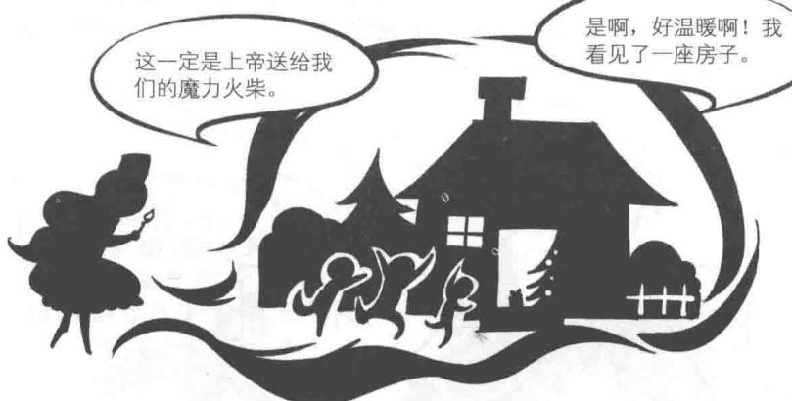
一座房子出现了。孩子们兴冲冲地奔进房子里，里面有棵圣诞树，树下堆满了各色礼物。孩子们兴奋地跑过去挑选礼物，只有女孩站在原地，浑身瑟瑟发抖，脚被冻得还不开步子。
愚蠢的丫头，这盒火柴就是你的生命。当火柴燃尽时，你的生命也将走到尽头。
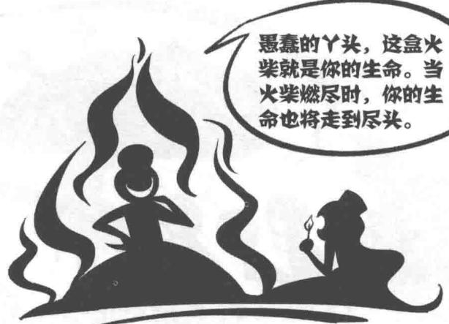
贵妇人来到小女孩身边，说出了她的险恶用心。女孩害怕极了，忙把火柴吹天。
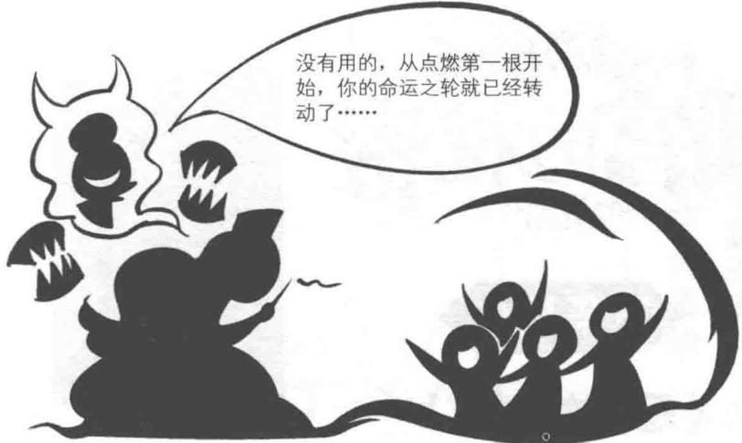
面前的圣诞树和成堆的礼物瞬间消失了。贵妇人的狞笑声回荡在耳边。
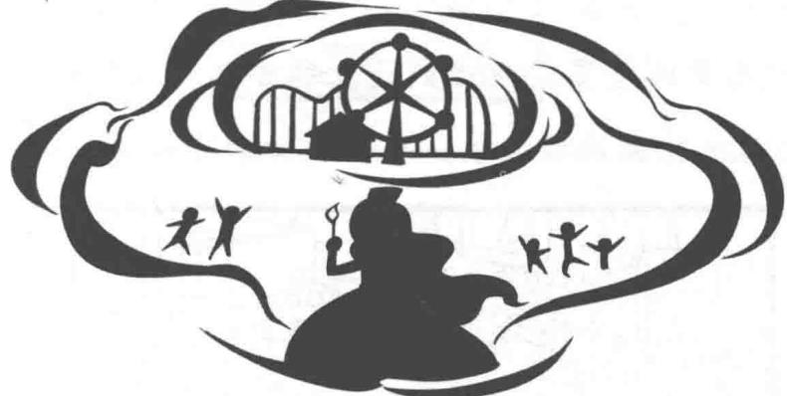
孩子们着急地围住女孩，恳求她再点燃一根，让他们看看圣诞礼物是什么。女孩看着那一张张冻得通红、满怀期待的面孔，心又软了，哆嗦嗦嗦地点燃了第三根火柴。这次，一个大型游乐场出现了，孩子们尖叫着冲过去，玩得十分开心。
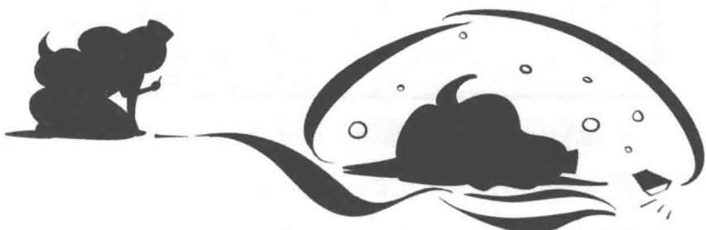
女孩腰部以下已经没有知觉了，她感觉自己的生命在一点点走向尽头，拼命地支撑着身体，想再多看一眼这个世界……最后，她还是离开了这个世界。


下集预告
《恶魔的新装》
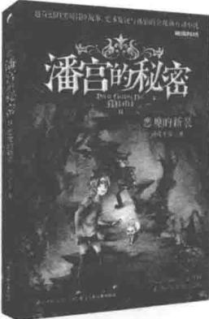
《潘宫的秘密》第十一册
“当黑暗笼罩，沉睡的神器将重现光芒，以神的名义将爱传播四方。从此封印解除。”
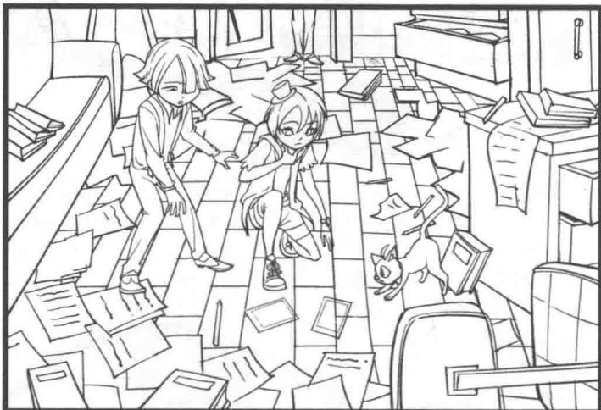
在道格少爷家的密室里，路菲菲发现了和潘宫有关的照片资料。道格先生的失踪和潘宫有关吗？
“照片上的所有人竟然全部是潘宫成员。世上还有这么巧的事？”
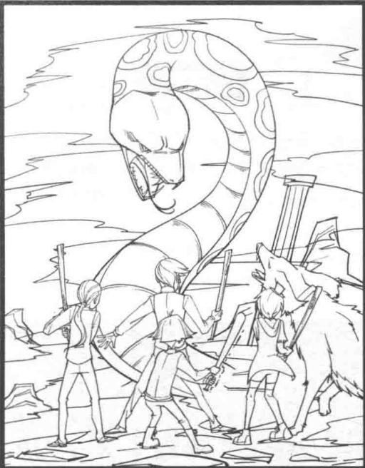

扑朔迷离的事件 发生，黑暗大王的 真面目揭晓……
诡异的蛇窟，凶恶的巨蟒，道格先生的难言之隐……小伙伴们陷入了未知的危险中。
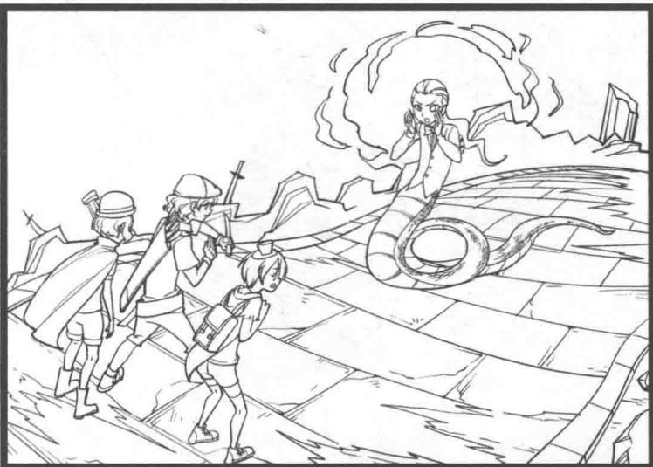
“不要接近温泉城，听到我的话没有？不许踏入那里一步，绝对不行！”废弃的温泉城，死而复生的伙伴，危险的警告，包含着一个神秘的谜团。

名侦探课堂

储钱罐
菲菲皱着眉数着储钱罐里的钱。莱温丝问道：“菲菲，你数零钱干吗？”
“我想买一本漫画杂志，可是发现我只剩下1角、2角、5角的硬币了，一共只有12个，加起来才3.6元。我还发现其中5个硬币是相同的，你知道……”
“你不用说了，我已经知道这5个相同的硬币是几角的啦。”莱温丝打断了菲菲的话。你能快速猜出这5个相同的硬币的币值是多少吗？
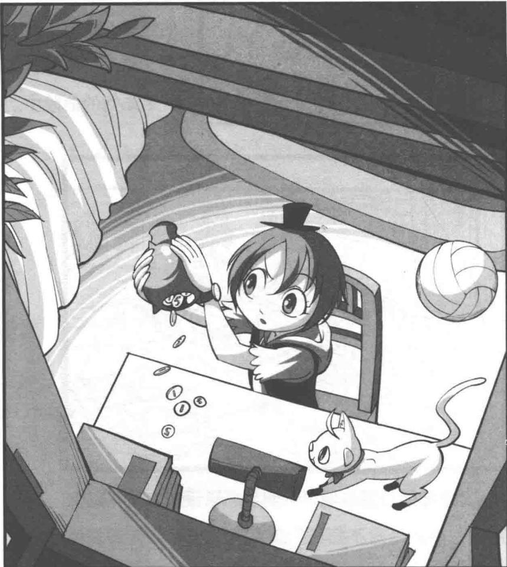
答案：肯定是5角的，如果是其他币值的，则无法承受3.6元。

名侦探课堂

神秘石门
菲菲和彼特在探险过程中遇到了一扇神秘的石门，石门上画着奇怪的数字方阵。只有在空格中填上空缺的数字，石门才会打开。你能帮帮菲菲和彼特吗？
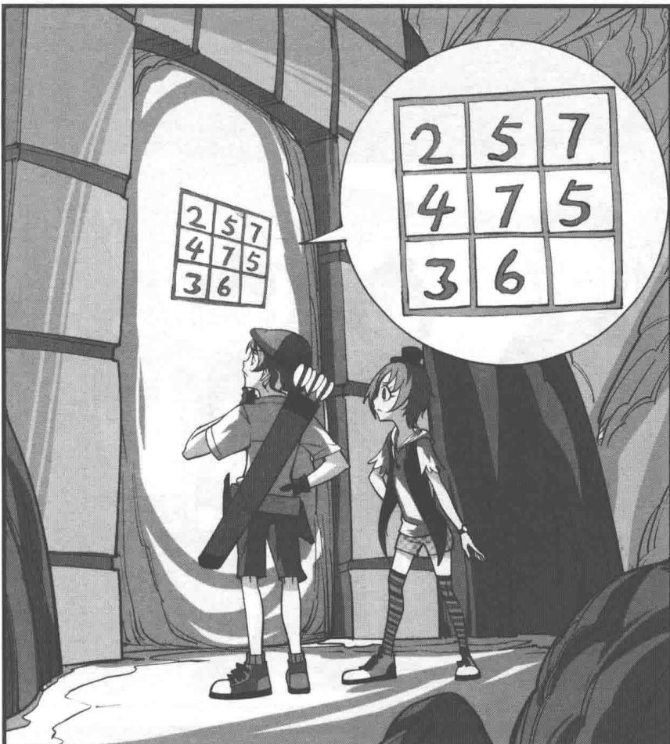
答案：6，第三行的数是上两行的平均数。

名侦探课堂

获奖学生
学校举行“三好学生”表彰大会，菲菲站在主席台上，看着自己胸前的小红花，别提有多神气啦！站在旁边的唐小侠扫视台下已经领完奖的同学，笑着对菲菲说：“哈，这次得奖的女同学也不少呢，占男同学的三分之一。”菲菲也看了看，说：“哪有那么多，也就占四分之一。”事实证明，他们两个都没有说错。那么得奖的到底有多少男同学、多少女同学呢？
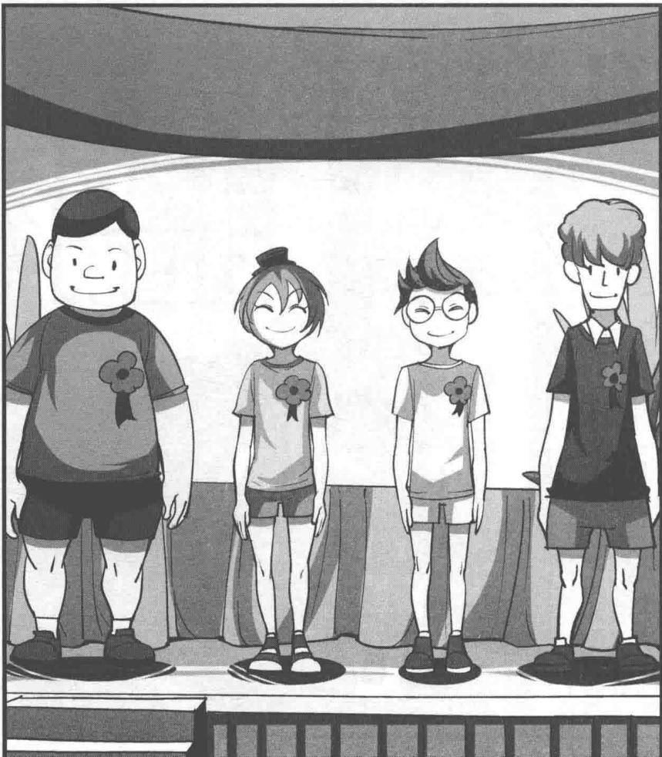
答案：16个且回学，5个女同学，非非是女生，患小体是男生，他们都没算上自己。

名侦探课堂

火柴游戏
菲菲和莱温丝在玩火柴拼图。莱温丝问菲菲：“你能用4根火柴拼出来一个‘田’字吗？注意，火柴不能折哦。”这下菲菲可犯了难，绞尽脑汁也想不出来。你能帮一帮她吗？
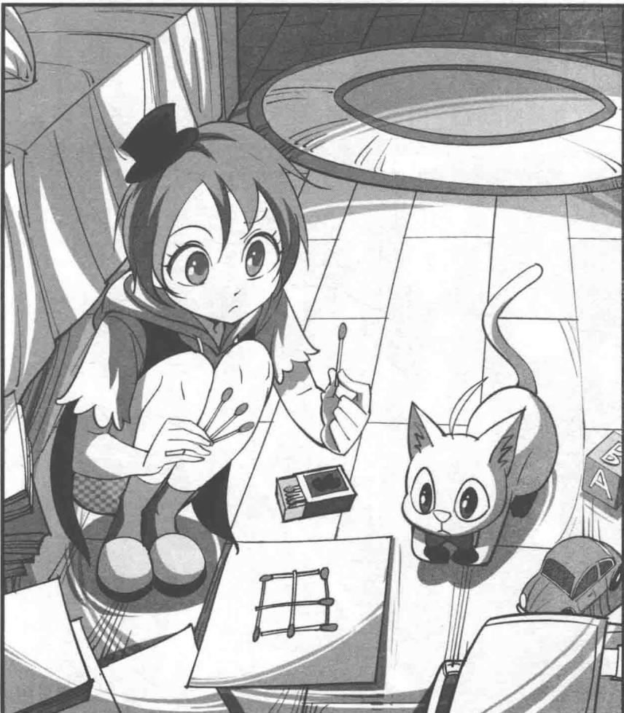
答案：伏柴杆是方的，把4根伏柴并拔在一起，从火柴的根部看过去，就很像“田”字。

名侦探课堂

运动会
运动会开始了，校长下令道：“单数运动员出列！”剩下的运动员重新排队编号，然后校长又下令：“单数运动员出列！”就这样重复，最后只剩下了原32号运动员路菲菲。路菲菲想：如果校长一直喊“双数运动员出列”的话，最后剩下的会是几号？
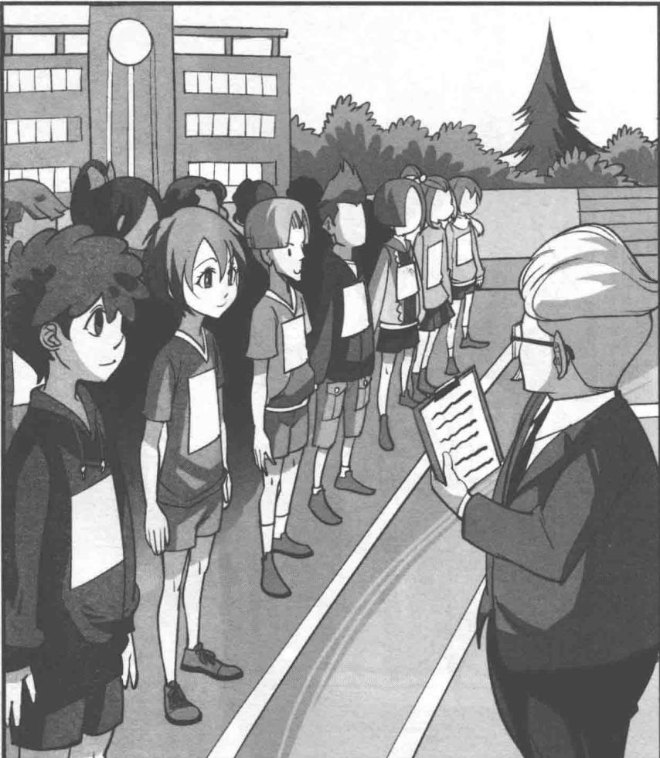
答案：1号运动员。
周末，菲菲去河边钓鱼，想奖励好搭档莱温丝。莱温丝见菲菲回来后，迫不及待地问她：“钓到了多少条鱼？”
“呵呵……”菲菲摸着脑袋尴尬地说，“我钓到了6条没有脑袋，9条没有尾巴，8条半个的。”
你能猜出菲菲到底钓到了几条鱼吗？
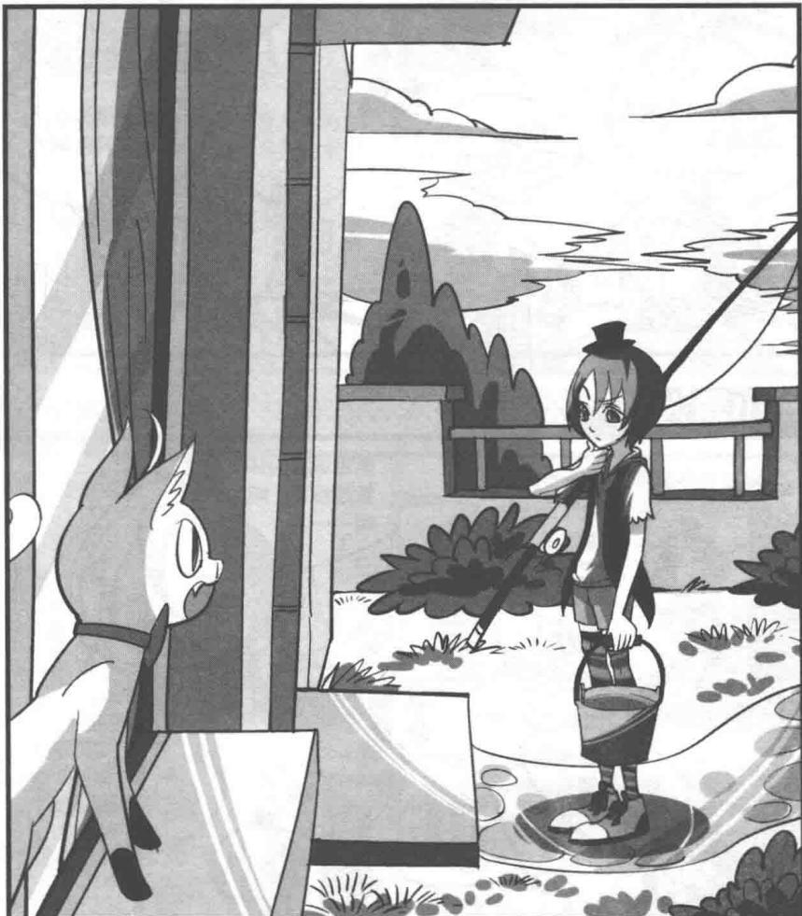
答案：0条。因为6的下半部是0，9的上半部是0，8的上、下半部均为0，所以是0条。
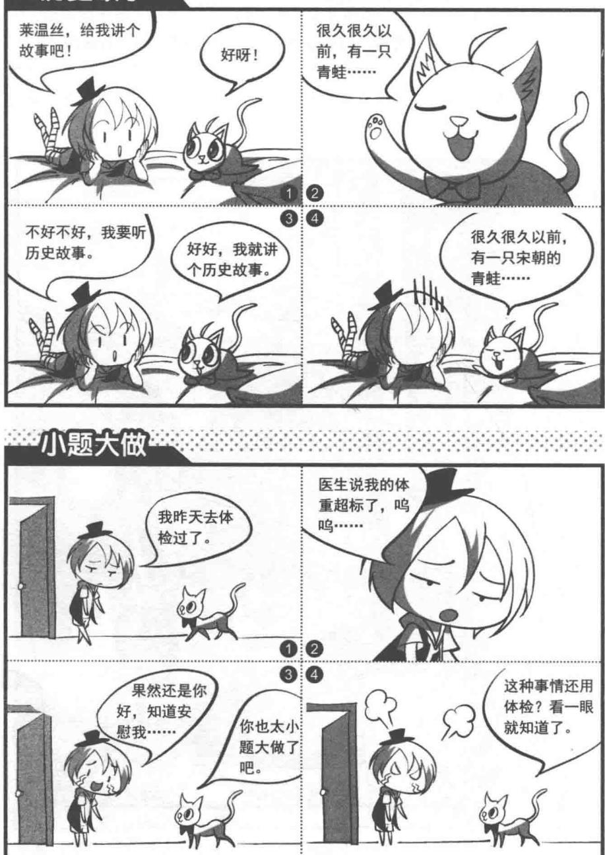

四格漫画

历史故事

小题大做

四格漫画

最喜欢的诗人
菲菲，你最喜欢的诗人是谁？
屈原。
咦，没想到啊， 有什么特别的理由吗？
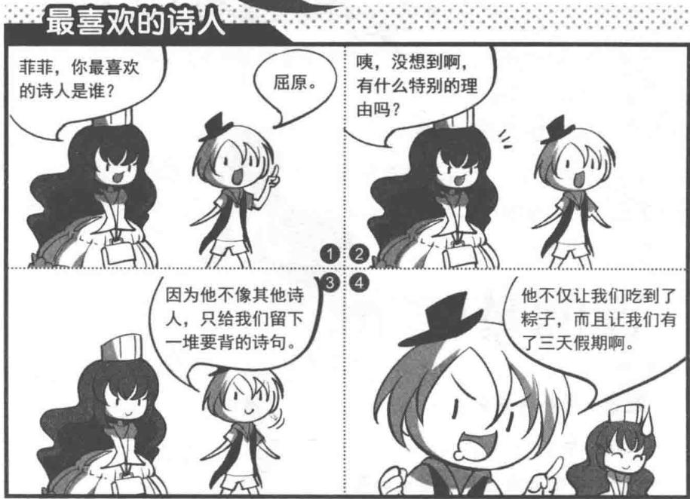
因为他不像其他诗人，只给我们留下一堆要背的诗句。
他不仅让我们吃到了粽子，而且让我们有了三天假期啊。

没用的东西
菲菲，你在找什么？
你不知道吗？咱家就两样没用的东西。
我看看家里有什么没用的东西，去学校时顺便带出去扔了。
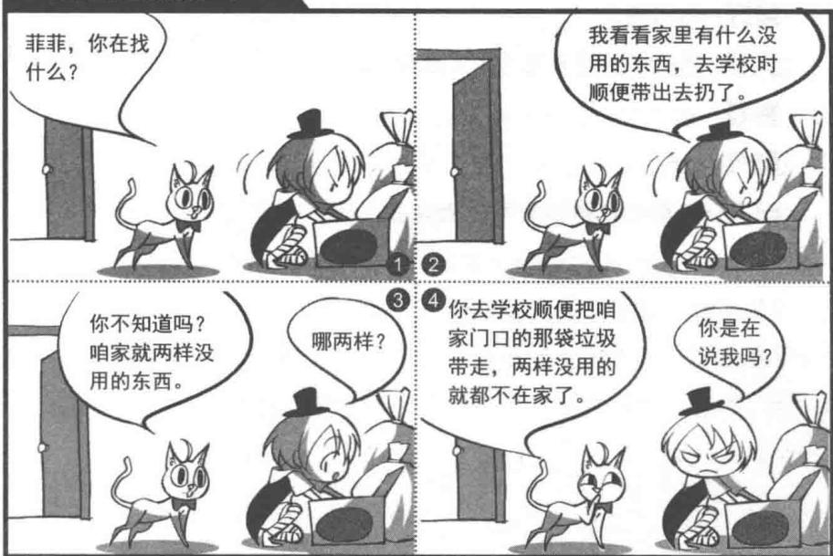
哪两样？
4 你去学校顺便把咱家门口的那袋垃圾带走，两样没用的就都不在家了。
你是在说我吗？

误闯禁区
姓名：塞巴斯蒂安
性别：女
身份: A 国红衣主教最宠爱的养女
性格：善良、和蔼
爱好: 救济穷人
梦想: 愿世界上没有寒冷、孤独和饥饿
智慧：80-
勇气：85+
自白：我喜欢帮助那些可怜的孩子
“这难道不是医院吗？那些医生和护士怎么全副武装？他们为什么不允许我出去呢？”塞巴斯蒂安看了一眼房间内玫瑰红的地毯和镶金的桌椅，叹了一口气。
她已经被软禁在这里一个多月了，不能出门，无法和外界接触。更让她疑惑的是，她记得自己被一辆黑色出租车撞了，但现在竟然好好的，没有感觉到任何不适，连折磨了她这么多年的心脏病似乎也好了。
孤独像小虫子一样啃食着她的心。不知道卡西欧在哪里，他找不到自己一定很着急吧。卡西欧说过要带自己去见他哥哥呢。
塞巴斯蒂安又一次走向镂空雕花的银色铁门，刚推开门，门外的守卫立即拦住她：“请您回房休息，没有大统领的命令，您不能离开这间屋子。”然后，守卫板着脸将门关上。
“真是岂有此理！”塞巴斯蒂安气得直抹眼泪。
恰在此时，门外突然响起一个奇怪的声响，接着传来守卫的声音：“喂，你是谁？不许乱跑，你给我站住！”急促的脚步声渐远。听声音，守卫似乎去追可疑的人了。
塞巴斯蒂安轻轻推开门，门口没有人。塞巴斯蒂安既紧张又兴奋，偷偷溜出房门，隐藏在旁边的墙角处。
正在这时，那名追可疑者的守卫回来了，向她藏身的地方走来。塞巴斯蒂安立刻不顾一切地往前跑，经过一个房间时，发现房门虚掩着，便慌不择路地推门闯了进去。
屋内地狱般的景象，吓得她差点瘫软在地：屋里用铁链吊着两个大铁笼子，里面关着很多奇怪的人。左边笼子里的人个个披头散发，张牙舞爪，正互相扭打、撕咬。右

